รายงานผลการปฏิบัติงานตามนโยบาย
ของนายกเทศมนตรีตำบลไม้เรียง
เรียน ท่านประธานสภาเทศบาลตำบลไม้เรียง และท่านสมาชิกสภาเทศบาลที่เคารพ
ตามที่กระผมนายชัยศรี มีพัฒน์ ในฐานะนายกเทศมนตรีตำบลไม้เรียง ได้แถลงนโยบายต่อสภาเทศบาลตำบลไม้เรียง ในคราวการประชุมสภาเทศบาล สมัยสามัญ สมัยที่ ๔ ประจำปี ๒๕๕๔ เมื่อวันที่ ๒๙ ธันวาคม พ.ศ. ๒๕๕๔ ซึ่งได้กำหนดนโยบายการบริหารราชการของเทศบาลตำบลไม้เรียง และสมาชิกสภาเทศบาลผู้ทรงเกียรติทุกท่านได้รับทราบถึงนโยบายการบริหารงานดังกล่าวไปแล้ว นั้น
ด้วยพระราชบัญญัติเทศบาล พ.ศ. ๒๔๙๖ และแก้ไขเพิ่มโดยพระราชบัญญัติเทศบาล (ฉบับที่ ๑๒) พ.ศ. ๒๕๔๖ มาตรา ๔๘ ทศ วรรคห้า กำหนดให้นายกเทศมนตรีตำบลไม้เรียงจัดทำรายงานแสดงผลการปฏิบัติงานตามที่ได้แถลงไว้ต่อสภาเทศบาลตำบลไม้เรียงเป็นประจำทุกปี เพื่อให้การปฏิบัติเป็นไปตามเจตนารมณ์ของรัฐธรรมนูญและพระราชบัญญัติดังกล่าว และส่งเสริมการมี ส่วนร่วมของประชาชน กระผมในฐานะนายกเทศมนตรีตำบลไม้เรียงและคณะผู้บริหารเทศบาลตำบลไม้เรียง จึงแสดงรายงานผลการปฏิบัติงานให้สภาเทศบาลตำบลไม้เรียงและประชาชนทั่วไปทราบถึง ผลการดำเนินงานในรอบปีงบประมาณ พ.ศ. ๒๕60 ซึ่งสามารถสรุปตามโครงการ/กิจกรรม การพัฒนาด้านต่าง ๆ ดังนี้
๑. ผลการดำเนินงานตามนโยบายด้านเศรษฐกิจ
แนวทางที่ ๑ การพัฒนารายได้ของเทศบาล
1. ประชาสัมพันธ์เกี่ยวกับการชำระภาษีประจำปี
ดำเนินการประชาสัมพันธ์การชำระภาษีและค่าธรรมเนียมต่าง ๆ ตลอดจนให้คำแนะนำการชำระ
ภาษี เพื่อให้ประชาชนได้รับทราบถึงหน้าที่ที่จะต้องชำระภาษี ซึ่งจะนำมาพัฒนาท้องถิ่นให้ก้าวหน้ายิ่งขึ้น

2. ออกบริการจัดเก็บภาษีและค่าธรรมเนียมนอกสถานที่
แนวทางที่ ๒ การพัฒนารายได้ในส่วนของประชาชน
กิจกรรมเกี่ยวกับการเสริมสร้างความเข้มแข็งของชุมชนที่มีลักษณะของการสร้างรายได้ให้กับครอบครัว การแก้ไขปัญหาความยากจน มีรายได้เพิ่มขึ้นและนำไปสู่การพัฒนาองค์กรประชาชน ได้แก่

-2-
การส่งเสริมและสนับสนุนการประกอบอาชีพของประชาชนในชุมชน
- โครงการสนับสนุนและส่งเสริมอาชีพในชุมชน (กิจกรรมฝึกอบรมให้ความรู้เกี่ยวกับการจัดทำดอกไม้จันทน์)
๒. ผลการดำเนินงานตามนโยบายด้านการศึกษา กีฬา ศาสนา ศิลปะและวัฒนธรรม
แนวทางการพัฒนาด้านการศึกษา
- โครงการสนับสนุนค่าใช้จ่ายบริหารสถานศึกษา ดังนี้
- ค่าตอบแทนครูศูนย์พัฒนาเด็กเล็กวัดหาดสูง
- ค่าจัดการเรียนการสอน (รายหัว)
- ค่าอาหารเสริม (นม)
- ค่าอาหารกลางวันเด็กนักเรียน

2. ศูนย์การเรียนรู้ชุมชนและภูมิปัญญาท้องถิ่น เทศบาลตำบลไม้เรียง
เปิดให้บริการและอำนวยความสะดวกต่อหน่วยงานภาครัฐ ภาคเอกชน และประชาชน ดังนี้
- ฝึกสอนดนตรีไทยและนาฎศิลป์ให้กับสมาชิกชมรมดนตรีไทย เทศบาลตำบลไม้เรียง และผู้ที่สนใจ
- เปิดให้บริการห้องสมุดประชาชน เทศบาลตำบลไม้เรียง
- ให้บริการแก่ประชาชน กลุ่ม องค์กร ในการใช้เป็นสถานที่ประกอบกิจกรรมต่าง ๆ เช่น ชมรมผู้สูงอายุ ใช้เป็นสถานที่ทำกิจกรรมของชมรมประจำเดือน, เป็นสถานที่ทำกิจกรรมของนักเรียนในเขตเทศบาล และเป็นสถานที่จัดประชุมของหน่วยงานต่าง ๆ เป็นต้น

3. ศูนย์การเรียนรู้ ICT ชุมชน เทศบาลตำบลไม้เรียง
เปิดให้บริการแก่ประชาชนได้ศึกษา ค้นคว้าข้อมูลผ่านระบบอินเตอร์เน็ต ในวันจันทร์ – ศุกร์ เวลา ๐๘.๓๐ น. – ๑๖.๓๐ น.

4. โครงการฝึกอบรมภาษาต่างประเทศ
เพื่อให้นักเรียนได้มีความรู้เกี่ยวกับหลักไวยากรณ์ การฝึกฝนการสนทนาและมีกระบวนการ การเรียนรู้ที่ถูกต้อง และเพื่อเป็นการส่งเสริมให้เด็กรู้จักใช้เวลาว่างให้เป็นประโยชน์

5. โครงการจัดตั้งศูนย์การเรียนรู้เศรษฐกิจพอเพียง 1 ไร่ พึ่งตนเอง
เพื่อให้ประชาชนได้รับความรู้เกี่ยวกับปรัชญาเศรษฐกิจพอเพียง สามารถนำมาปรับใช้ในชีวิตประจำวันได้

-3-
แนวทางการส่งเสริมด้านกีฬา
- โครงการแข่งขันกีฬาเทศบาลตำบลไม้เรียง
ดำเนินการแข่งขันกีฬา ณ สนามกีฬาเทศบาลตำบลไม้เรียง โดยจัดให้มีการแข่งขันกีฬา
บาสเกตบอล วอลเลย์บอล และกีฬาพื้นบ้าน ซึ่งเป็นงานที่เน้นส่งเสริมให้เด็ก เยาวชน และประชาชน เห็นความสำคัญของการเล่นกีฬา รู้จักใช้เวลาว่างให้เป็นประโยชน์ ไม่ยุ่งเกี่ยวกับยาเสพติด

- โครงการจัดส่งนักกีฬาเข้าร่วมแข่งขันกีฬา ภายในอำเภอ ท้องถิ่นอื่นหรือจังหวัด
เพื่อให้เกิดความสามัคคีและเชื่อมความสัมพันธ์ระหว่างหน่วยงานต่าง ๆ ในอำเภอฉวาง

3. โครงการอบรมกีฬาแก่เด็กและเยาวชน
เพื่อส่งเสริมการเล่นกีฬา การออกกำลังกายในกลุ่มเด็กและเยาวชน ตลอดจนส่งเสริมการรู้รัก
สามัคคี รู้แพ้ รู้ชนะ รู้อภัยซึ่งกันและกัน และเป็นเกราะป้องกันภัยให้แก่เด็กและเยาวชนปราศจากอบายมุขและสิ่งเสพติดทั้งปวง
4. โครงการออกกำลังกายเพื่อสุขภาพ “ขยับกาย สบายชีวี”
(ไม่ใช้งบประมาณ)
แนวทางการพัฒนาด้านศาสนา ศิลปะ และวัฒนธรรม
1. โครงการจัดงานวันเฉลิมพระชนมพรรษาและวันสำคัญแห่งชาติ เพื่อให้ประชาชนทุกหมู่เหล่าได้แสดงออกถึงความจงรักภักดีต่อสถาบันชาติ ศาสนา พระมหากษัตริย์ และให้การจัดงานรัฐพิธี งานพิธี ต่าง ๆ ด้านสถาบันพระมหากษัตริย์ให้เป็นไปอย่างสมพระเกียรติและถูกต้องตามราชประเพณี ซึ่งเทศบาลตำบลไม้เรียงได้จัดกิจกรรมดังนี้
- กิจกรรมวันปิยมหาราช ตรงกับวันที่ ๒๓ ตุลาคม ของทุกปี เทศบาลตำบลไม้เรียงนำโดย คณะผู้บริหาร สมาชิกสภาเทศบาล พนักงานเทศบาล และพนักงานจ้าง เข้าร่วมพิธีวางพวงมาลา ณ ศาลาประชาคมอำเภอฉวาง จังหวัดนครศรีธรรมราช

- กิจกรรมถวายอาลัยฯ 5 ธันวาคม 2559
ได้ดำเนินการจัดพิธีตักบาตรข้าวสารอาหารแห้ง ณ บริเวณสถูปหลวงปู่กลาย วัดหาดสูง และพิธีบรรพชาอุปสมบทหมู่ 89 รูป (5 ธันวาคม 2559) เพื่อน้อมอุทิศถวายเป็นพระราชกุศลแด่พระบาทสมเด็จพระปรมินทรมหาภูมิพลอดุลยเดช

-4-
- กิจกรรมถวายอาลัย รวมพลังแห่งความภักดี
เข้าร่วมกิจกรรมถวายอาลัย รวมพลังแห่งความภักดี ณ ศาลาประชาคมอำเภอฉวาง และได้ดำเนินการจัดกิจกรรมต่าง ๆ ได้แก่ ประดับตกแต่งอาคารสำนักงานเทศบาล จัดทำพิธีตักบาตร ณ บริเวณ หน้าศูนย์เรียนรู้ชุมชนและภูมิปัญญาท้องถิ่น และแปรอักษรแสดงความอาลัย เลข 9 เพื่อน้อมอุทิศถวายเป็นพระราชกุศลแด่พระบาทสมเด็จพระปรมินทรมหาภูมิพลอดุลยเดช
- กิจกรรมเฉลิมพระเกียรติสมเด็จพระเจ้าอยู่หัวมหาวชิราลงกรณ บดินทรเทพยวรางกูร เนื่องในโอกาสวันเฉลิมพระชนมพรรษา 65 พรรษา 28 กรกฎาคม 2560
ได้ดำเนินการจัดกิจกรรมต่าง ๆ ได้แก่ พิธีทำบุญตักบาตร ณ บริเวณหน้าร้านเซเว่น สาขา ทานพอ ร่วมพัฒนาเทศบาล ตกแต่งกิ่งไม้ และตกแต่งแปลงปลูกดอกดาวเรือง และทำความสะอาดในพื้นที่สาธารณประโยชน์ในเขตเทศบาล

- กิจกรรมเฉลิมพระเกียรติสมเด็จพระนางเจ้าสิริกิติ์ พระบรมราชินีนาถ ในรัชกาลที่ 9 เนื่องในโอกาสวันเฉลิมพระชนมพรรษา 85 พรรษา 12 สิงหาคม 2560
ภาคเช้า พิธีทำบุญตักบาตร ณ บริเวณหน้าร้านเซเว่น สาขาทานพอ และปลูกต้นไม้เฉลิม พระเกียรติเพิ่มพื้นที่สีเขียว บริเวณพื้นที่สาธารณะประโยชน์ในเขตเทศบาลตำบลไม้เรียง
ภาคค่ำ ร่วมลงนามถวายพระพร พิธีถวายเครื่องราชสักการะและพิธีจุดเทียนชัยถวายพระพร ชัยมงคล สมเด็จพระนางเจ้าพระบรมราชินีนาถฯ ณ ศาลาประชาคมอำเภอฉวาง จังหวัดนครศรีธรรมราช
2. โครงการเทศบาลตำบลไม้เรียงประชารัฐรักสามัคคี ทำดีเพื่อพ่อ เพื่อรวมพลังประชาชนในเทศบาลตำบลไม้เรียงตามแนวทางประชารัฐจัดกิจกรรมปฏิบัติบูชาทำความดีเพื่อสังคมและสาธารณะ ถวายเป็นพระราชกุศลพระบาทสมเด็จพระปริมนทรมหาภูมิพลอดุลยเดช เสด็จสู่สวรรคาลัย และมุ่งเน้นเผยแพร่ประชาสัมพันธ์พระราชกรณียกิจและพระราชจริยาวัตรอันงดงามของพระบาทสมเด็จพระปรมินทรมหาภูมิพลอดุลยเดช ให้ประชาชนถือเป็นแบบอย่างในการดำรงชีวิตและการประกอบอาชีพ
- กิจกรรมเผยแพร่พระราชกรณียกิจของพระบาทสมเด็จพระปรมินทรมหาภูมิพลอดุลยเดช
ได้ดำเนินการจัดทำป้ายประชาสัมพันธ์พระราชกรณียกิจในการพัฒนาด้านต่าง ๆ และจัดทำ แปลงสาธิตการปลูกข้าว บริเวณหน้าสำนักงานเทศบาล

3. โครงการจัดกิจกรรมวันสำคัญทางศาสนาและวันสำคัญแห่งชาติ เพื่อส่งเสริมให้ทุกคนได้ร่วมกิจกรรมทางศาสนาและวันสำคัญแห่งชาติ และเป็นแบบอย่างให้กับชนรุ่นหลังได้ยึดถือปฏิบัติตามประเพณีวัฒนธรรมของไทย จนเป็นธรรมเนียมประเพณีให้อยู่คู่สังคมไทยต่อไป ซึ่งเทศบาลตำบลไม้เรียงได้จัดกิจกรรมดังนี้
- จัดงานประเพณีวันสารทเดือนสิบ โดยเทศบาลตำบลไม้เรียงจัดทำหมรับและแห่หมรับร่วมกับชุมชนในเขตเทศบาลทั้ง ๖ ชุมชน

-5-
- กิจกรรมแห่ผ้าห่มธาตุน้อย บูชาพ่อท่านคล้าย วาจาสิทธิ์ ณ วัดธาตุน้อย อำเภอฉวาง จังหวัดนครศรีธรรมราช
- กิจกรรมวันอาสาฬบูชาและวันเข้าพรรษา ดำเนินการโดยเทศบาลร่วมกับชุมชนและโรงเรียนในเขตเทศบาล แห่เทียนพรรษาไปยังสวนพุทธธรรมป่าช้าปากหลามและวัดหาดสูง
4. โครงการจัดงานประเพณีสงกรานต์ เพื่อเป็นการสืบสาน อนุรักษ์ ประเพณีสงกรานต์ของไทย ที่มีมาแต่โบราณให้สืบทอดสู่รุ่นลูกหลานต่อไป
5. เงินอุดหนุนโครงการจัดงานวันเฉลิมพระพรรมษา 12 สิงหา ให้แก่อำเภอฉวาง
6. เงินอุดหนุนโครงการจัดงานประเพณีเทศกาลเดือนสิบ
7. กิจกรรมทำบุญตักบาตรเนื่องในวันขึ้นปีใหม่ นำโดยคณะผู้บริหาร สมาชิกสภาเทศบาล ข้าราชการ พ่อค้า ประชาชนในเขตเทศบาลและพื้นที่ใกล้เคียง ได้ร่วมกันทำบุญตักบาตรแด่พระภิกษุสงฆ์ ณ บริเวณหน้าสถานีรถไฟทานพอ เพื่อความเป็นสิริมงคลเนื่องในโอกาสวันขึ้นปีใหม่

๓. ผลการดำเนินงานตามนโยบายด้านโครงสร้างพื้นฐาน
โครงสร้างพื้นฐาน ถือเป็นปัจจัยสำคัญในการดำรงชีวิตของประชาชน โดยเฉพาะด้านคมนาคม , ด้านสาธารณูปโภค,สาธารณูปการ ฯลฯ ซึ่งได้ดำเนินการเพื่อให้ประชาชนในเขตเทศบาลตำบลไม้เรียงและใกล้เคียงได้รับความสะดวกในการเดินทาง มีน้ำเพื่อการอุปโภค บริโภคอย่างเพียงพอ รวมถึงได้ปรับปรุงซ่อมแซมโครงการที่มีอยู่เดิมให้มีความสะดวกสบายมากยิ่งขึ้น ดังนี้
แนวทางการพัฒนาด้านโครงสร้างพื้นฐาน
๑. โครงการก่อสร้างคูระบายน้ำบริเวณป้ายเขตเทศบาล ชุมชนบ้านหนองหอย
๒. โครงการปรับปรุงภูมิทัศน์บริเวณริมฝั่งแม่น้ำตาปี
๓. โครงการเสริมผิวลาดยางแอสฟัสท์ติกคอนกรีต สายเจริญอุทิศ
4. โครงการเสริมผิวลาดยางแอสฟัสท์ติกคอนกรีต สายประชานุกูล
5. โครงการเสริมผิวลาดยางแอสฟัสท์ติกคอนกรีต สายสุขาภิบาล 3
6. โครงการเสริมผิวลาดยางแอสฟัสท์ติกคอนกรีต สายหลวงปู่กลาย

๔. ผลการดำเนินงานตามนโยบายด้านสาธารณสุข สิ่งแวดล้อม และการจัดการทรัพยากรธรรมชาติ
แนวทางที่ ๑ ดำเนินการเฝ้าระวังป้องกันและควบคุมโรคเชิงรุก
โครงการ/กิจกรรมที่ดำเนินการในปีงบประมาณ ๒๕60 ดังนี้
- โครงการรณรงค์ป้องกันโรคพิษสุนัขบ้า
ได้ดำเนินการฉีดวัคซีนป้องกันโรคพิษสุนัขบ้าแก่สุนัขและแมวในเขตพื้นที่

-6-

2. โครงการรณรงค์ป้องกันและควบคุมโรคติดต่อ โดยได้ดำเนินการดังนี้
- จัดซื้อทรายอะเบทเพื่อมอบให้ประชาชนมีไว้ใช้ในการป้องกันการเกิดลูกน้ำยุงลาย
- ดำเนินการพ่นสารเคมีกำจัดยุงในชุมชนและรายผู้ป่วยไข้เลือดออก
- จัดทำป้ายประชาสัมพันธ์การรณรงค์ป้องกันโรคติดต่อต่าง ๆ ติดตั้งตามจุดต่าง ๆ

๓. โครงการจัดการมูลฝอยที่เป็นพิษหรืออันตรายจากชุมชน
ได้ดำเนินการคัดแยกขยะอันตรายออกจากชุมชนและนำส่งไปกำจัด ณ องค์การบริหารส่วนจังหวัดนครศรีธรรมราช

๔. โครงการส่งเสริมสุขภาพผู้สูงอายุในชมรมผู้สูงอายุ

5. โครงการเด็กไทย ทำได้
ได้ดำเนินการให้ความรู้ด้านการดูแลสุขภาพ การเลือกรับประทานอาหาร แก่นักเรียนโรงเรียนวัดหาดสูงและโรงเรียนเจริญมิตร (กองทุนหลักประกันสุขภาพเทศบาลตำบลไม้เรียง)

6. โครงการวัยใส ไม่ท้อง
ได้ดำเนินการให้ความรู้แก่เยาวชนให้มีทักษะในการปฏิเสธต่อพฤติกรรมเสี่ยงและป้องกันการตั้งครรภ์ไม่พึงประสงค์ในวัยรุ่น (กองทุนหลักประกันสุขภาพเทศบาลตำบลไม้เรียง)

แนวทางที่ ๒ ด้านการรักษาความสะอาด
พัฒนาทำความสะอาดถนนและซอย ในเขตเทศบาล
แนวทางที่ 3 การอนุรักษ์ทรัพยากรธรรมชาติและสิ่งแวดล้อม
1. โครงการลดโลกร้อน
ได้ดำเนินการรณรงค์ให้ความรู้และสร้างจิตสำนึกแก่ประชาชนในการคัดแยกขยะ และรักษาสิ่งแวดล้อม
2. โครงการพยุงธรรม ค้ำไทย ถวายองค์ราชินี
ได้ดำเนินการปลูกไม้พยุง จำนวน 40 ต้น บริเวณริมแม่น้ำตาปี ม.3 เพื่อเฉลิมพระเกียรติสมเด็จพระนางเจ้าสิริกิติ์ พระบรมราชินีนาถ ในรัชกาลที่ 9

๕. ผลการดำเนินงานตามนโยบายด้านสังคม ชุมชน
๑. โครงการช่วยเหลือผู้ประสบภัยธรรมชาติ
2. โครงการรณรงค์ต่อต้านยาเสพติด (D.A.R.E.)

-7-
3. เงินอุดหนุนสำหรับเบี้ยยังชีพผู้ป่วยเอดส์
4. เงินสมทบกองทุนหลักประกันสุขภาพแห่งชาติเทศบาลตำบลไม้เรียง (สปสช.)
5. การดำเนินงาน “โครงการบ้านท้องถิ่นประชารัฐร่วมใจ เทิดไท้องค์ราชัน ราชินี”

๖. ผลการดำเนินงานตามนโยบายด้านการเมือง การปกครอง และการบริหารจัดการ
๑. โครงการจัดทำแผนพัฒนาเทศบาล
สนับสนุนการจัดทำแผนชุมชน แผนพัฒนาสามปี เพื่อสร้างกระบวนการเรียนรู้ร่วมกันกับชุมชน ในการวางแผนกำหนดทิศทางการพัฒนาชุมชน

2. โครงการพัฒนาประสิทธิภาพการปฏิบัติงานและการให้บริการแก่ประชาชน
ดำเนินการจัดฝึกอบรมให้ความรู้แก่คณะผู้บริหาร พนักงานเทศบาล ลูกจ้างประจำ และ
พนักงานจ้าง ของเทศบาลตามหลักการบริหารกิจการบ้านเมืองที่ดี

3. ติดตั้งระบบปฏิบัติการของคอมพิวเตอร์และต่ออายุโดเมนเว็บไซด์ของเทศบาล
ดำเนินการติดตั้งระบบปฏิบัติการของคอมพิวเตอร์และต่ออายุโดเมนเว็บไซด์ของเทศบาล เพื่อเป็นการประชาสัมพันธ์ข้อมูลข่าวสารของเทศบาล ตามพระราชบัญญัติข้อมูลข่าวสาร พ.ศ. ๒๕๔๐ และเพื่อเพิ่มช่องทางการเข้าถึงข้อมูลข่าวสารแก่ประชาชนให้มากยิ่งขึ้น

4. โครงการบริการการแพทย์ฉุกเฉิน (ไม่ใช้งบประมาณ)
โดยดำเนินการบริการการแพทย์ฉุกเฉิน และเปิดให้บริการรับแจ้งเหตุฉุกเฉินและเจ็บป่วยฉุกเฉิน ตลอด ๒๔ ชั่วโมง ภายใต้สโลแกนการให้บริการ “เหตุด่วน เพลิงไหม้ อุบัติเหตุฉุกเฉิน” โทร. ๐-๗๕๔๘-๐๙๓๓ หรือโทร ๑๖๖๙

5. ค่าใช้จ่ายเกี่ยวกับการจราจร
ได้ดำเนินการจัดระเบียบการจราจรในเขตเทศบาลให้มีความเป็นระเบียบเรียบร้อย เพื่ออำนวยความสะดวกและเพิ่มความปลอดภัยแก่ผู้ใช้รถ ใช้ถนน ตลอดจนลดความเสี่ยงที่อาจก่อให้เกิดอุบัติเหตุจราจร

6. โครงการติดตั้งกล้องวงจรปิดภายในเขตเทศบาล
เพื่อเพิ่มมาตรการด้านการรักษาความปลอดภัยในชีวิตและทรัพย์สินของประชาชนในท้องถิ่น

7. โครงการจัดทำปฏิทินประจำปี
เพื่อเป็นที่ระลึกเนื่องในวันขึ้นปีใหม่และเป็นการประชาสัมพันธ์ข้อมูลข่าวสารผลการดำเนินงานตามโครงการ/กิจกรรมของเทศบาลให้ประชาชนได้รับทราบ

-8-

8. กิจกรรมวันท้องถิ่นไทย
เทศบาลตำบลไม้เรียง ได้จัดกิจกรรม “วันท้องถิ่นไทย” ในวันที่ 18 มีนาคม 2560 โดย คณะผู้บริหาร สมาชิกสภาเทศบาล พนักงานเทศบาล ลูกจ้างประจำ และพนักงานจ้าง ร่วมทำพิธีถวาย ราชสักการะและกล่าวถวายราชสดุดีพระบาทสมเด็จพระจุลจอมเกล้าเจ้าอยู่หัว ณ สำนักงานเทศบาลตำบล ไม้เรียง

9. กิจกรรมวันเทศบาล
เทศบาลตำบลไม้เรียง ได้จัดกิจกรรม “วันเทศบาล” ในวันที่ ๒๔ เมษายน ๒๕60 โดย คณะผู้บริหาร สมาชิกสภาเทศบาล พนักงานเทศบาล ลูกจ้างประจำ พนักงานจ้าง ผู้ใหญ่บ้าน คณะกรรมการชุมชน ผู้นำชุมชน และประชาชน มาร่วมทำบุญเลี้ยงพระและถวายปัจจัย ร่วมทำกิจกรรม ๕ ส สถานที่ปฏิบัติงานภายในเทศบาลของทุกสำนัก/กอง

ขอบคุณครับ

ผลการดำเนินงานนโยบายด้านเศรษฐกิจ
ภาพประชาสัมพันธ์การชำระภาษี และออกบริการจัดเก็บภาษีและค่าธรรมเนียมนอกสถานที่

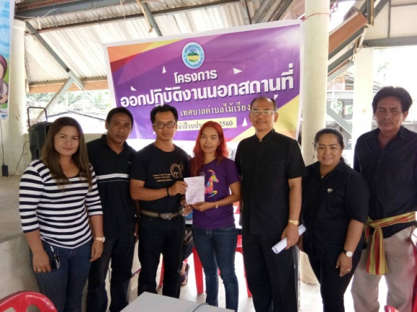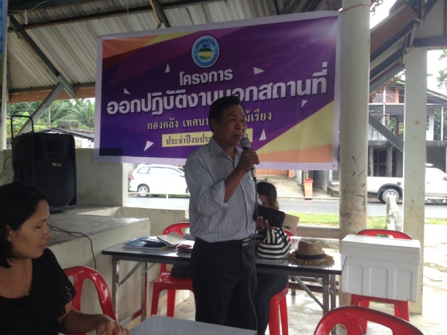

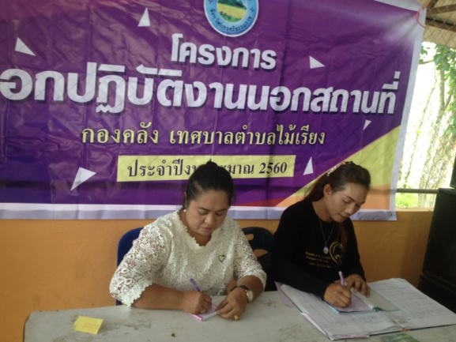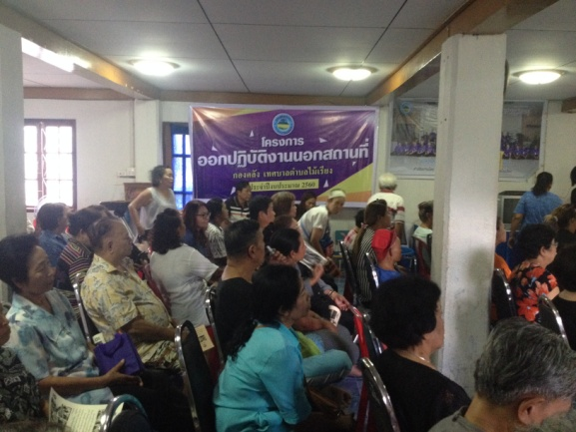

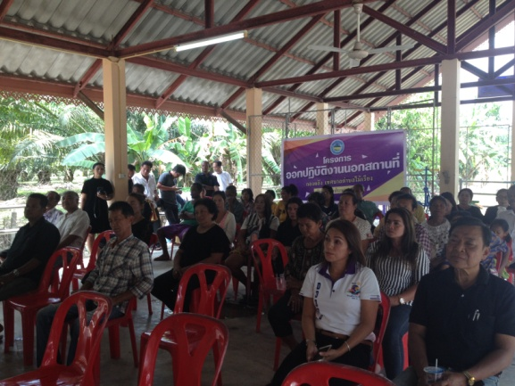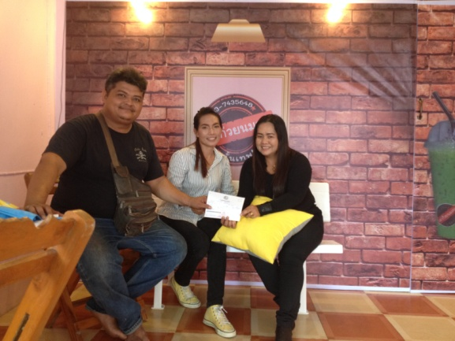

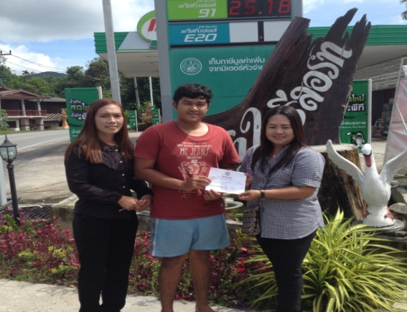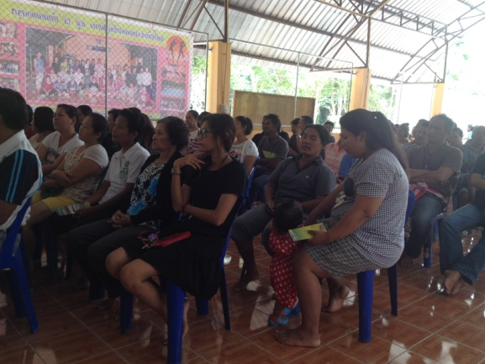

ภาพการส่งเสริมและสนับสนุนการประกอบอาชีพของประชาชนในชุมชน

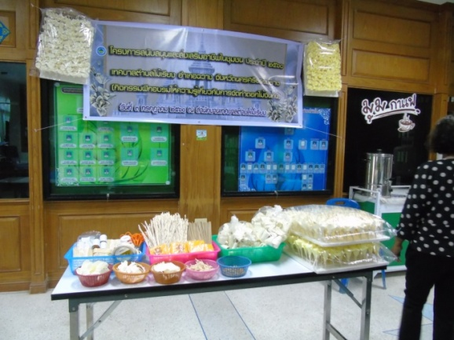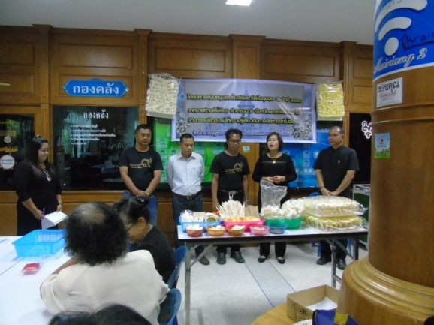
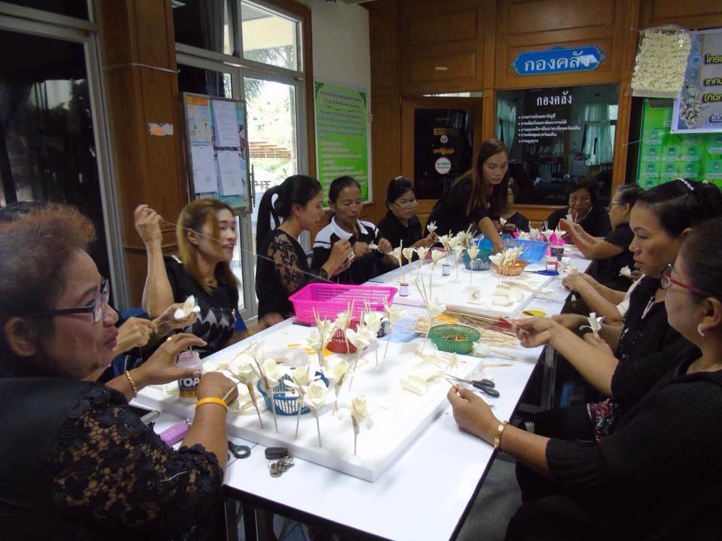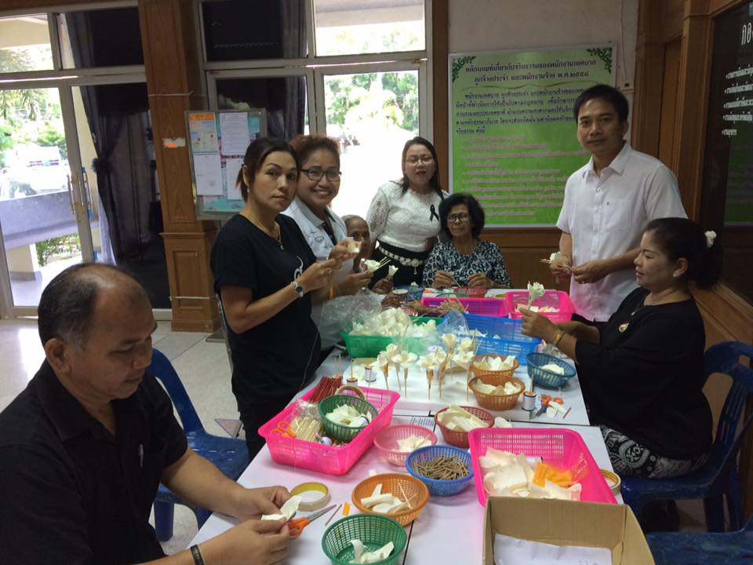
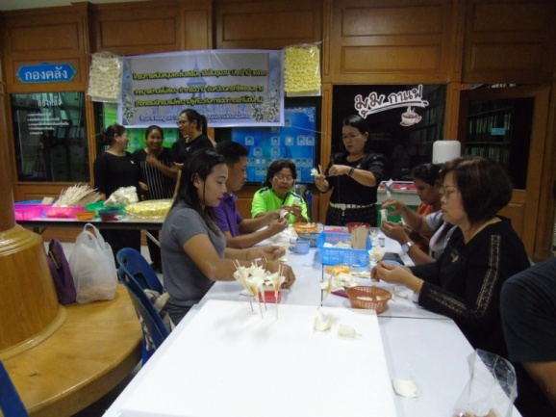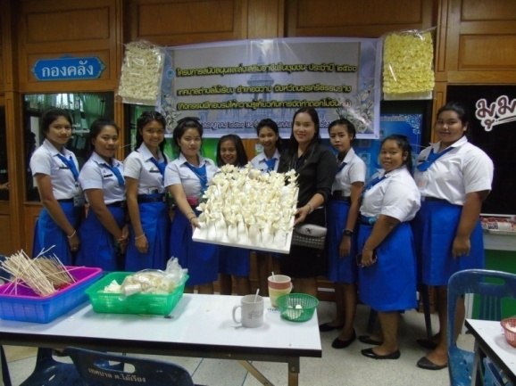

ผลการดำเนินงานด้านการศึกษา กีฬา ศาสนา ศิลปะและวัฒนธรรม
ภาพโครงการฝึกอบรมภาษาต่างประเทศ
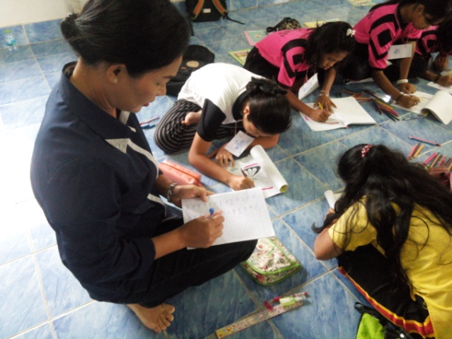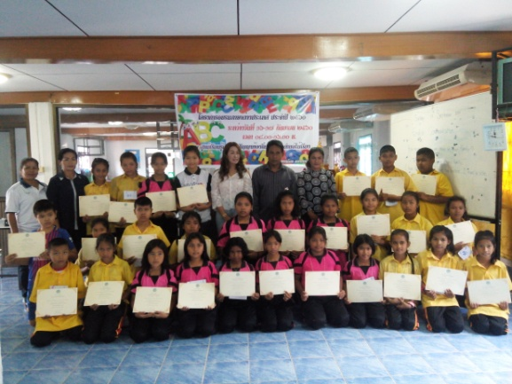
ภาพโครงการฝึกอบรมกีฬาแก่เด็กและเยาวชน
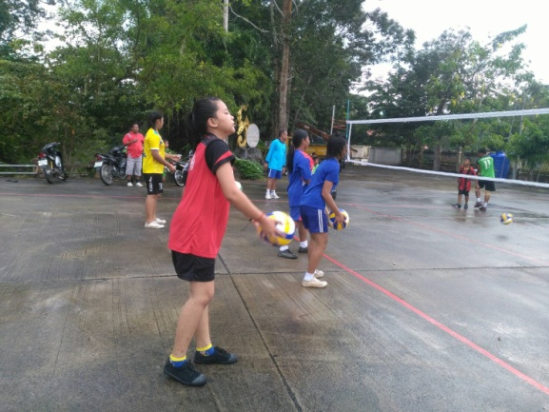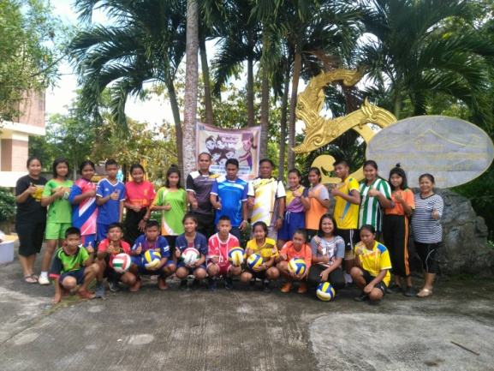

ภาพโครงการจัดตั้งศูนย์การเรียนรู้เศรษฐกิจพอเพียง 1 ไร่ พึ่งตนเอง
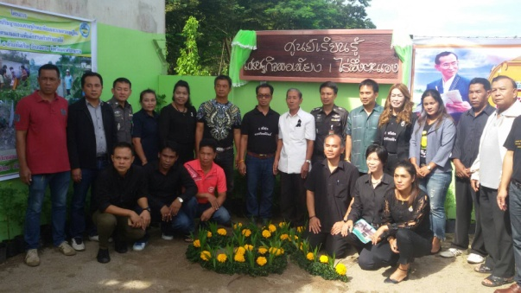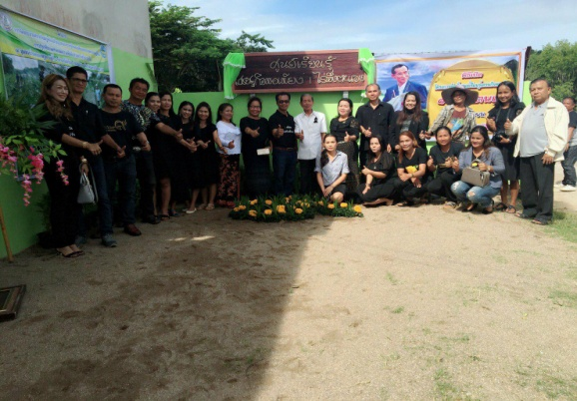
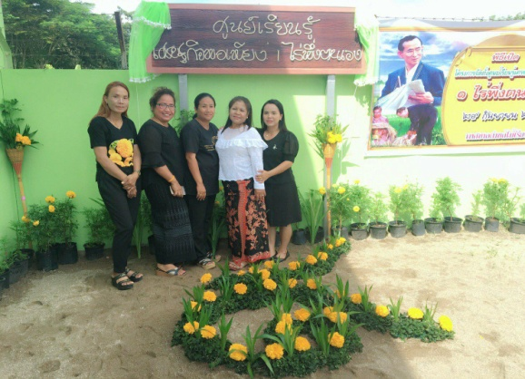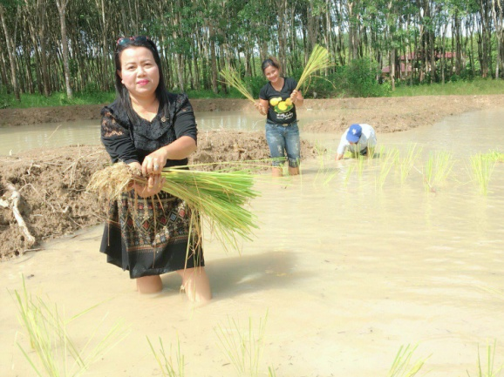
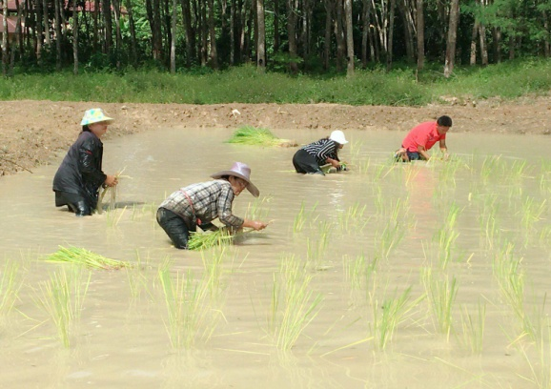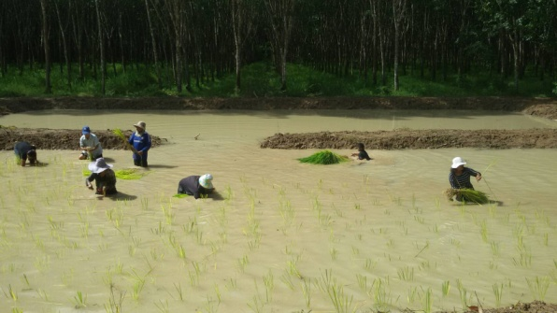

ภาพโครงการแข่งขันกีฬาเทศบาลตำบลไม้เรียง

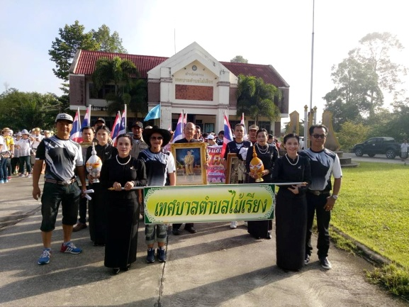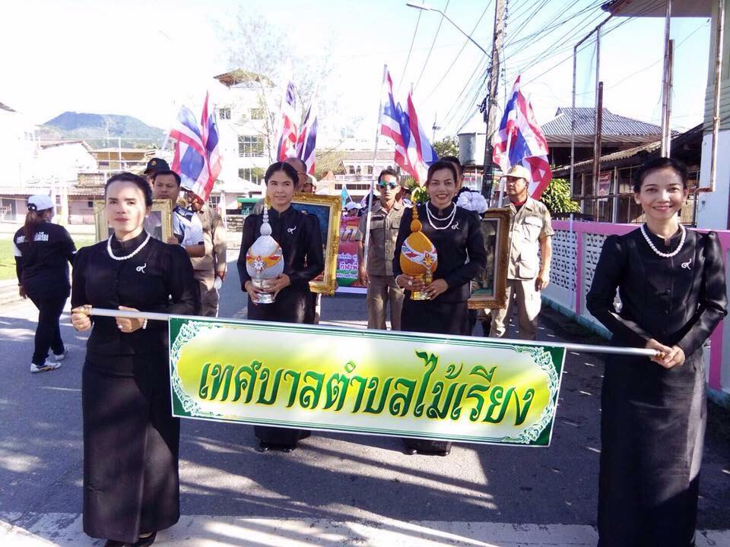

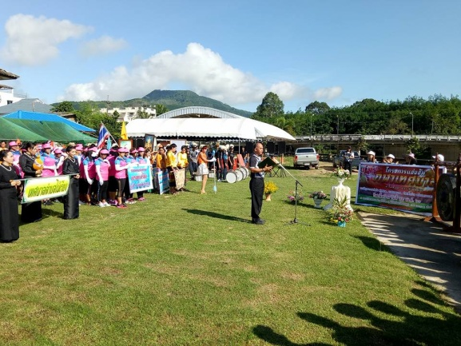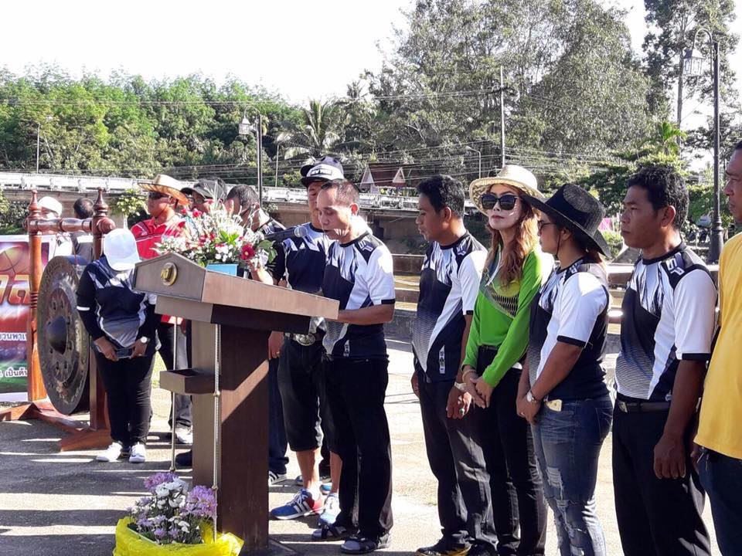

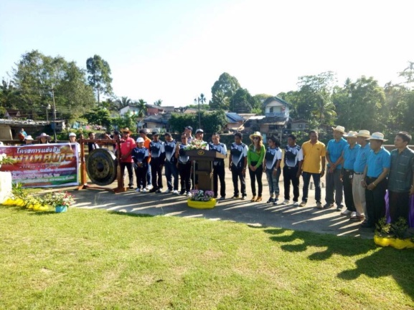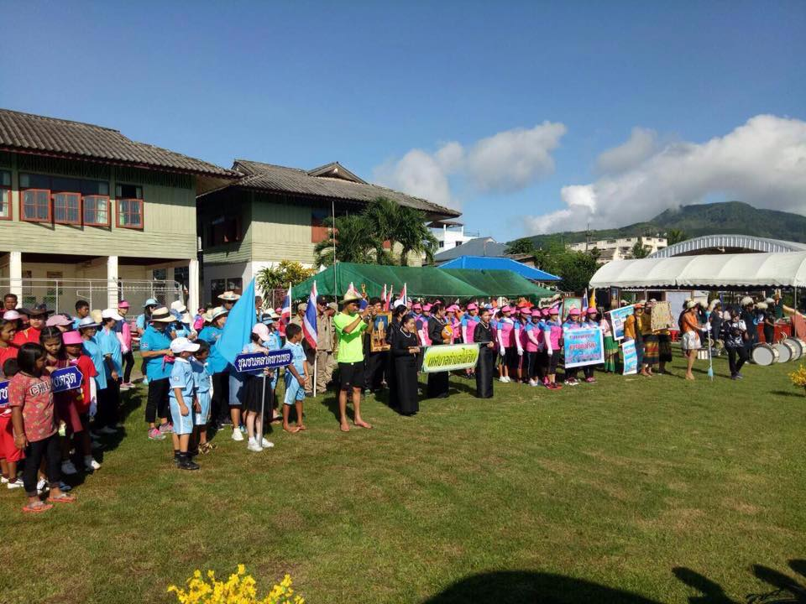

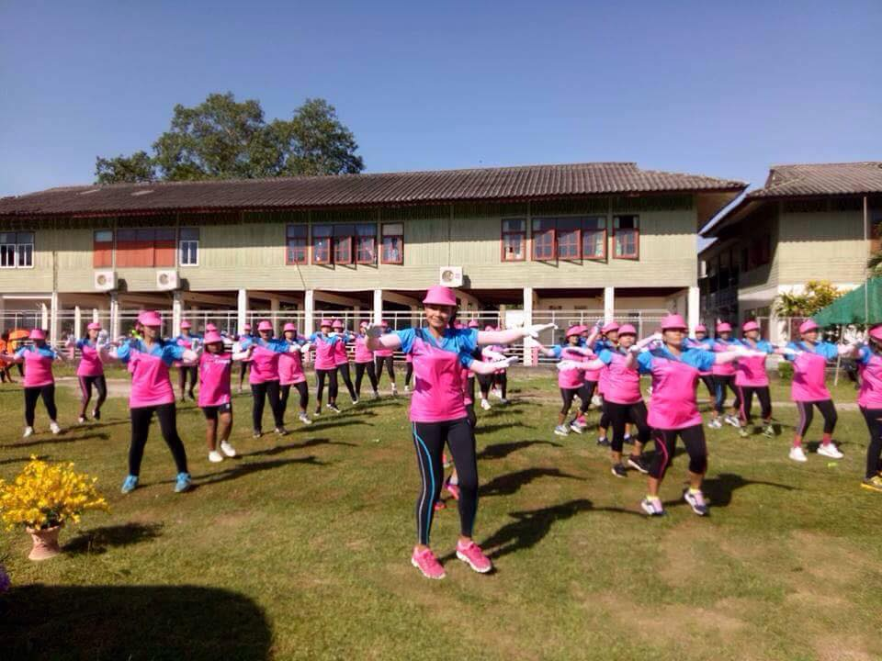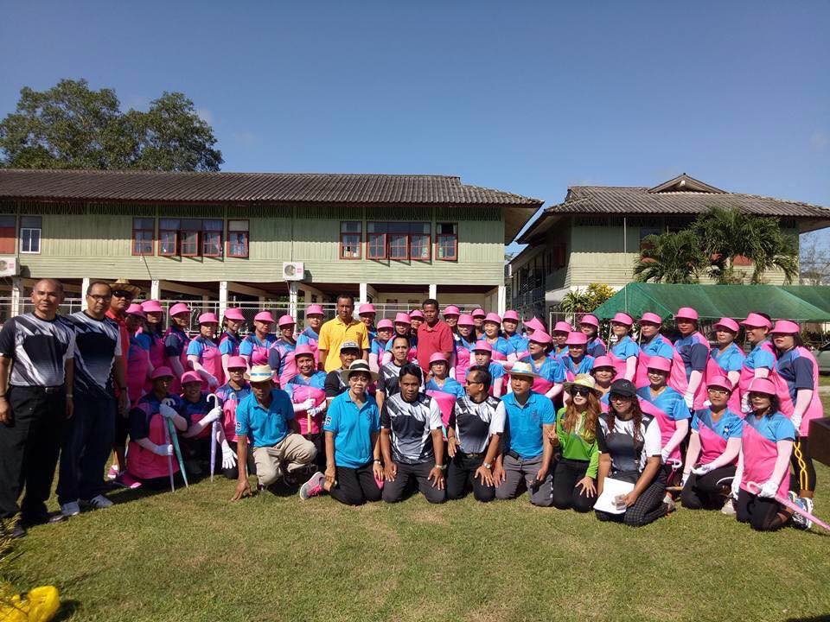

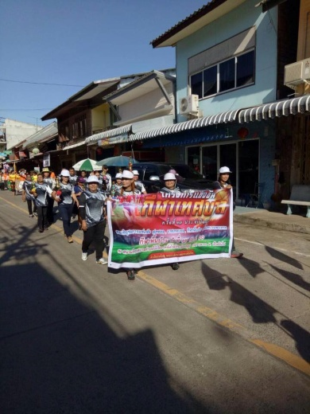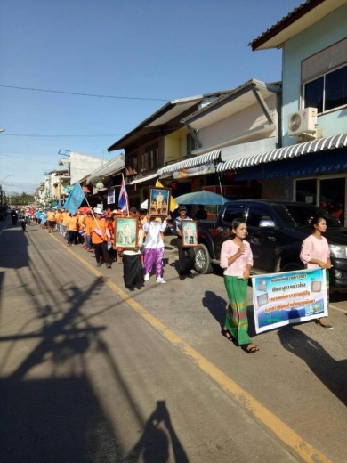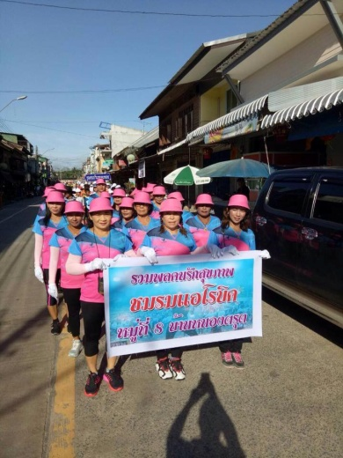

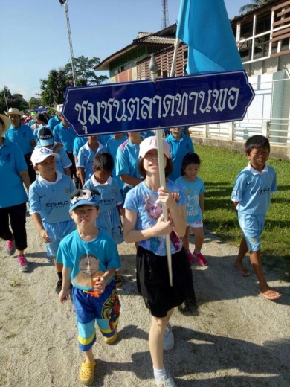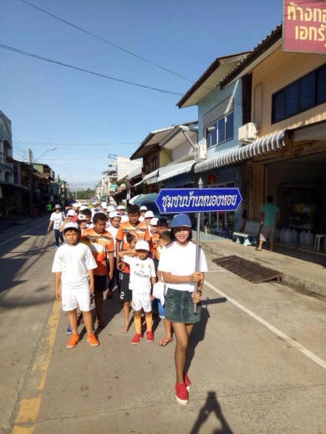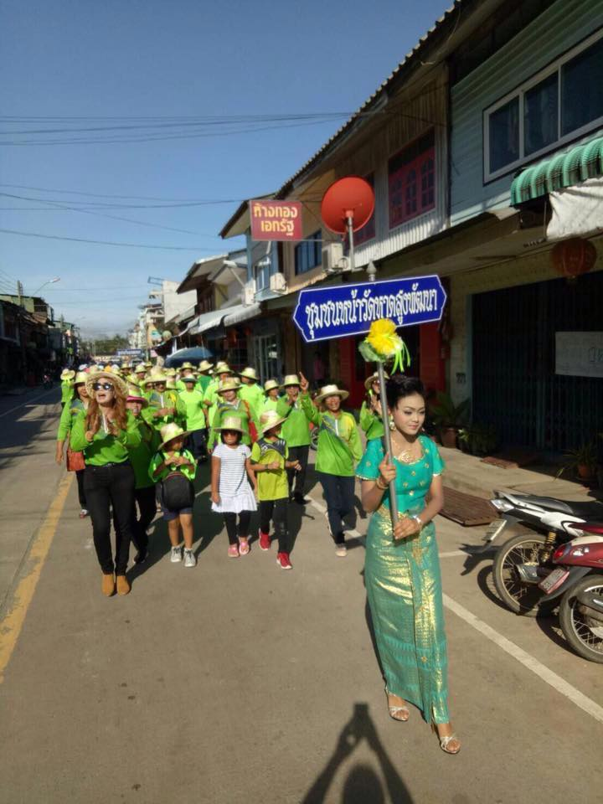

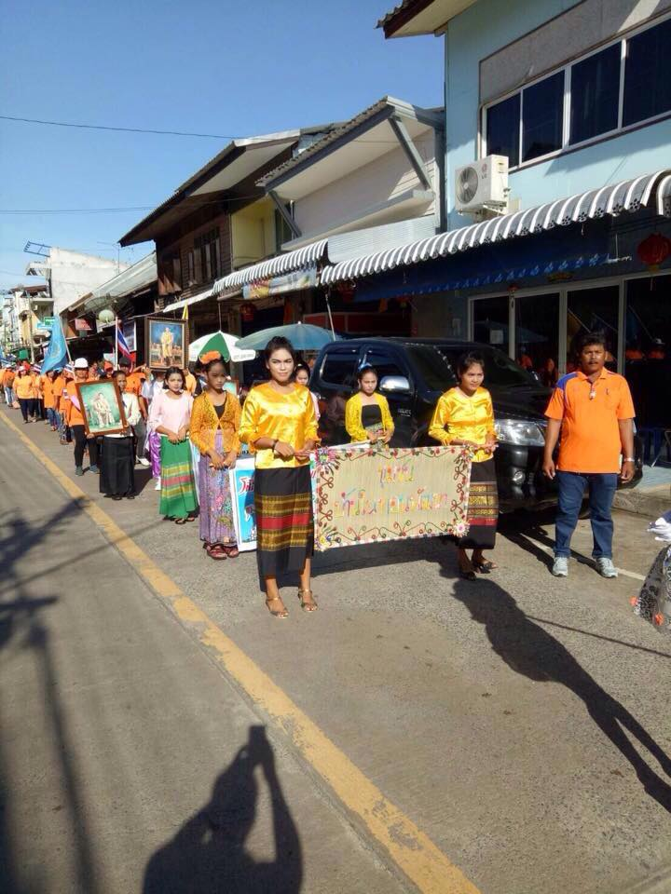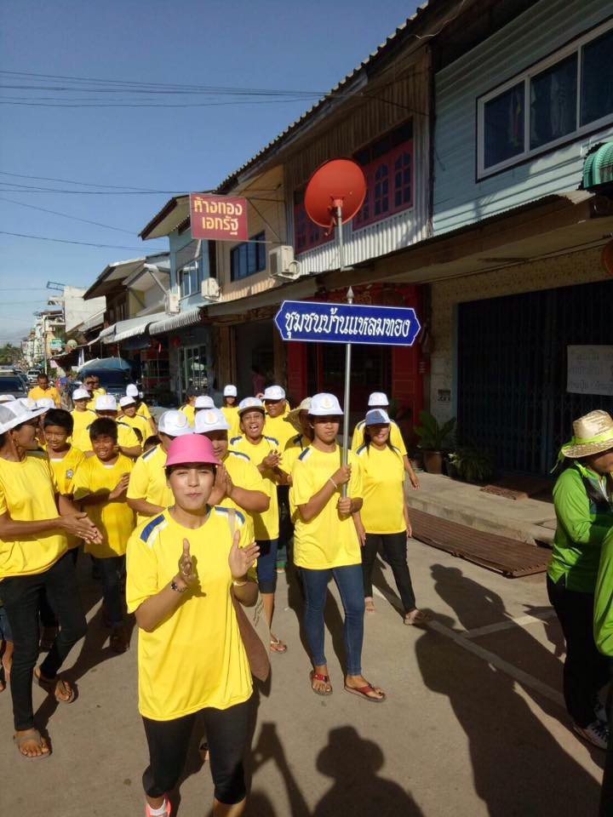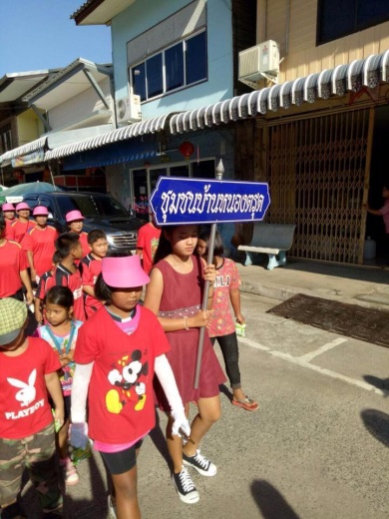

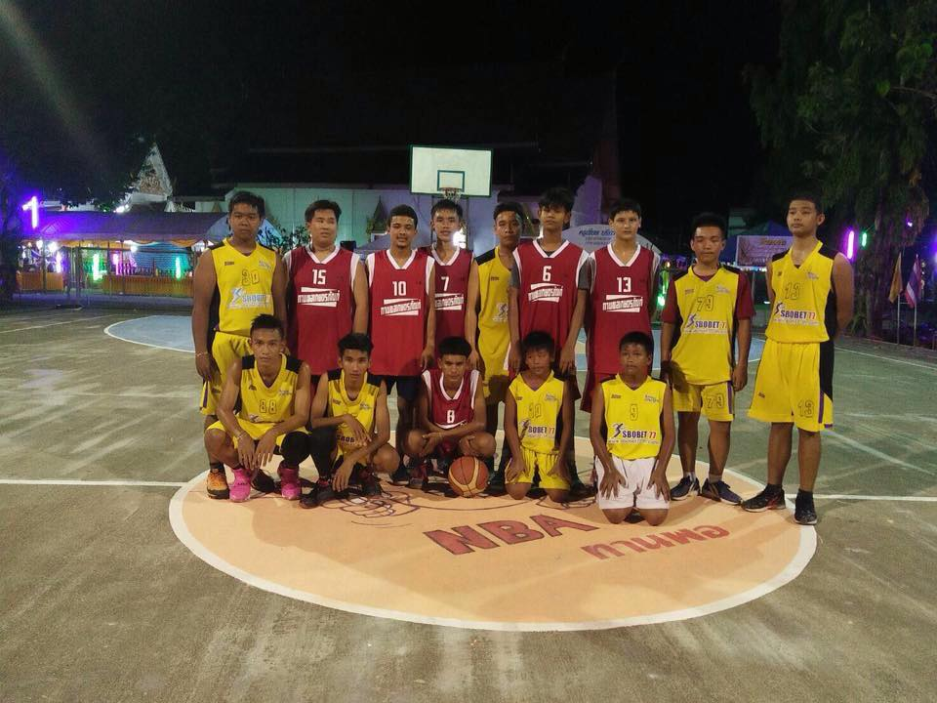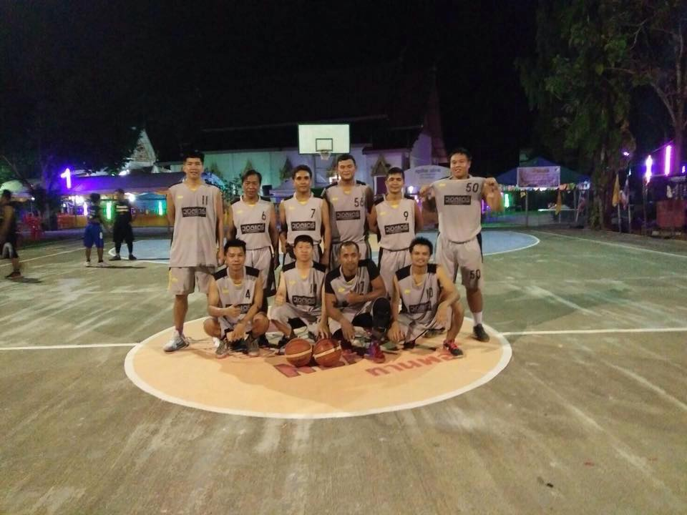
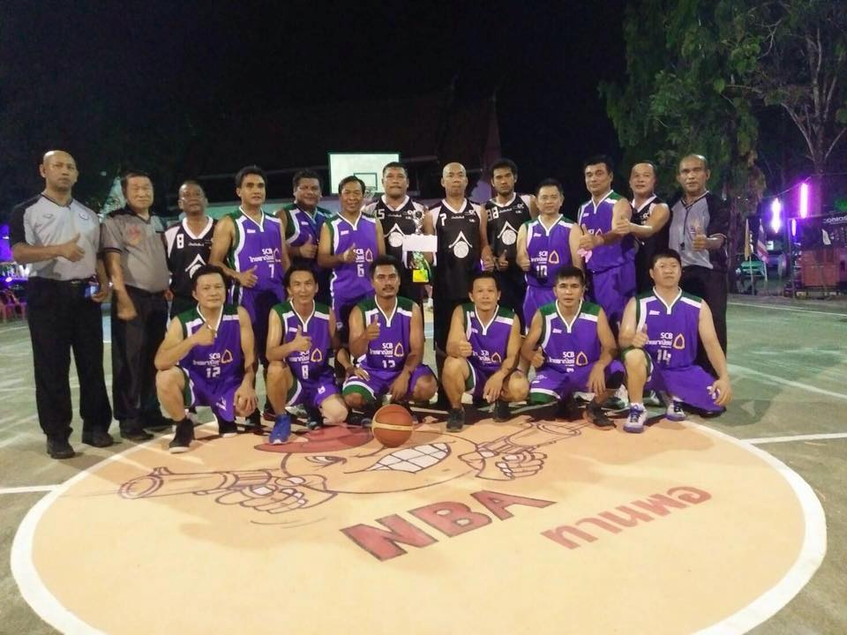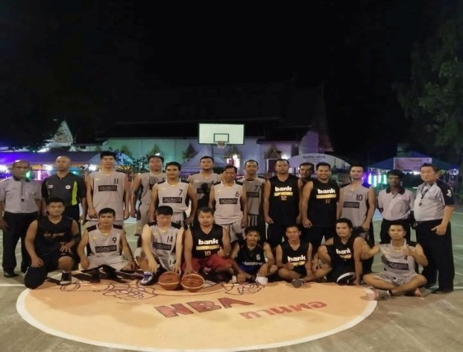
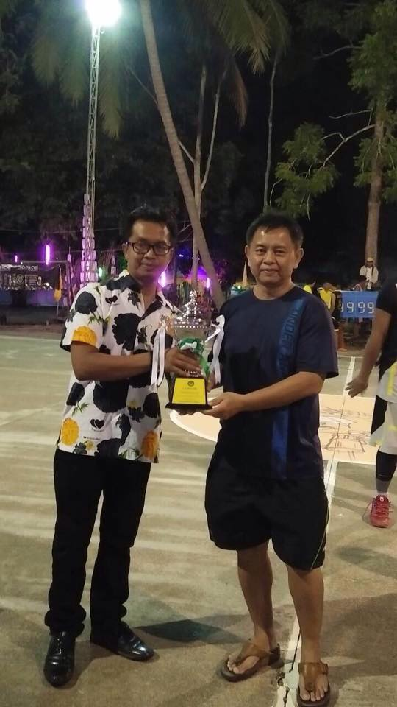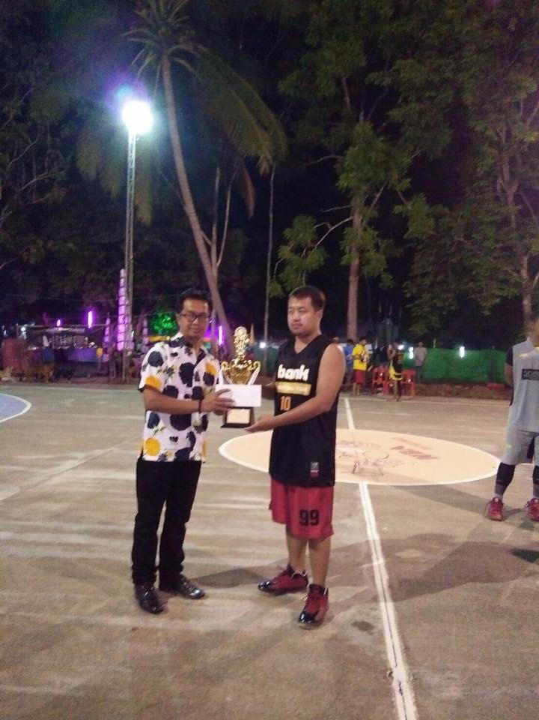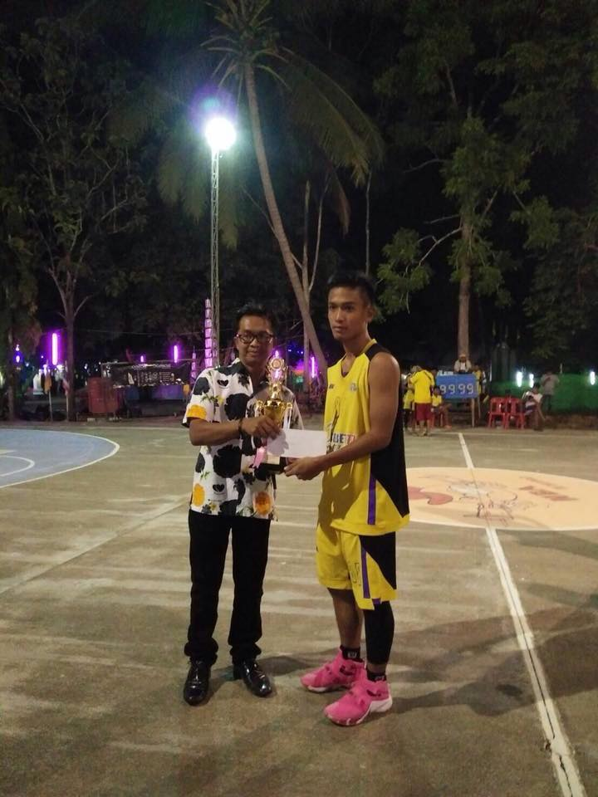
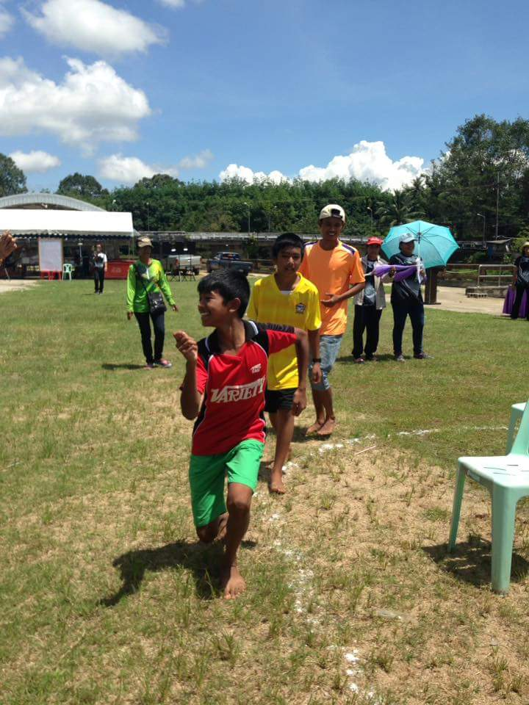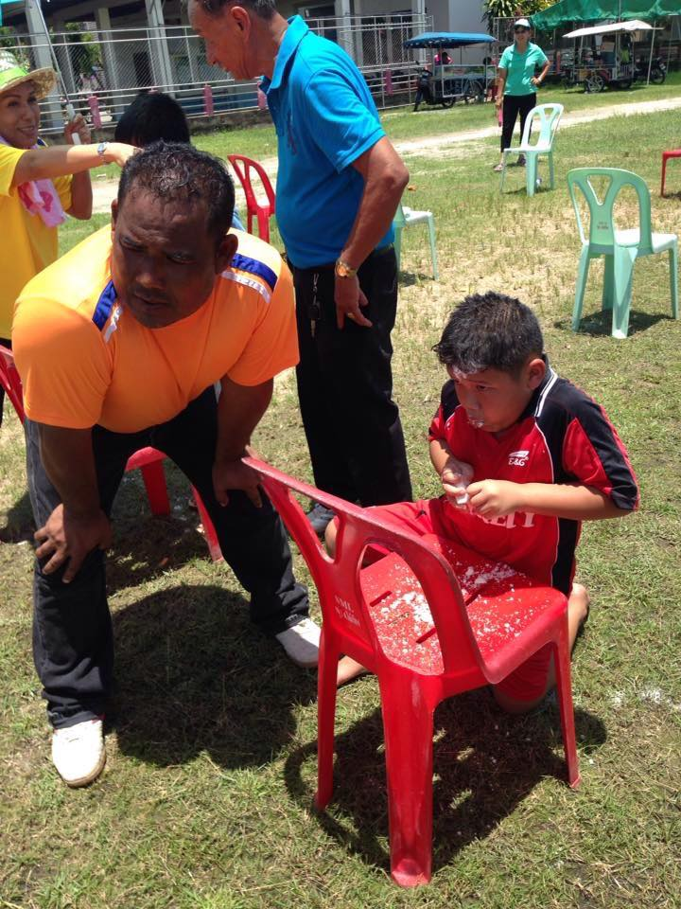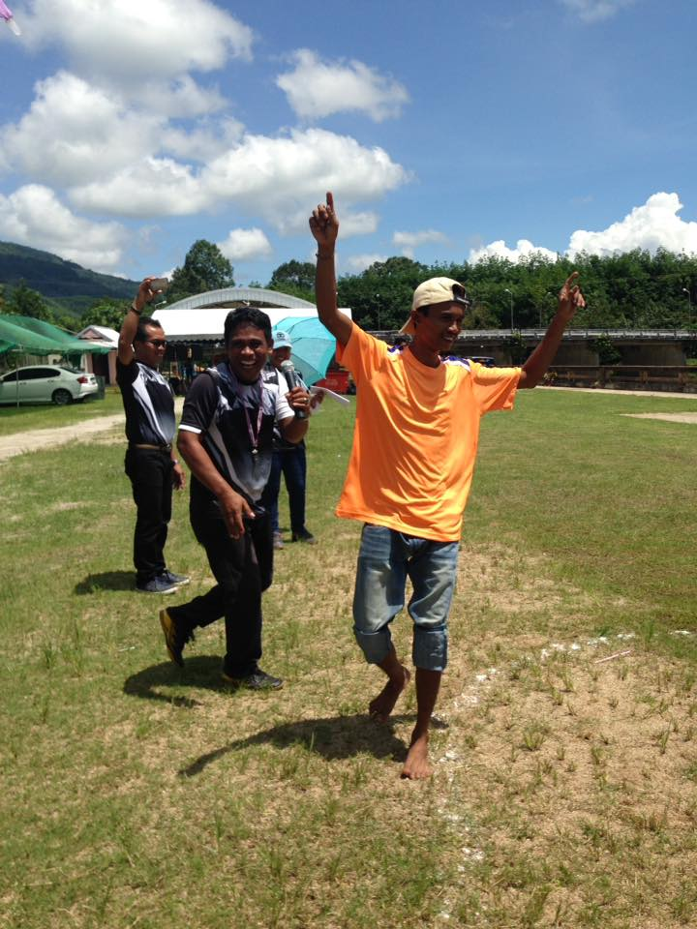

ภาพโครงการจัดงานวันเฉลิมพระชนมพรรษาและวันสำคัญแห่งชาติ
กิจกรรมงานเฉลิมพระเกียรติสมเด็จพระเจ้าอยู่หัวมหาวชิราลงกรณ บดินทรเทพยวรางกูร
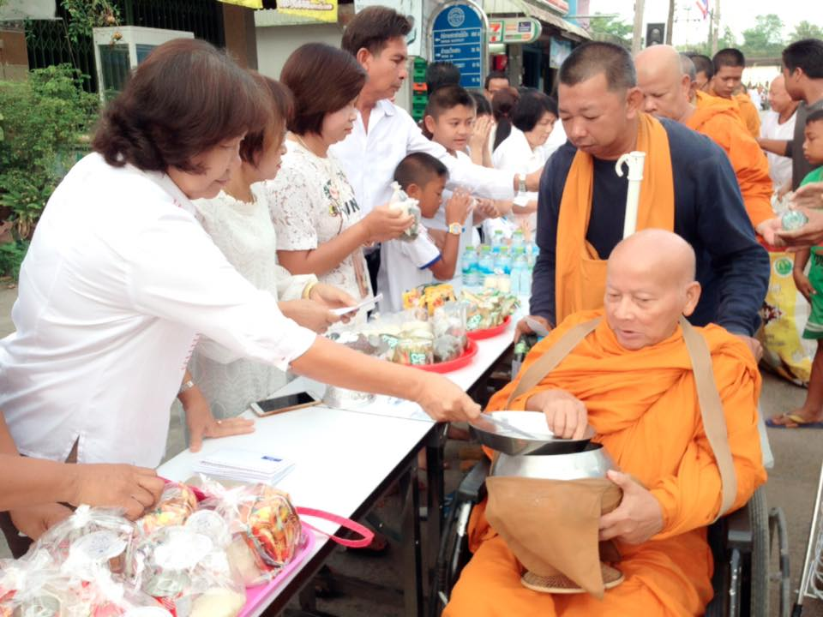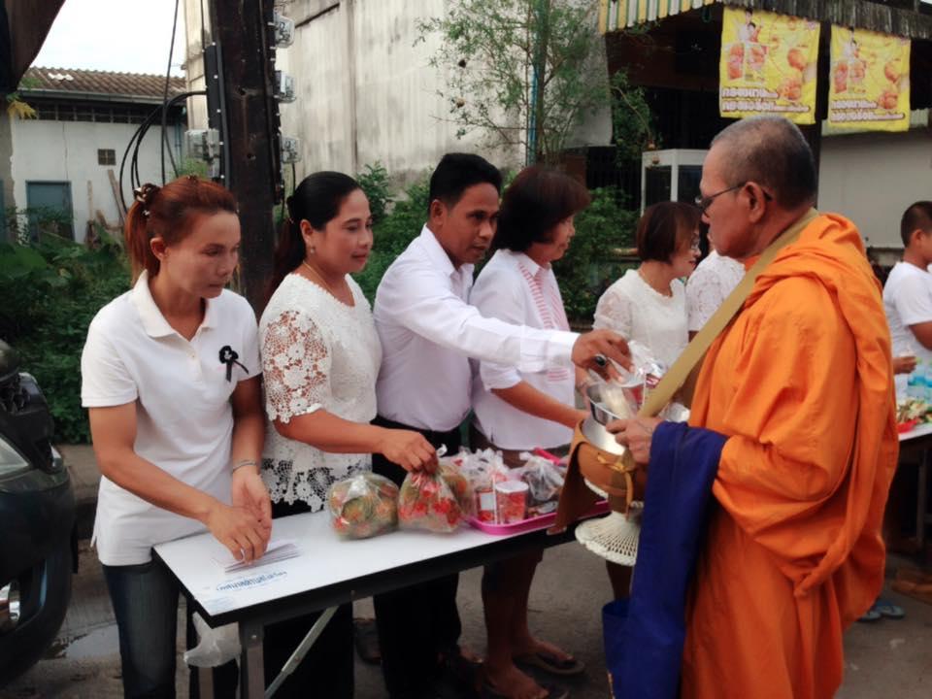

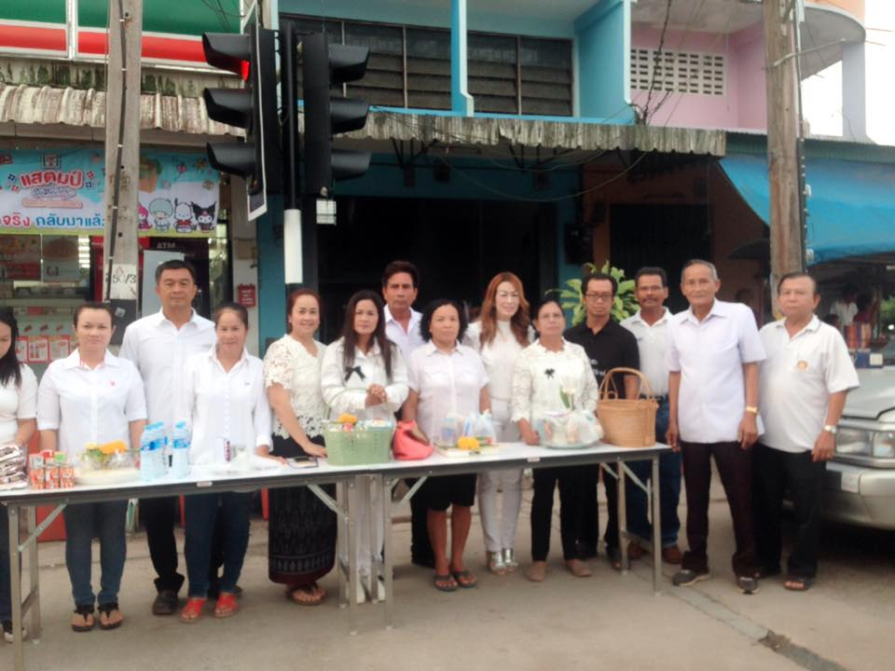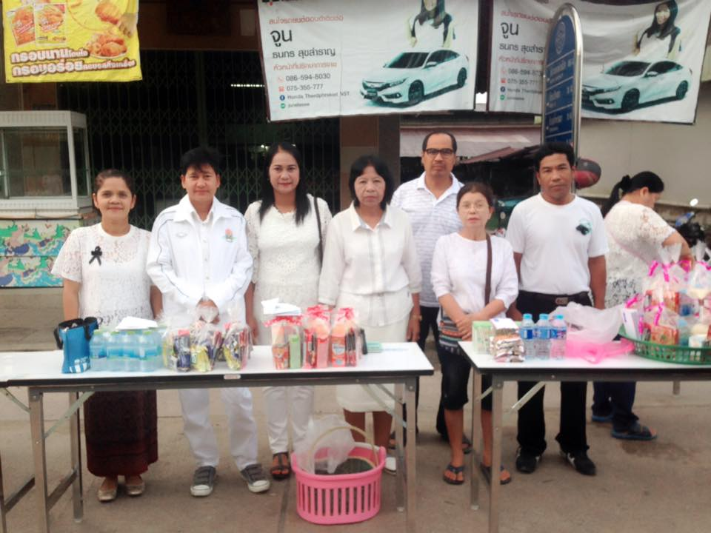

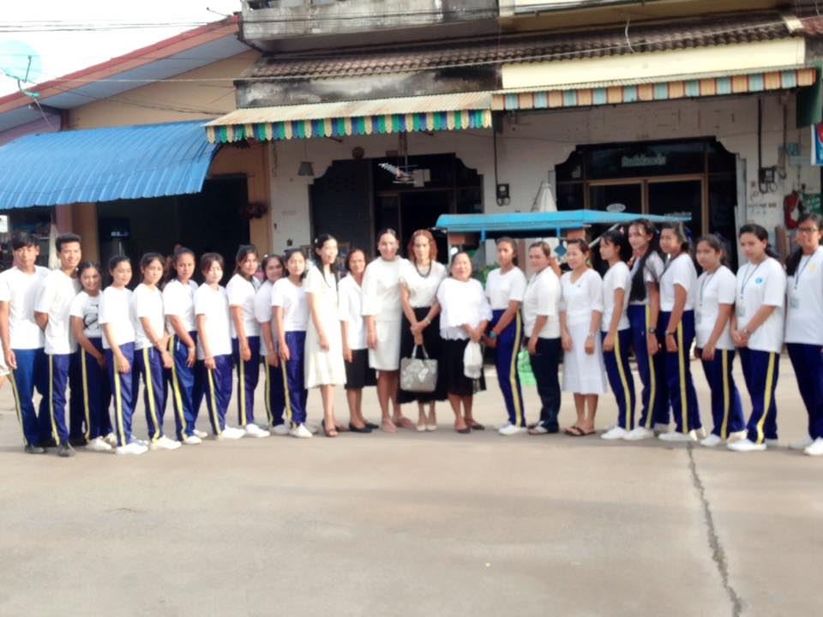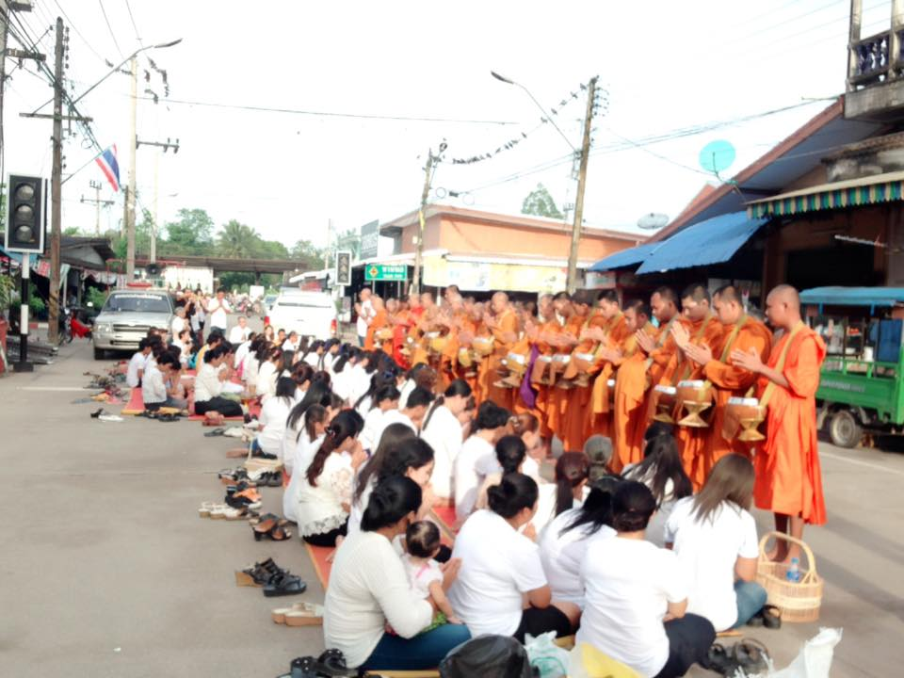

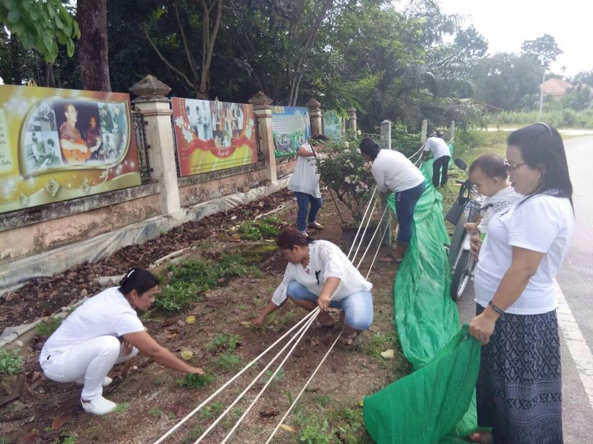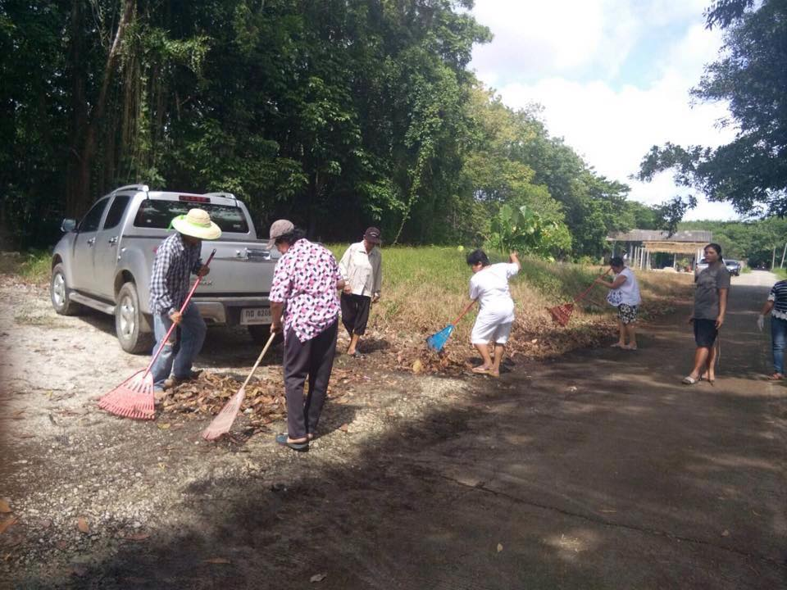

กิจกรรมงานเฉลิมพระเกียรติสมเด็จพระนางเจ้าสิริกิติ์ พระบรมราชินีนาถ ในรัชกาลที่ 9
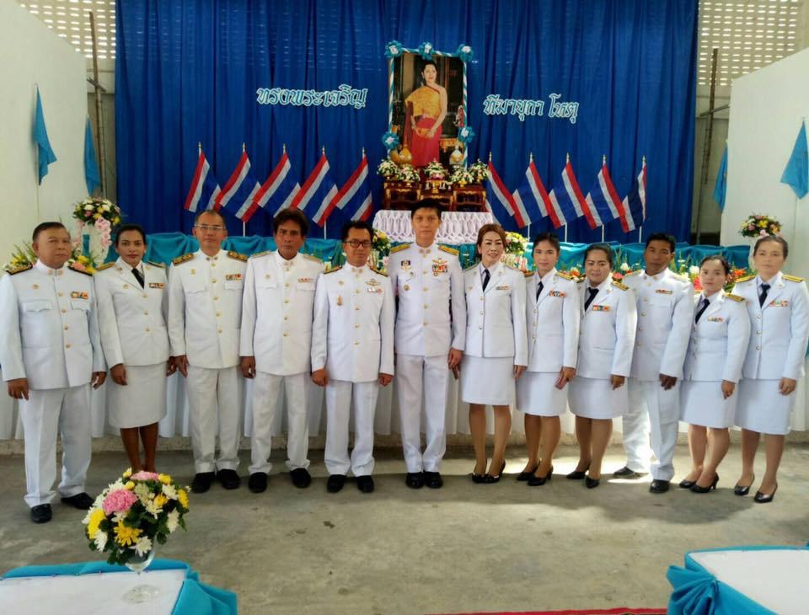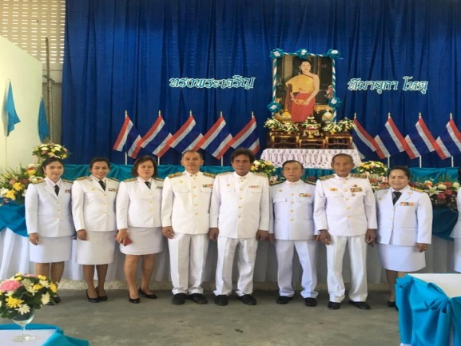

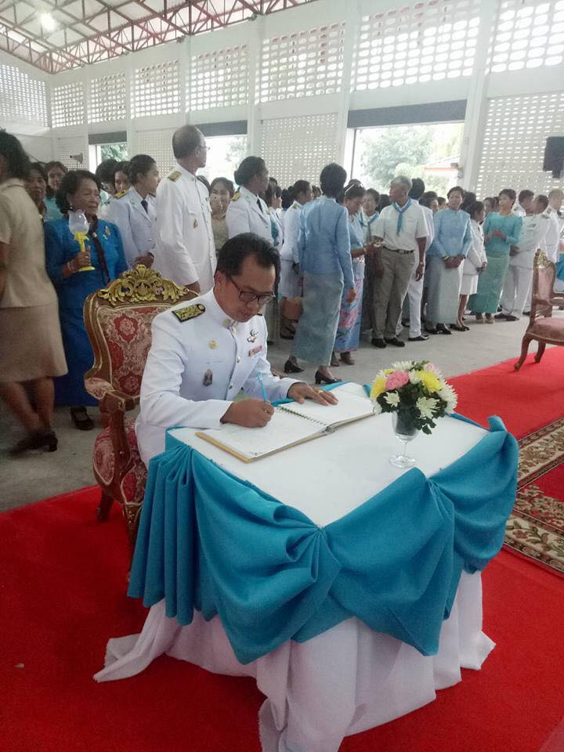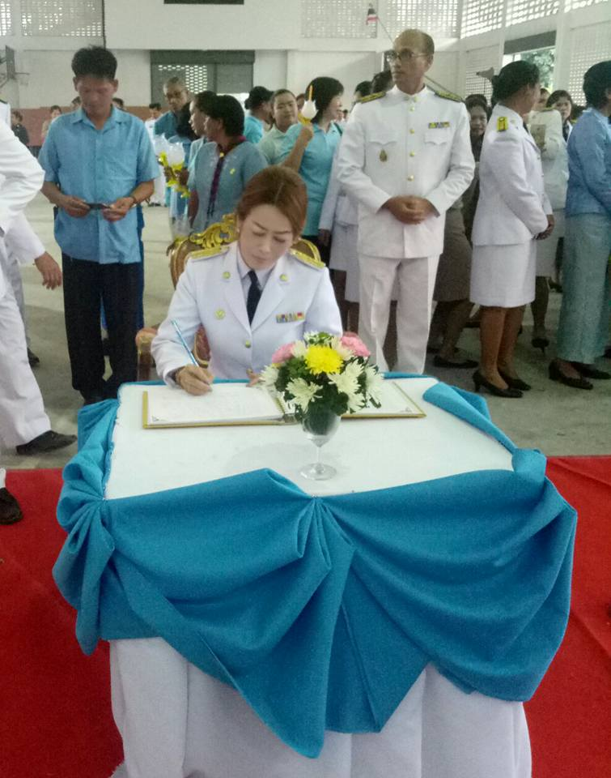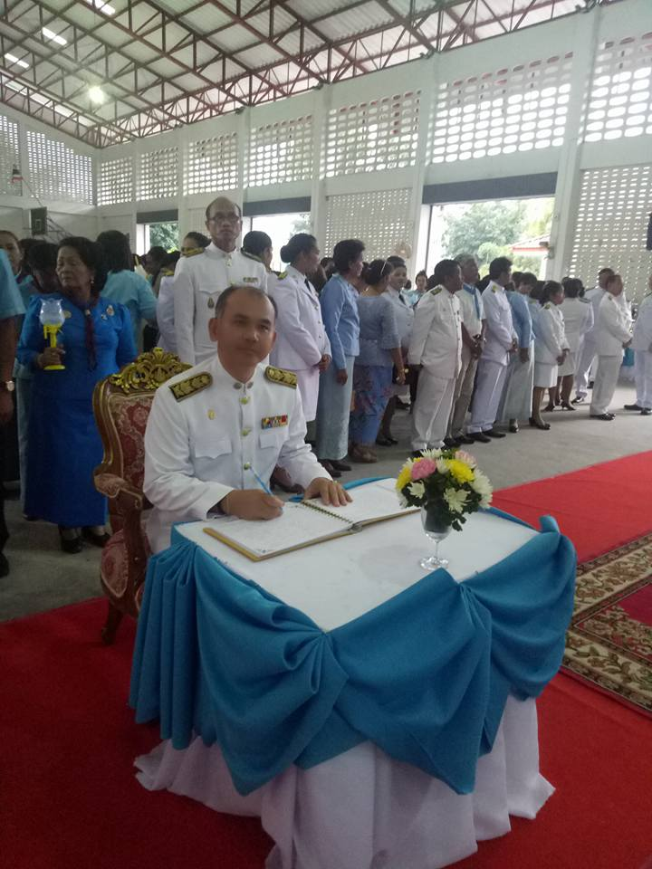

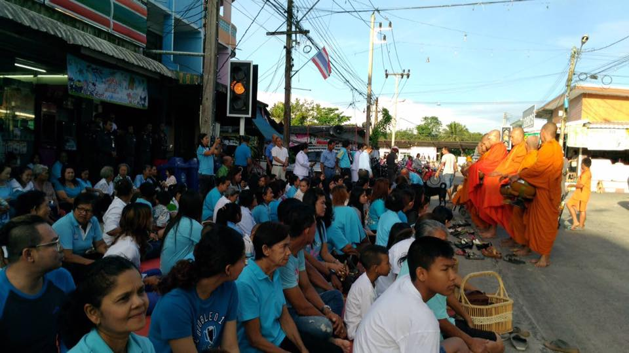

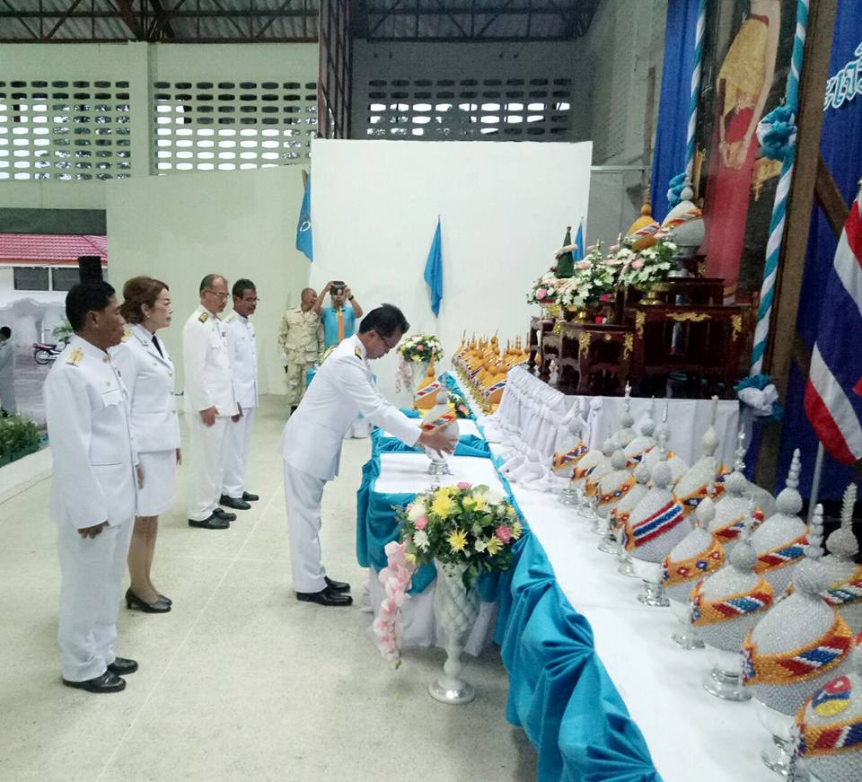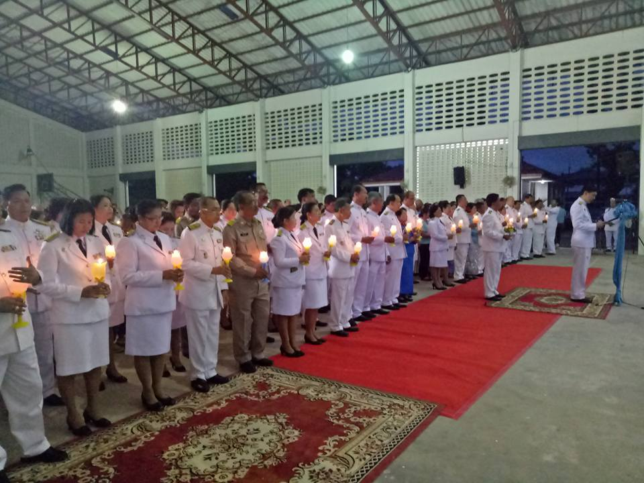

ภาพกิจกรรมถวายอาลัย รวมพลังแห่งความภักดี

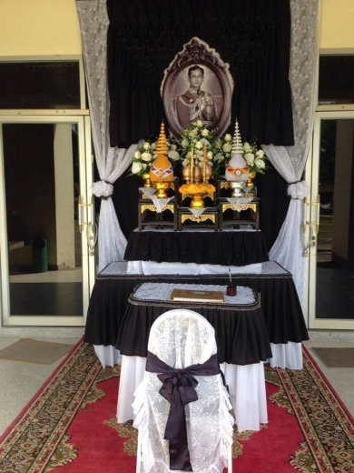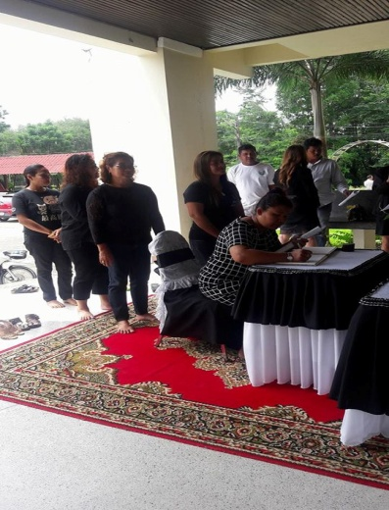

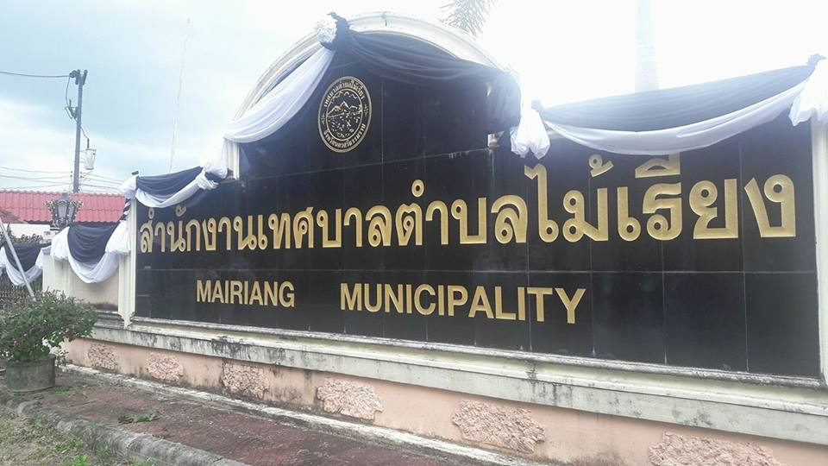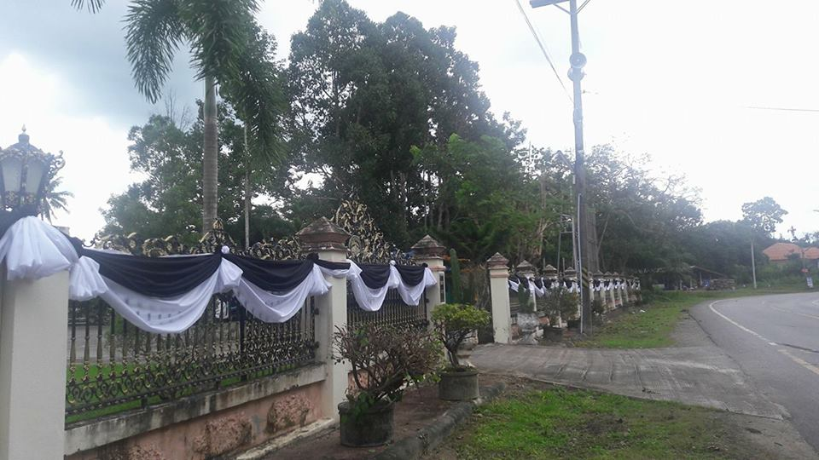

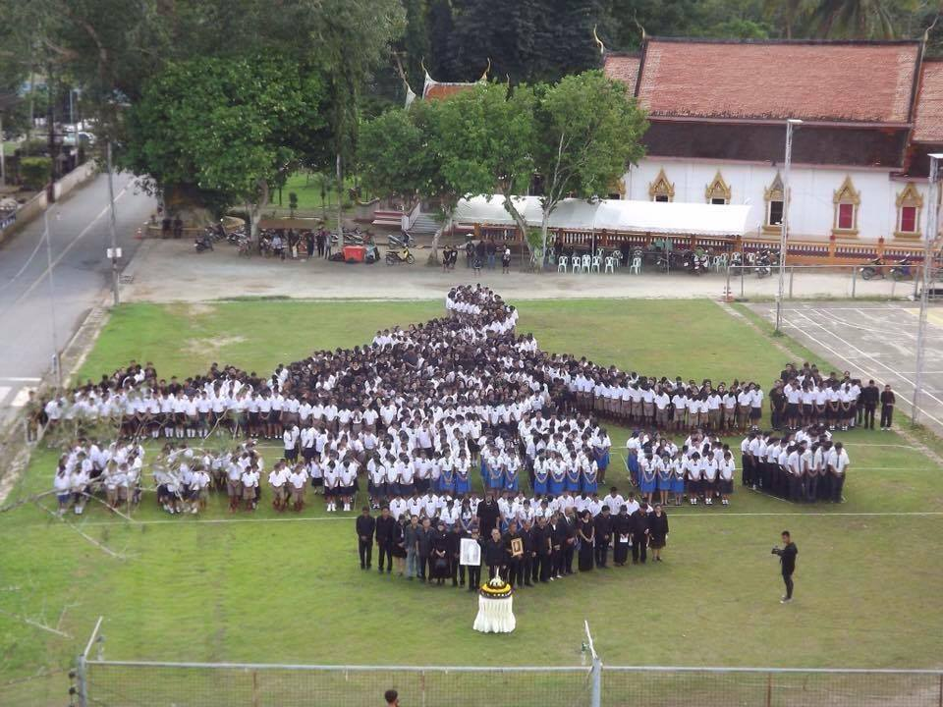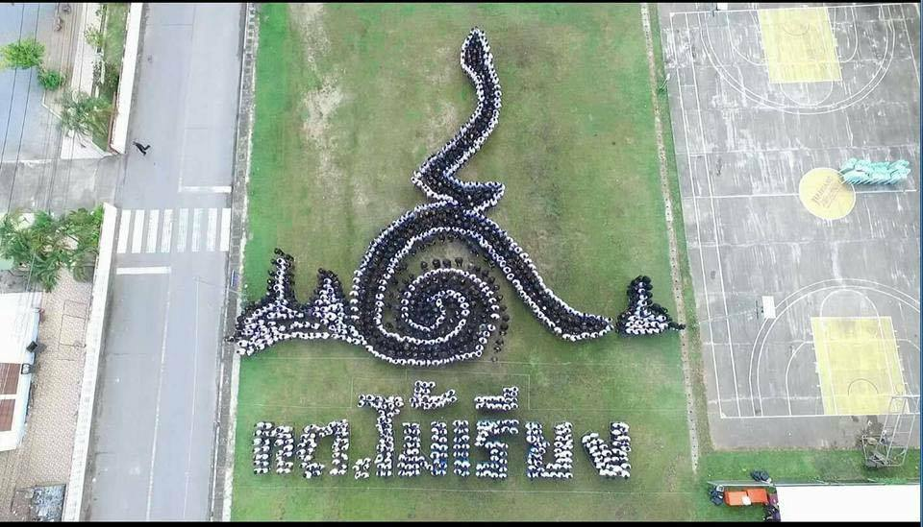

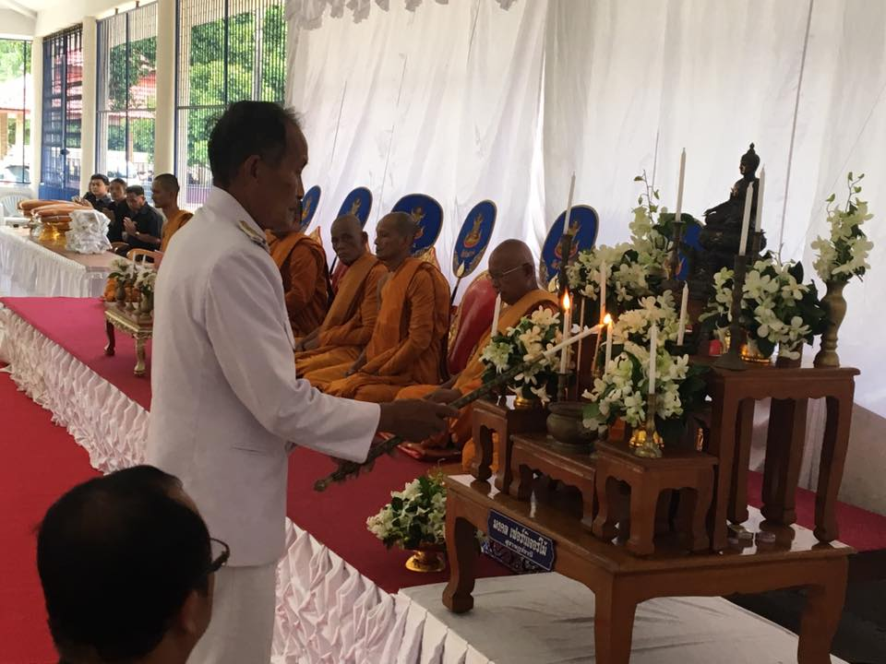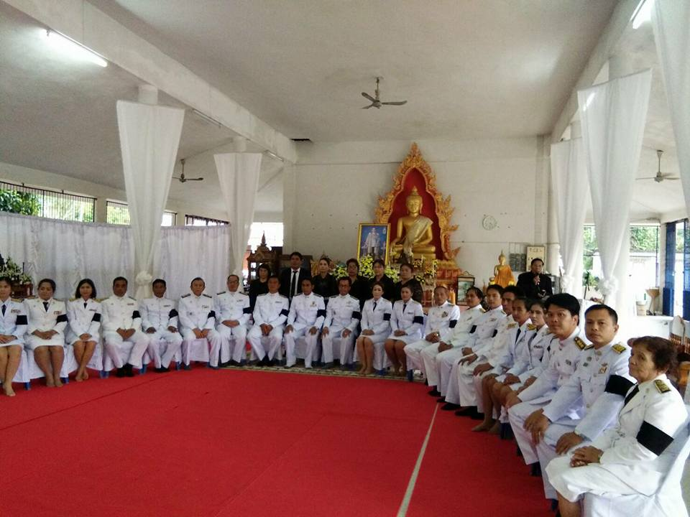

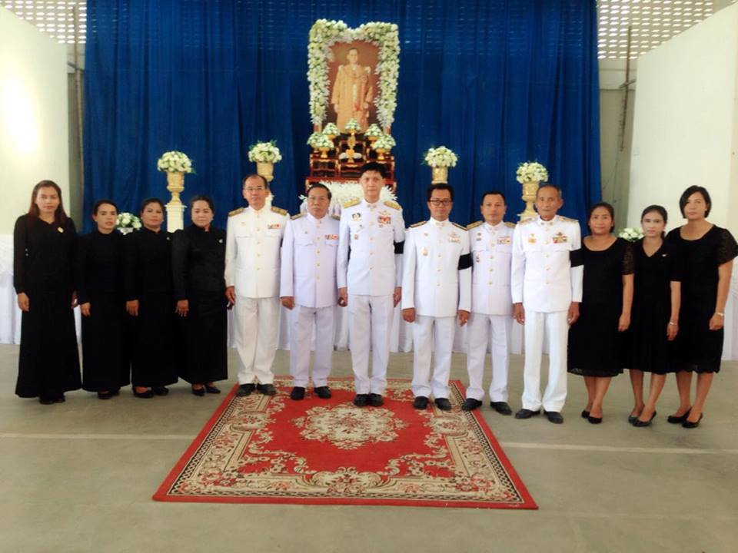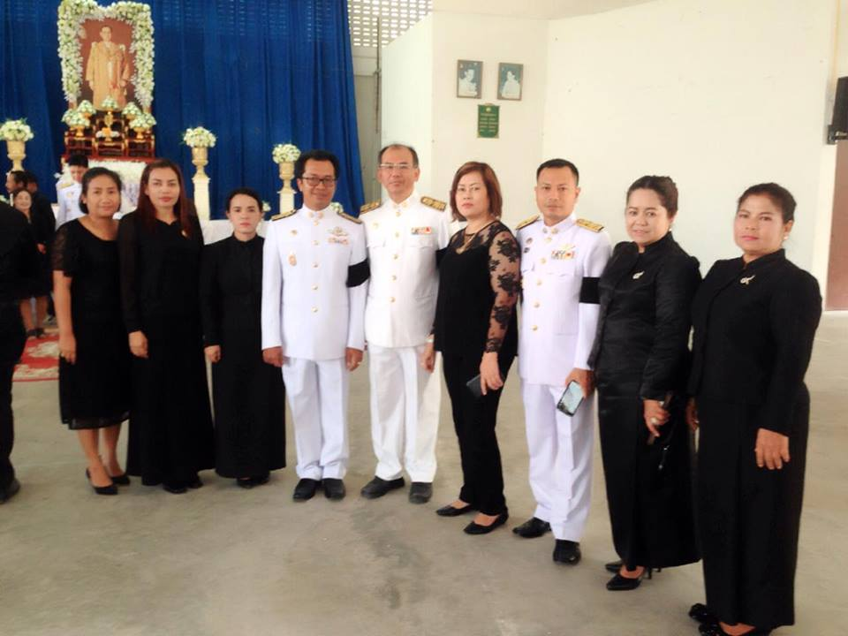

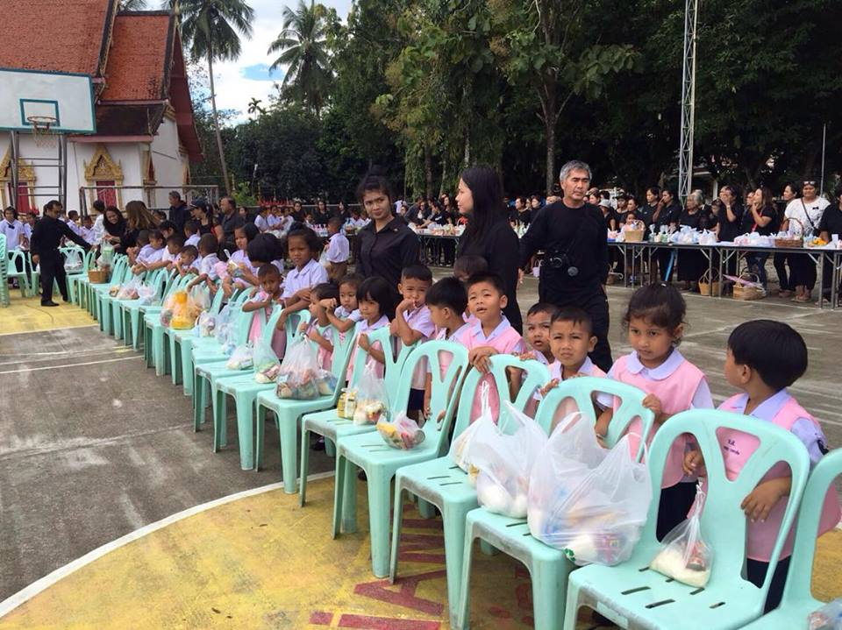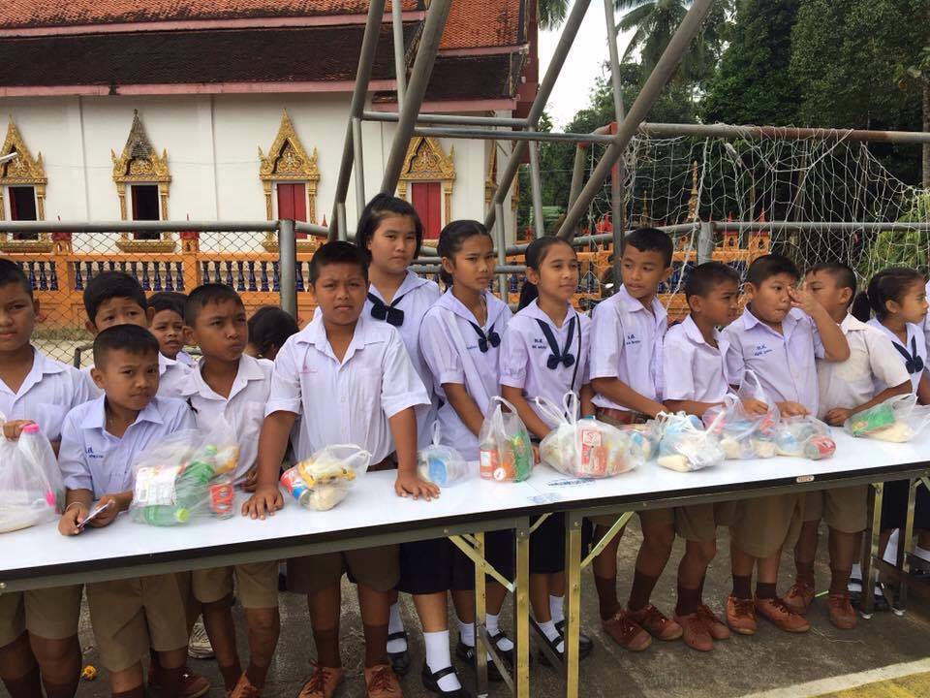

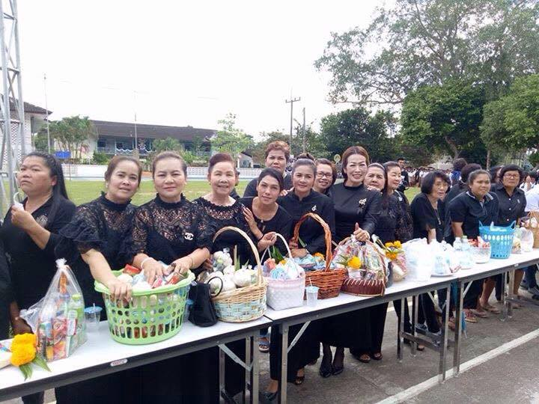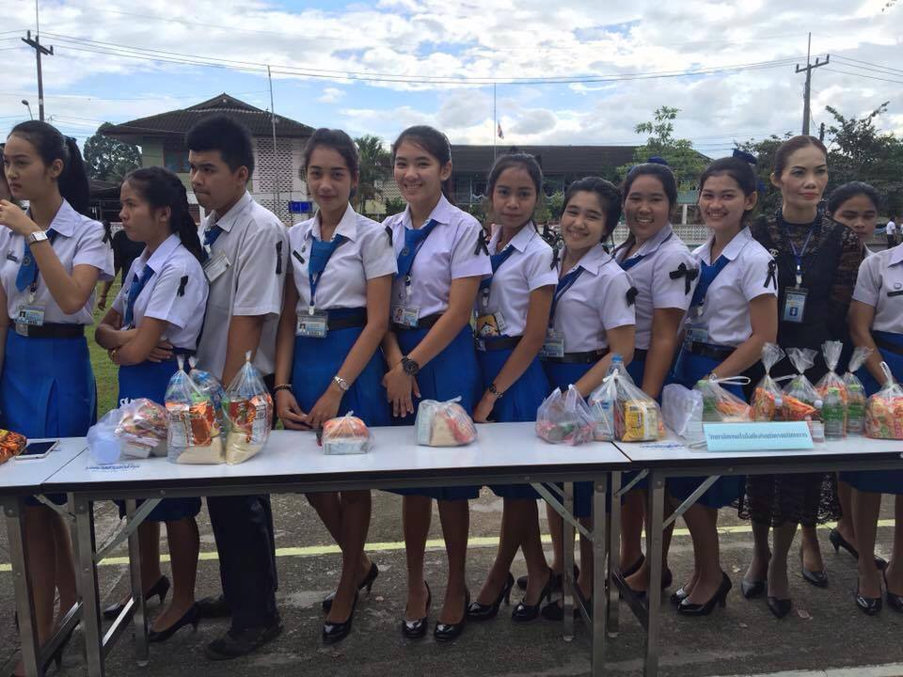

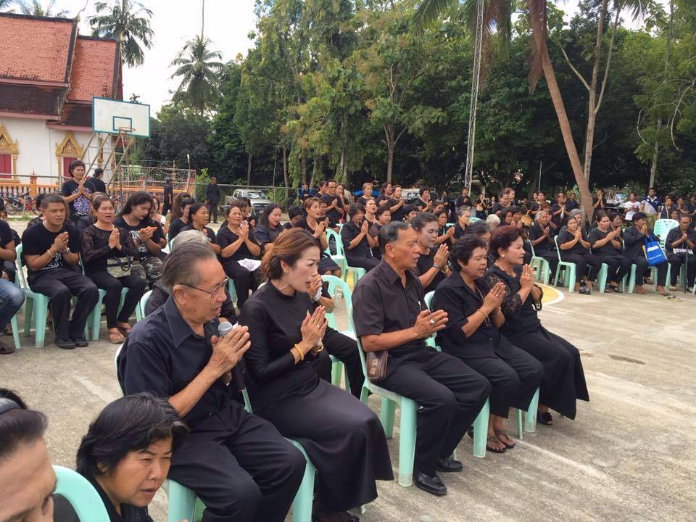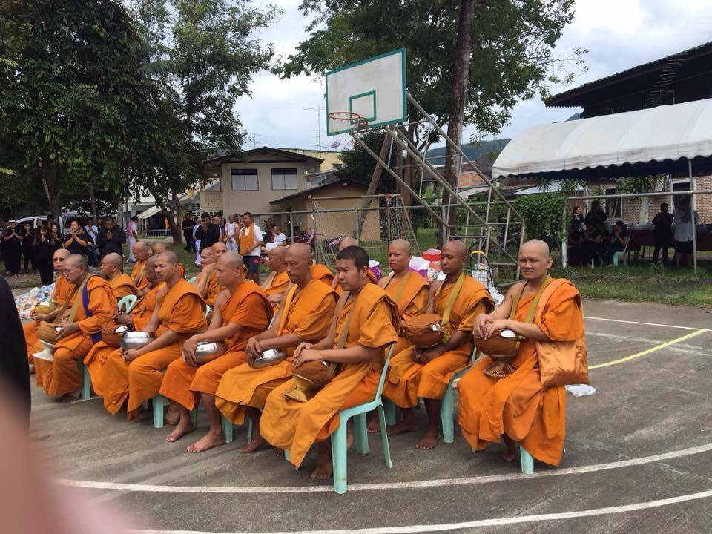

ภาพโครงการเทศบาลตำบลไม้เรียงประชารัฐรักสามัคคี ทำดีเพื่อพ่อ
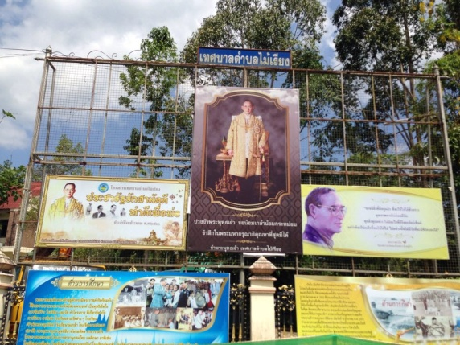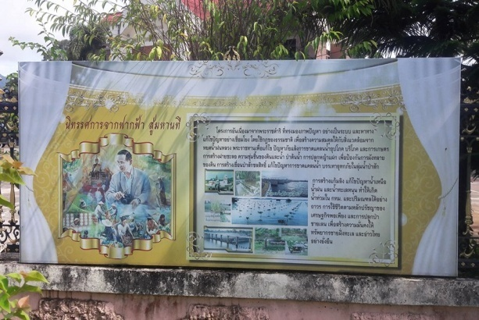

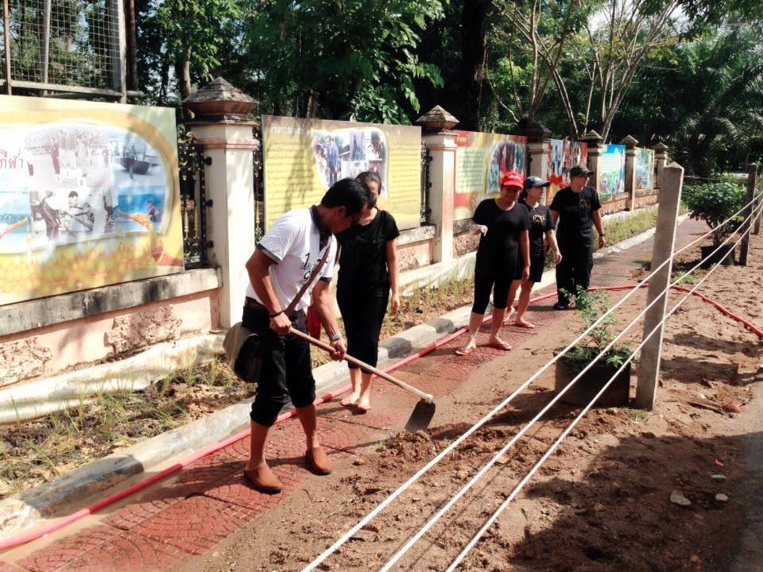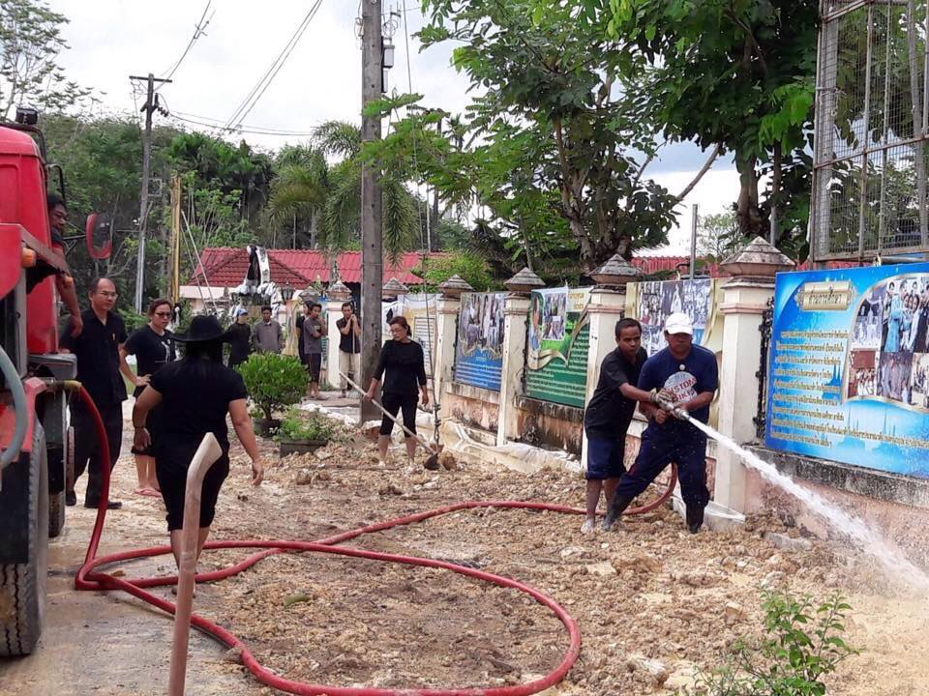

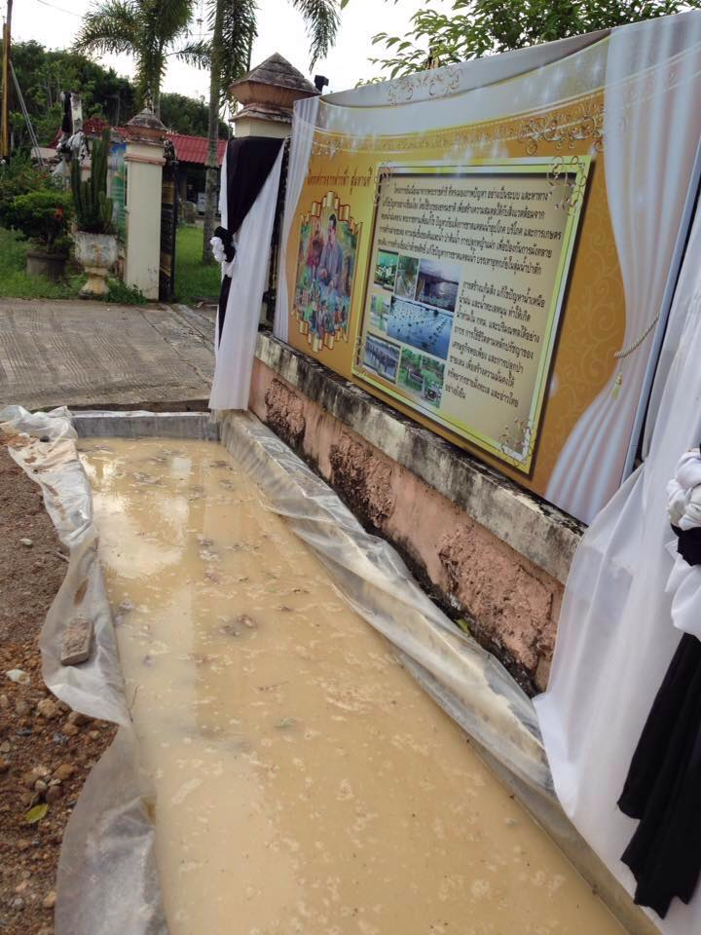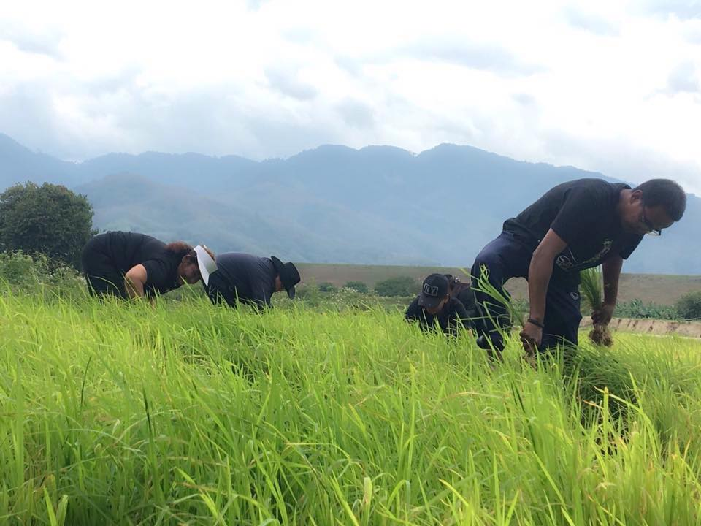

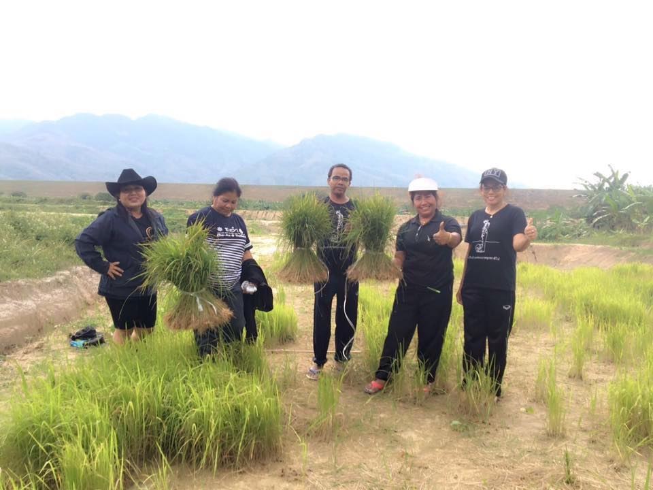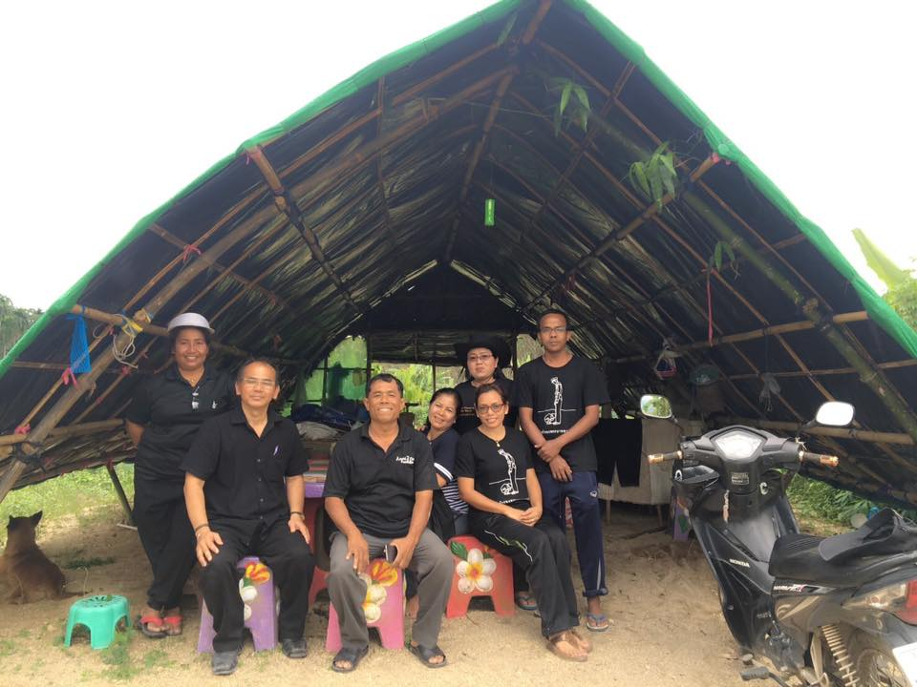

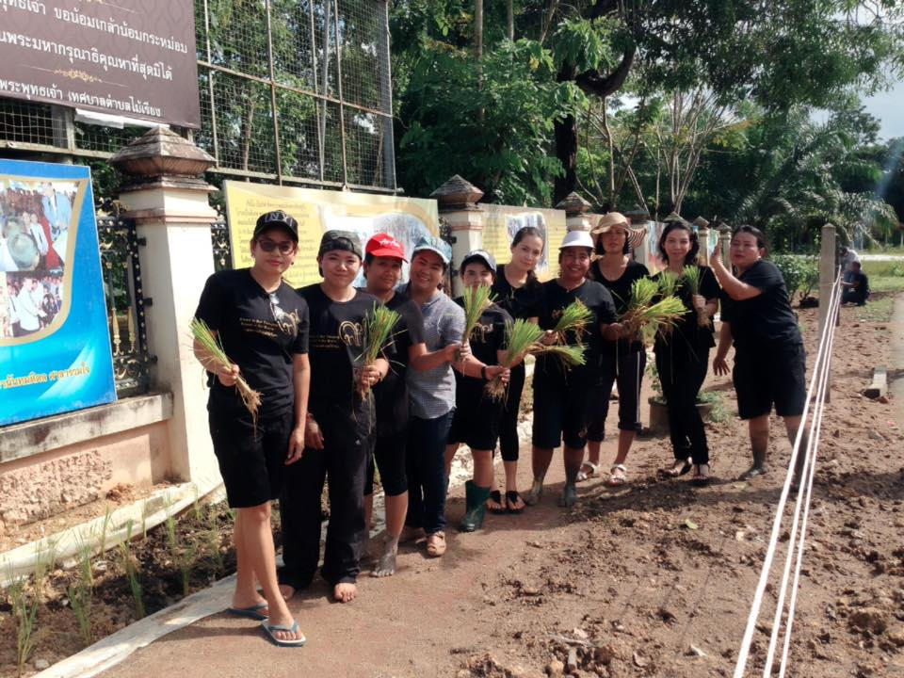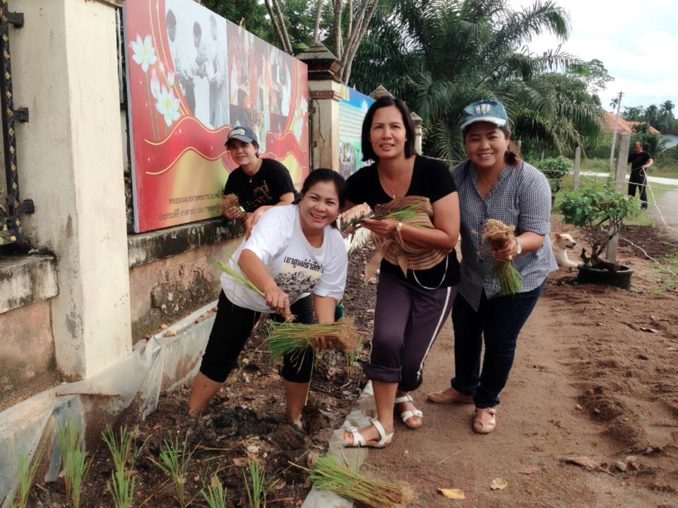
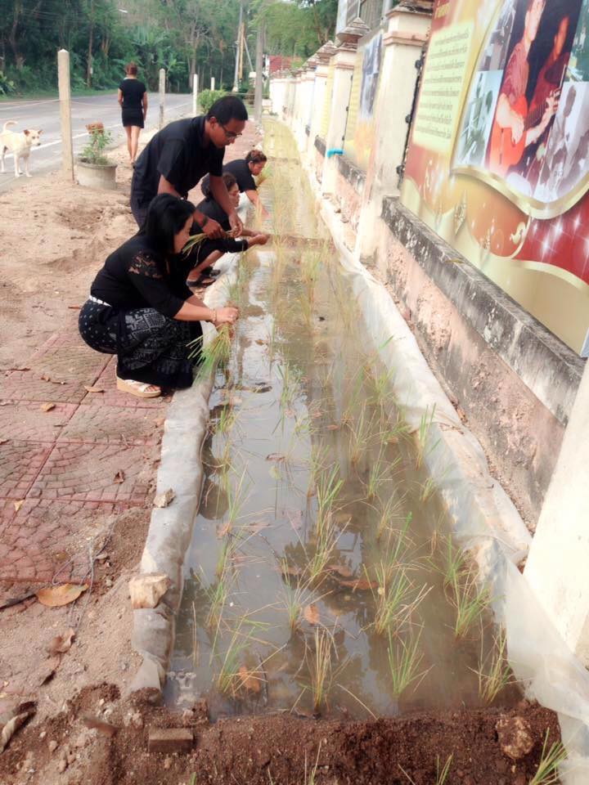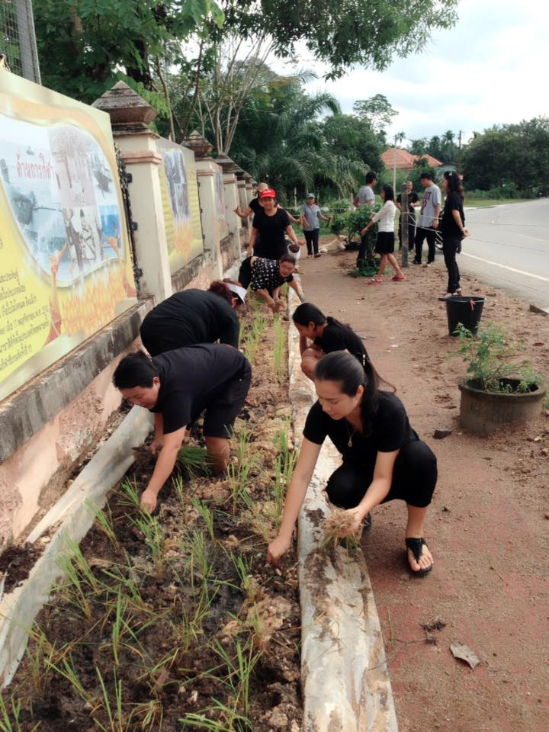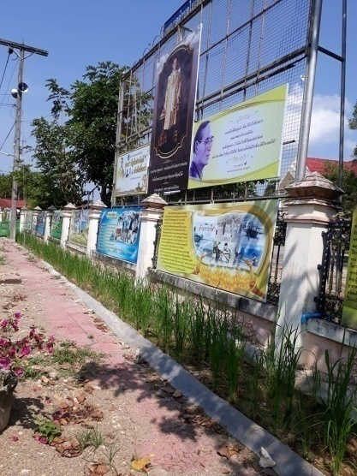
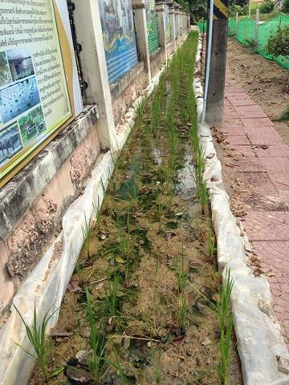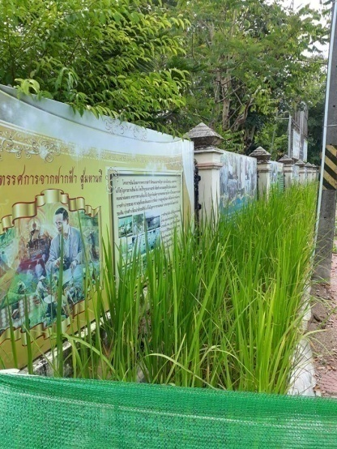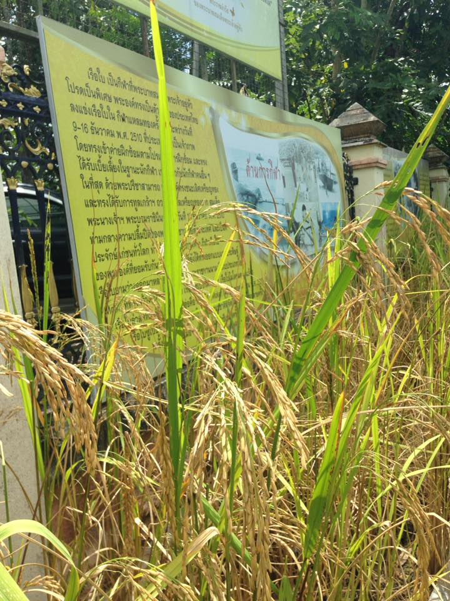
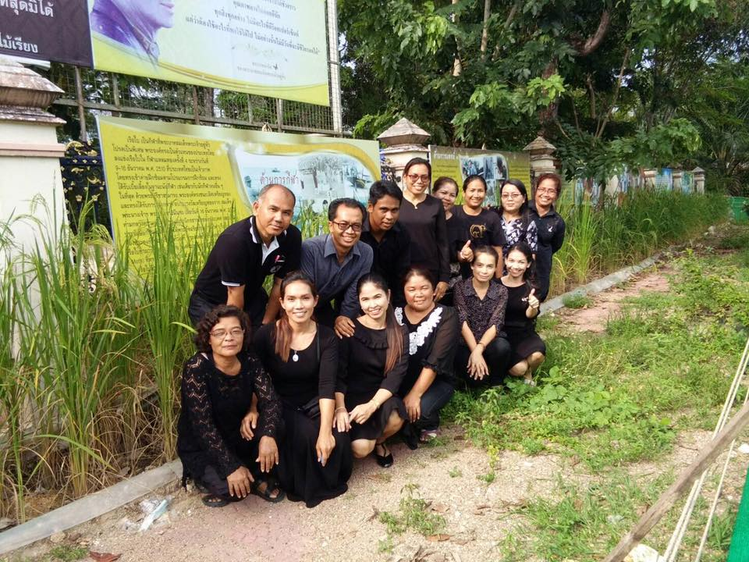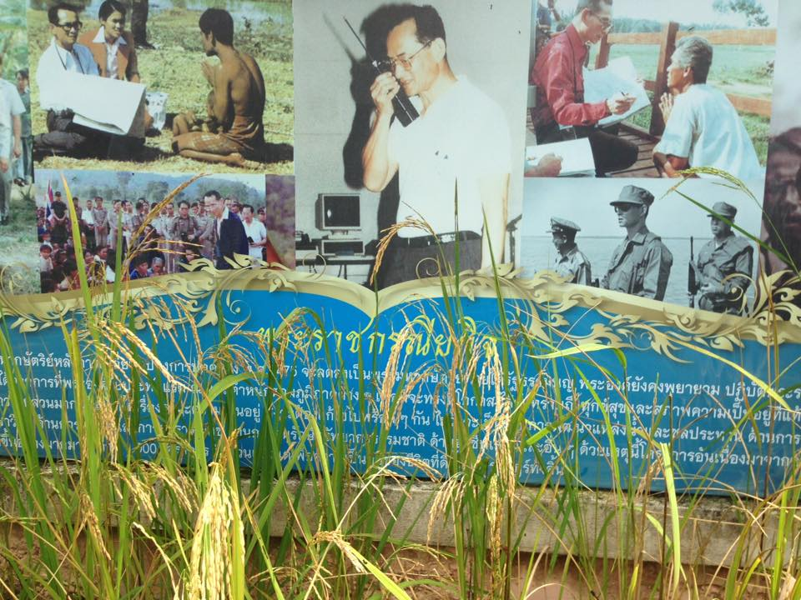

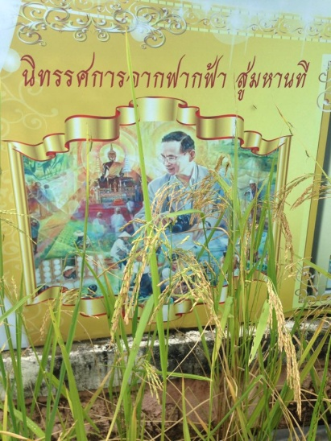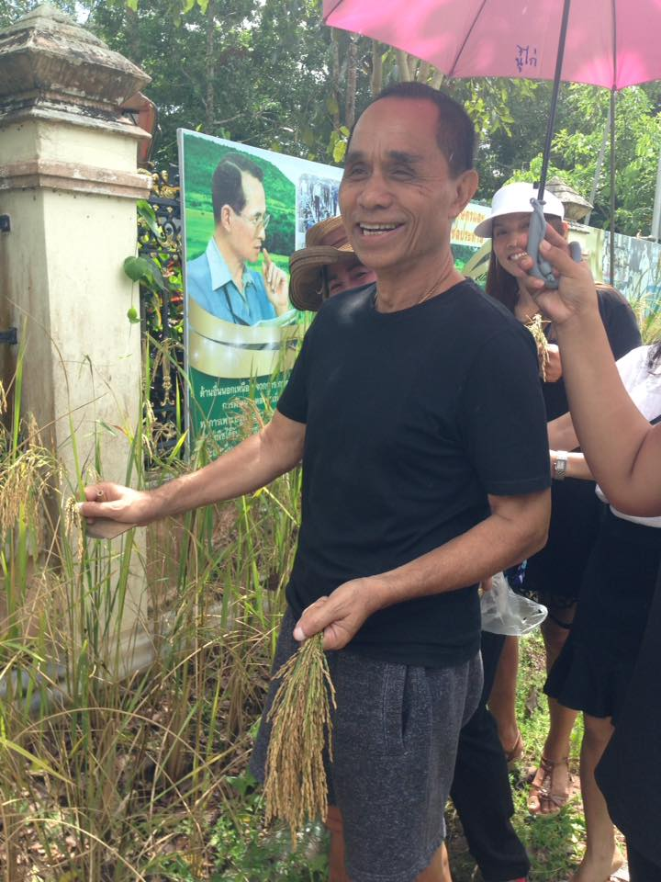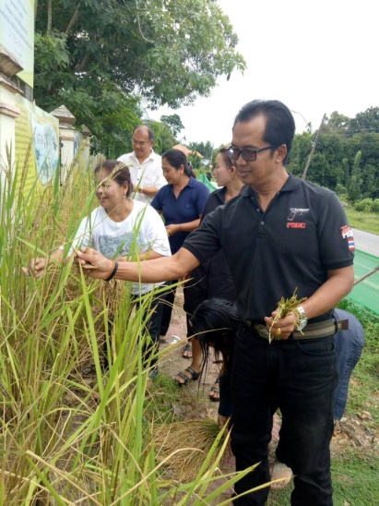
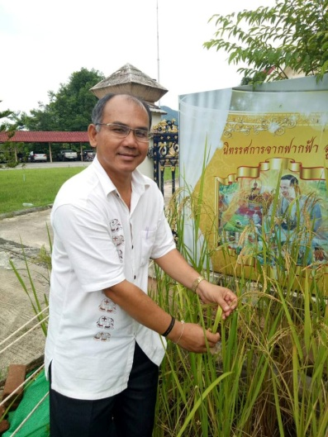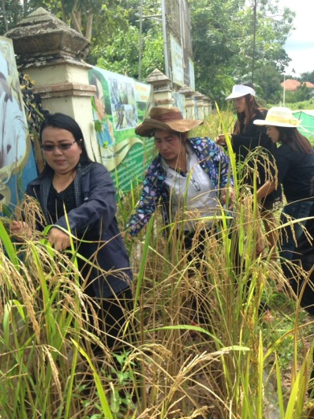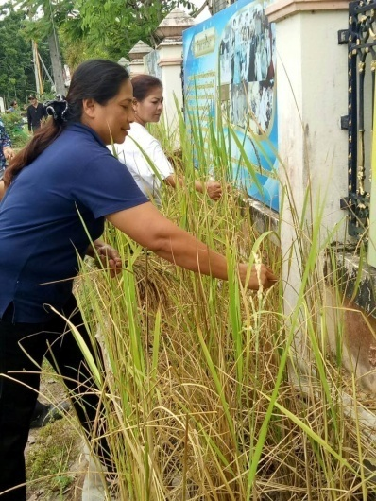
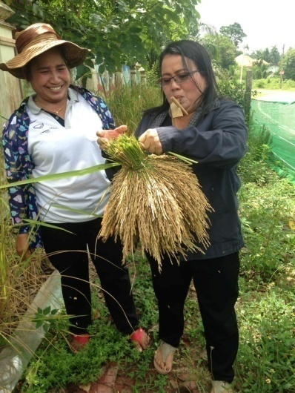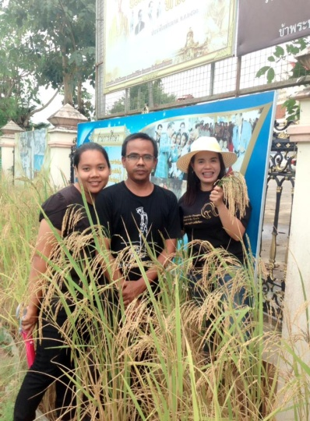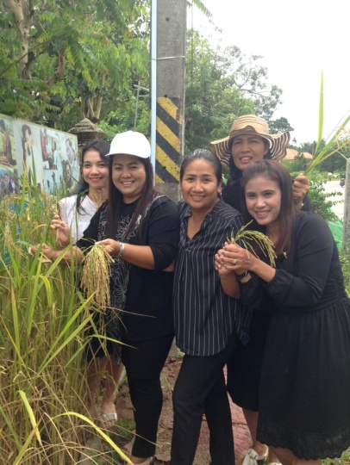
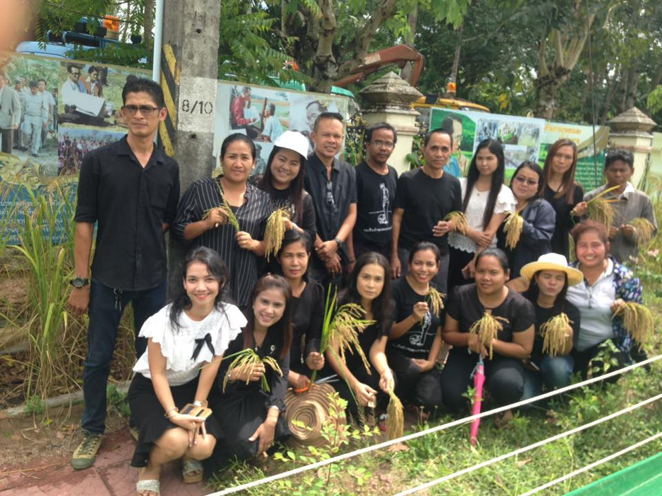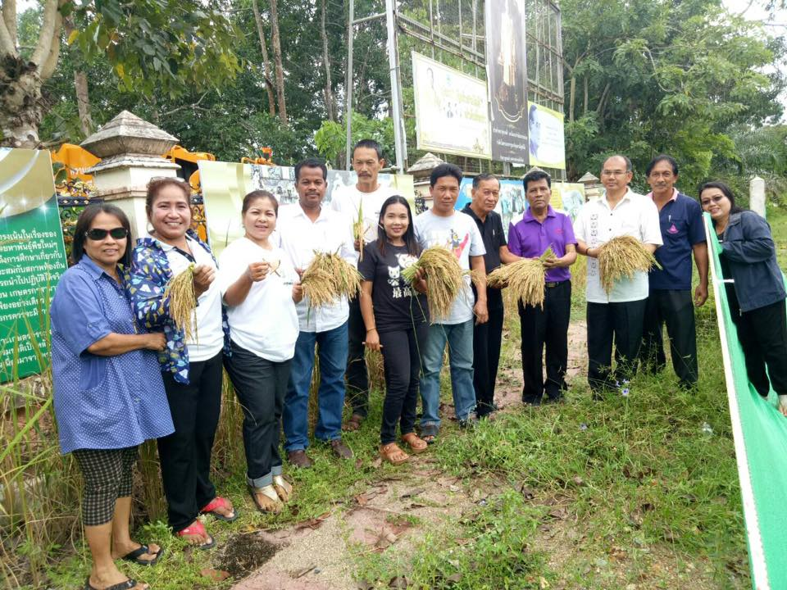

ภาพกิจกรรมแห่เทียนวันเข้าพรรษา
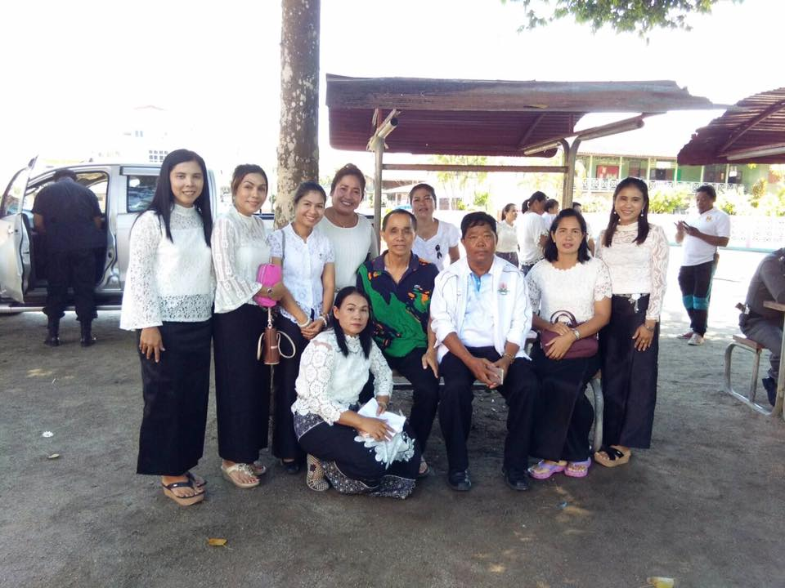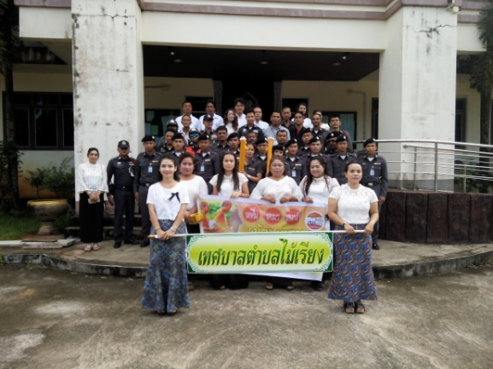
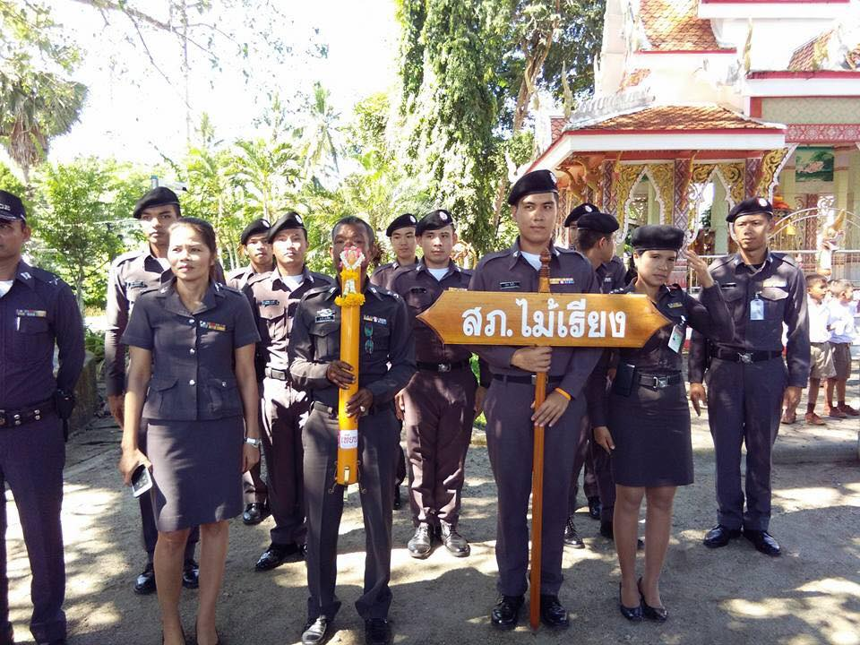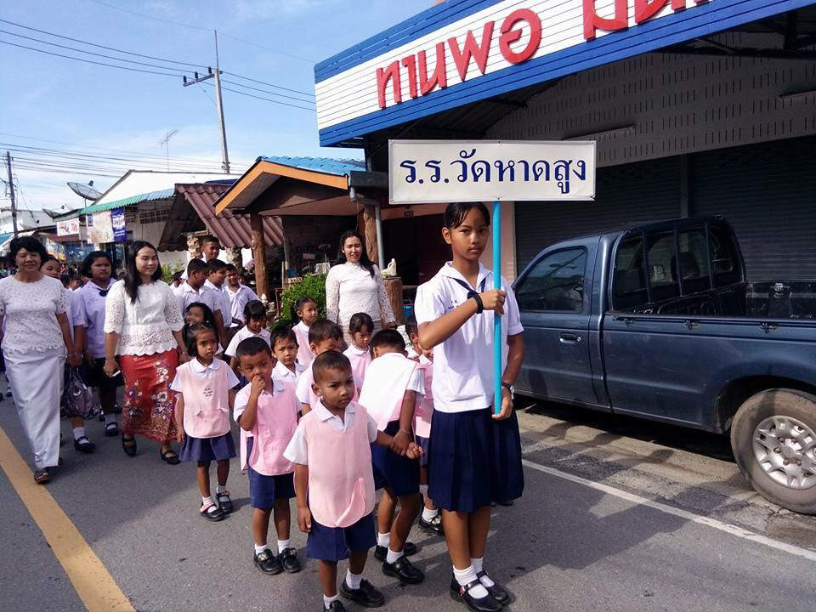
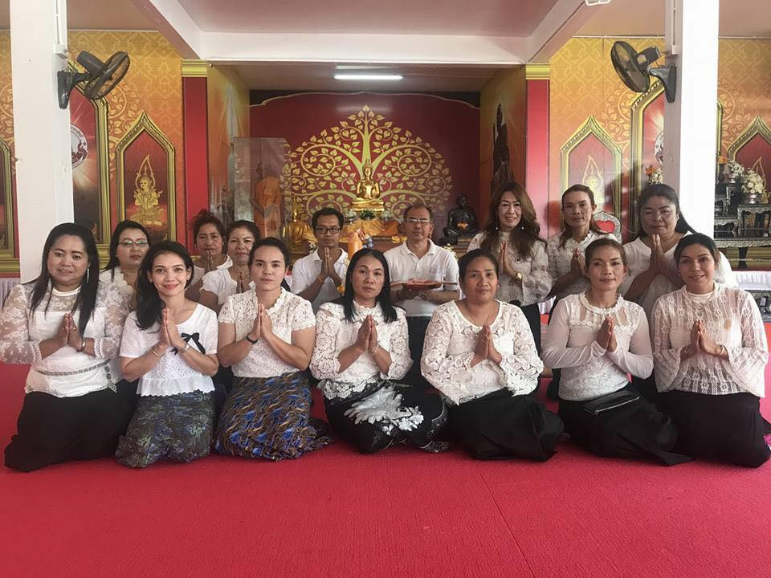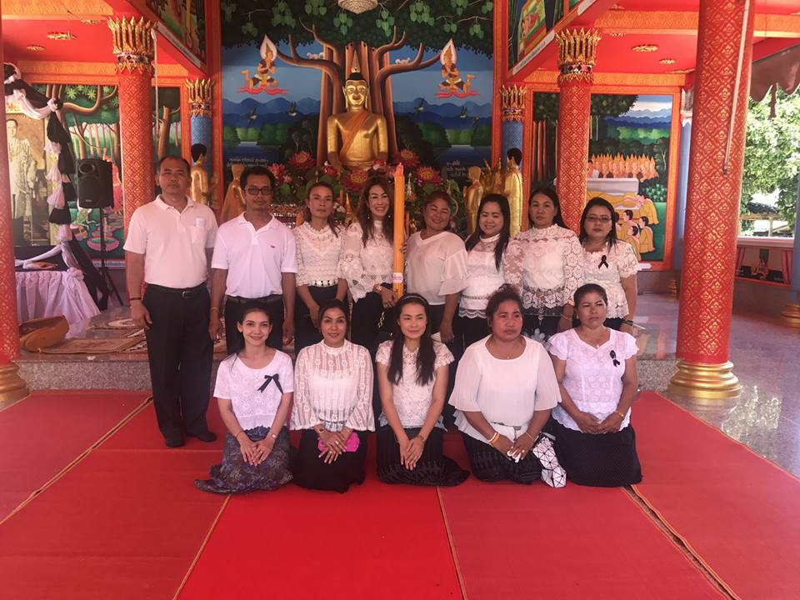
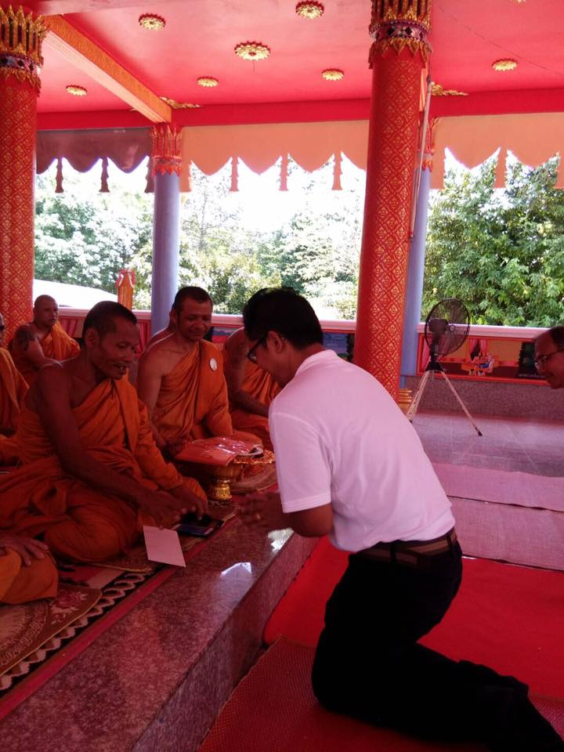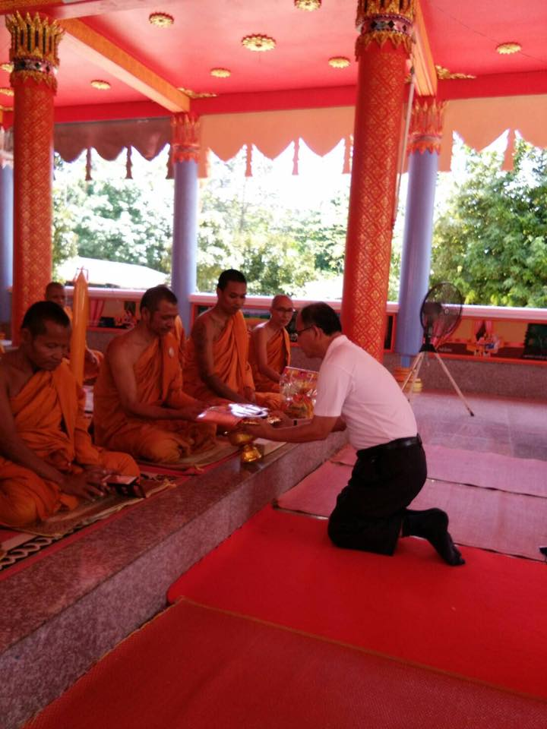

ภาพแห่หมรับงานประเพณีบุญสารทเดือนสิบ
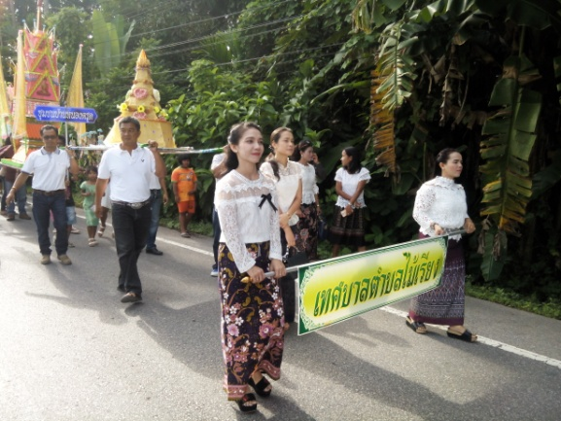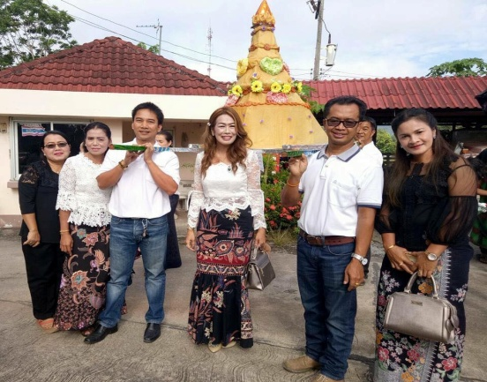
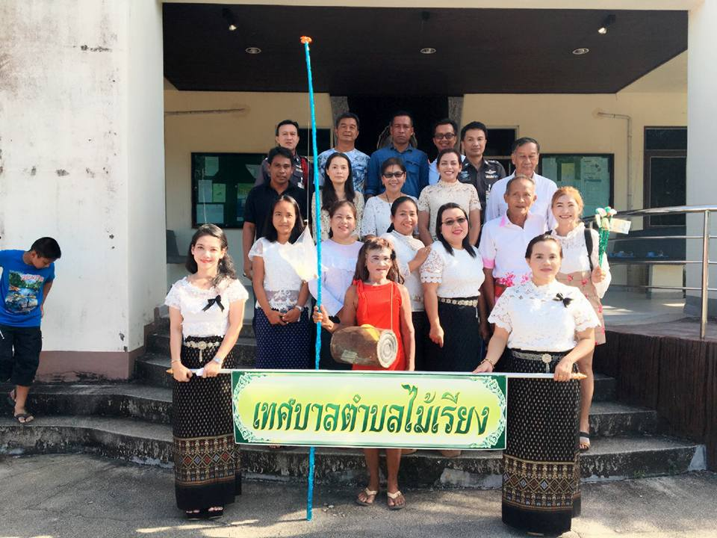
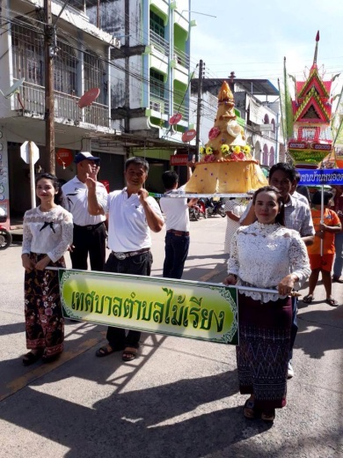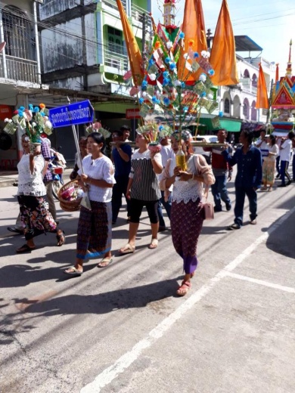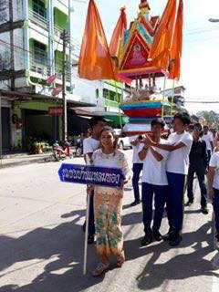
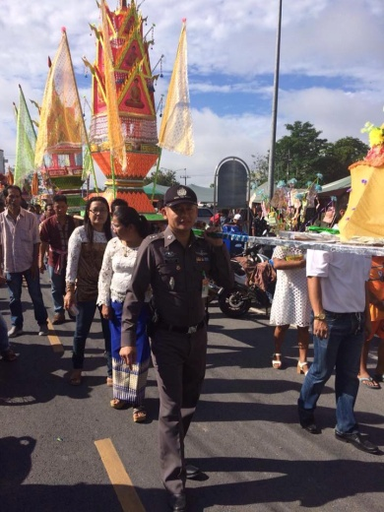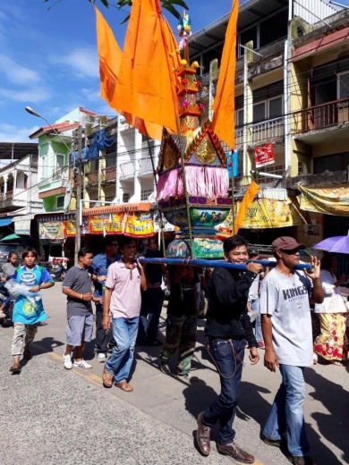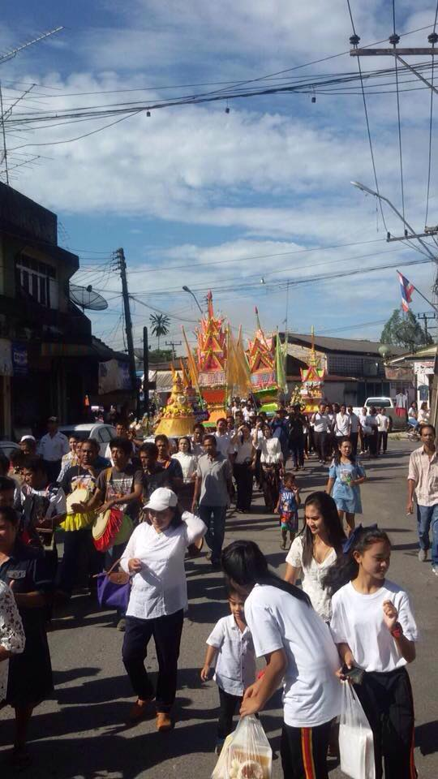

ภาพกิจกรรมแห่ผ้าห่มธาตุน้อย บูชาพ่อท่านคล้าย วาจาสิทธิ์
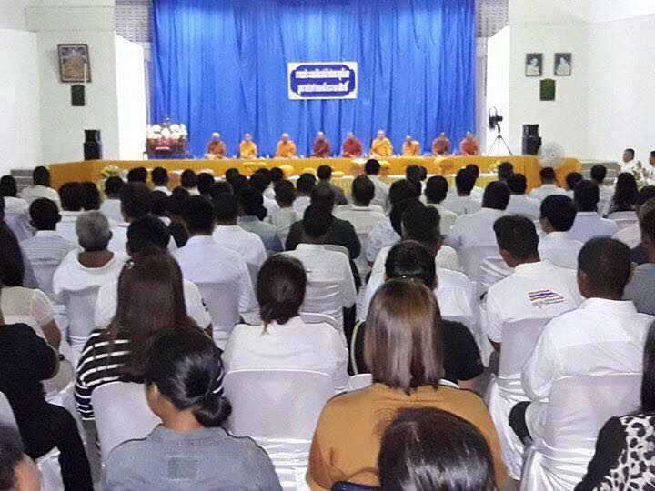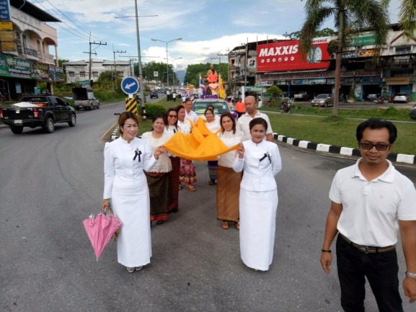

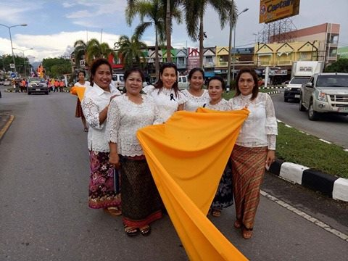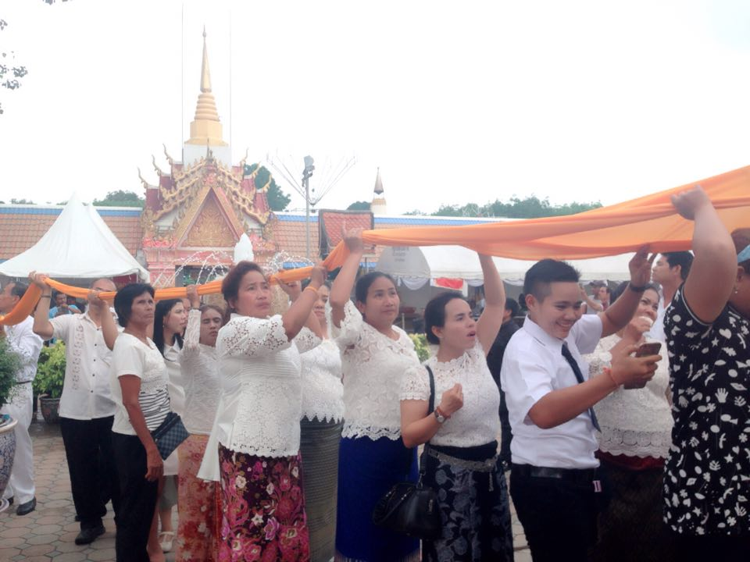

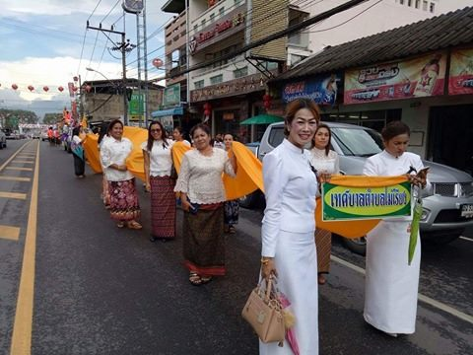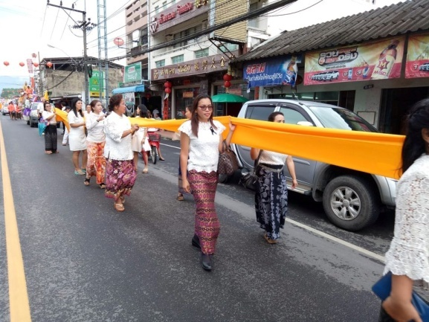

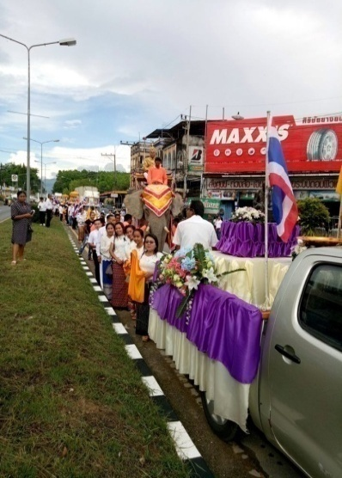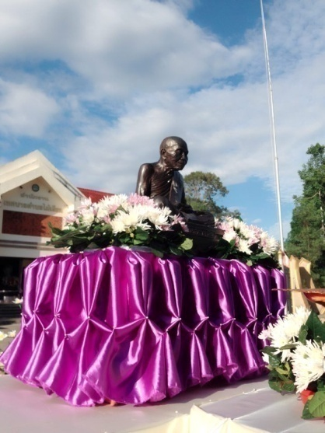

ผลการดำเนินงานตามนโยบายด้านโครงสร้างพื้นฐาน
โครงการก่อสร้างคูระบายน้ำบริเวณป้ายเขตเทศบาล ชุมชนบ้านหนองหอย
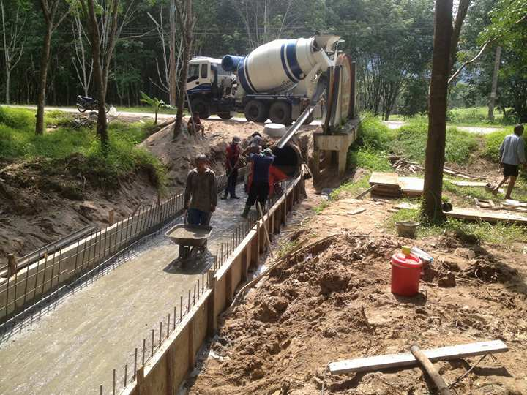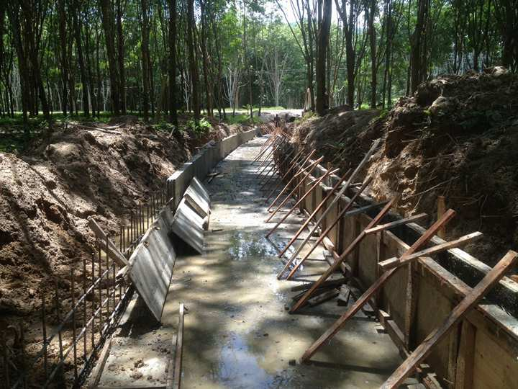
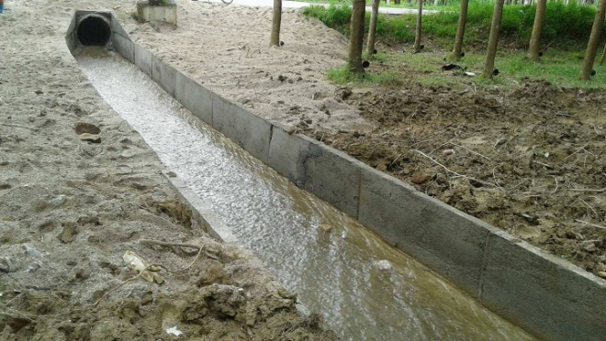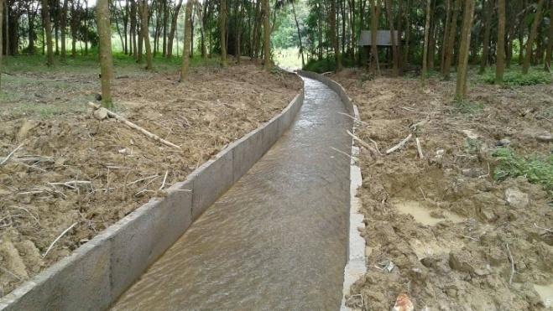

โครงการปรับปรุงภูมิทัศน์บริเวณริมฝั่งแม่น้ำตาปี
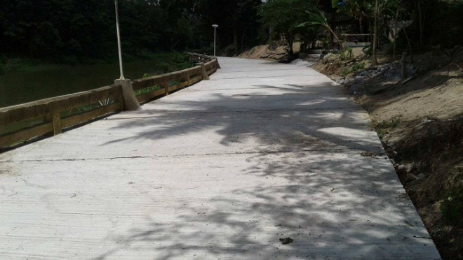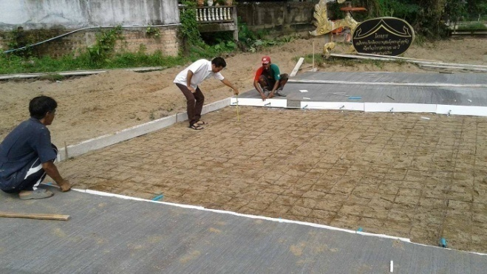
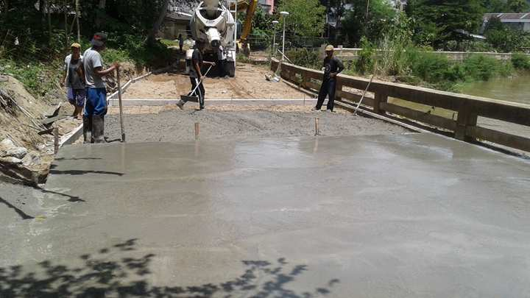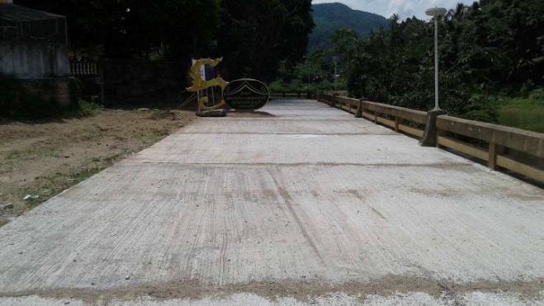

โครงการเสริมผิวลาดยางแอสฟัสท์ติกคอนกรีต สายเจริญอุทิศ
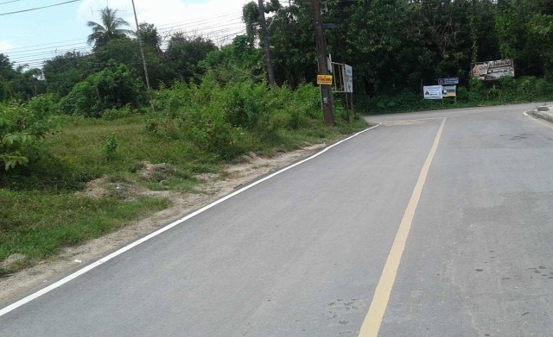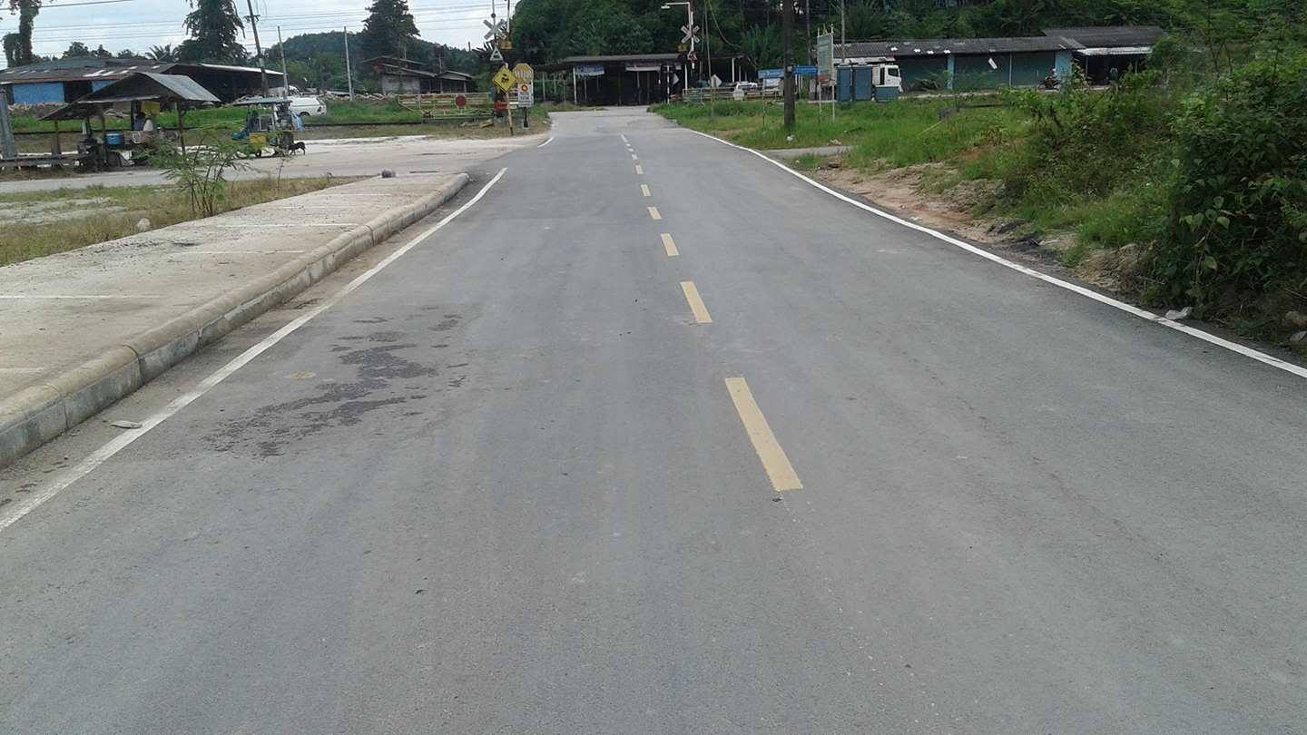
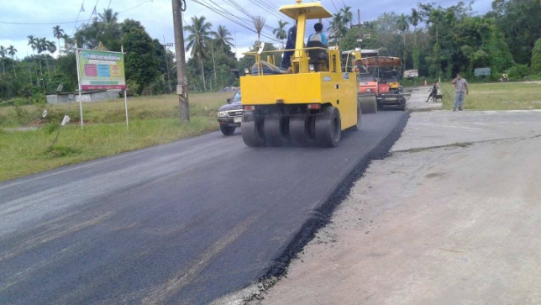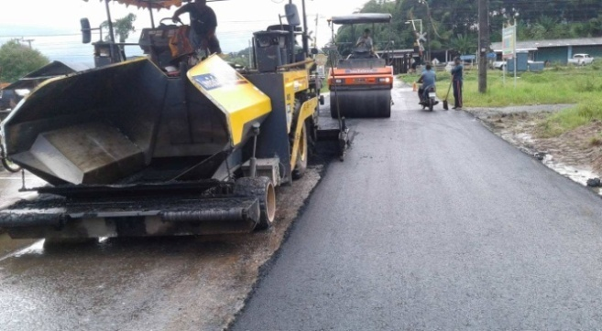

โครงการเสริมผิวลาดยางแอสฟัสท์ติกคอนกรีต สายประชานุกูล
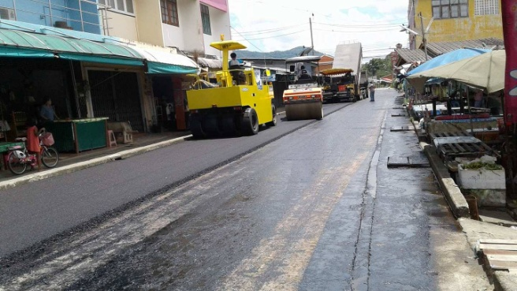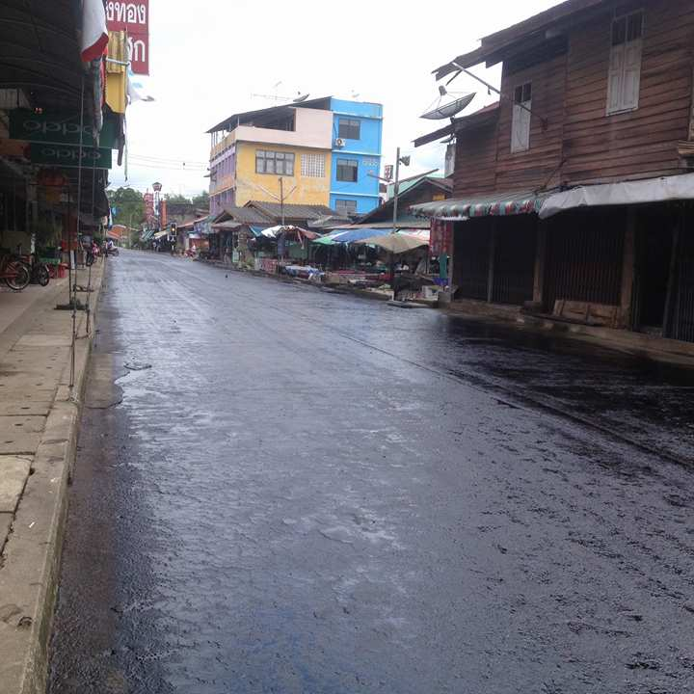
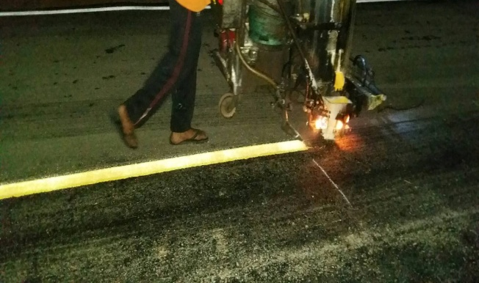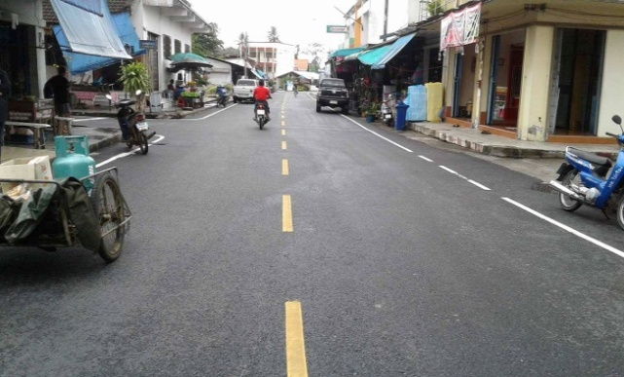

โครงการเสริมผิวลาดยางแอสฟัสท์ติกคอนกรีต สายสุขาภิบาล 3
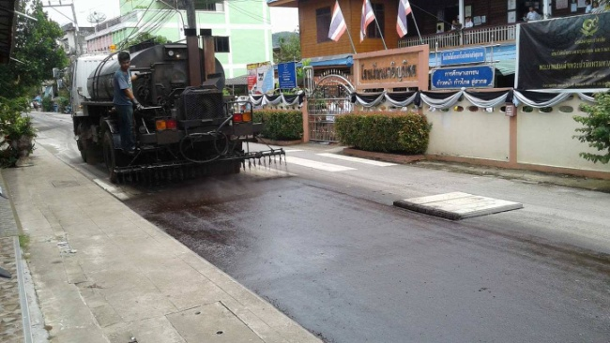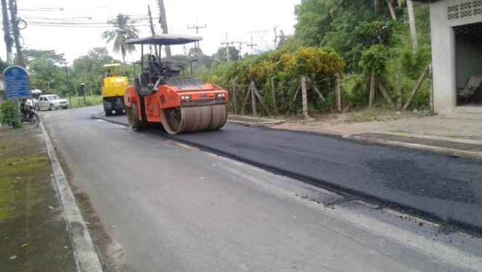

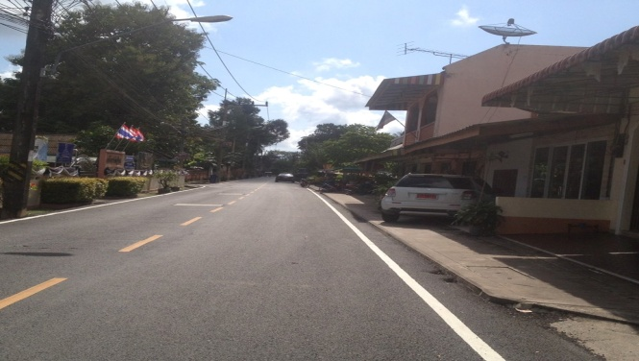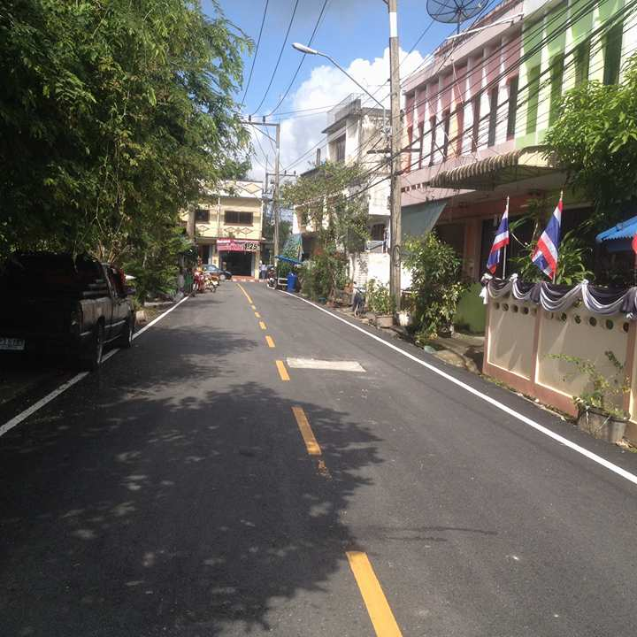

โครงการเสริมผิวลาดยางแอสฟัสท์ติกคอนกรีต สายหลวงปู่กลาย
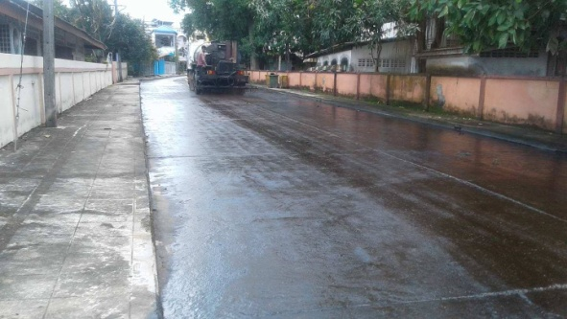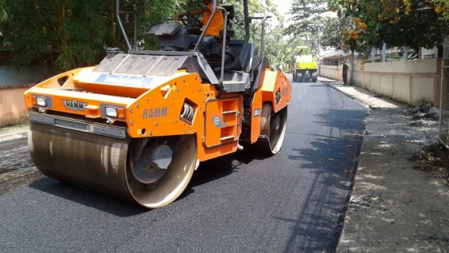

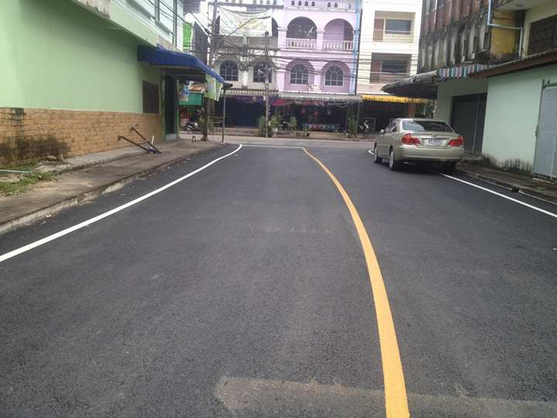

ผลการดำเนินงานตามนโยบายด้านสาธารณสุข สิ่งแวดล้อม และการจัดการทรัพยากรธรรมชาติ
ภาพโครงการรณรงค์ป้องกันโรคพิษสุนัขบ้า
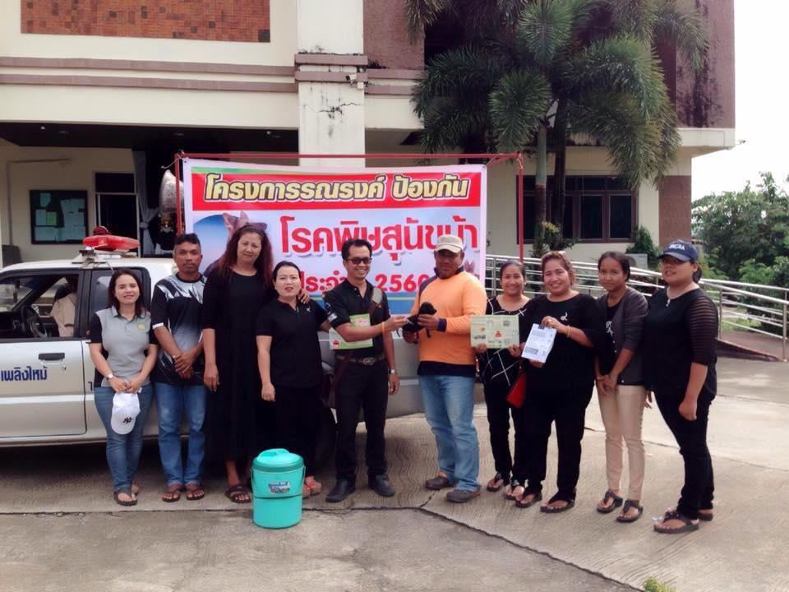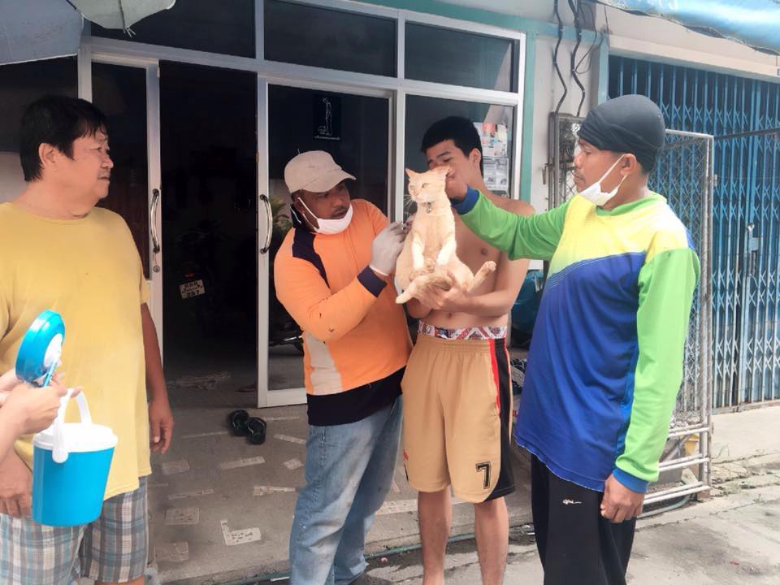
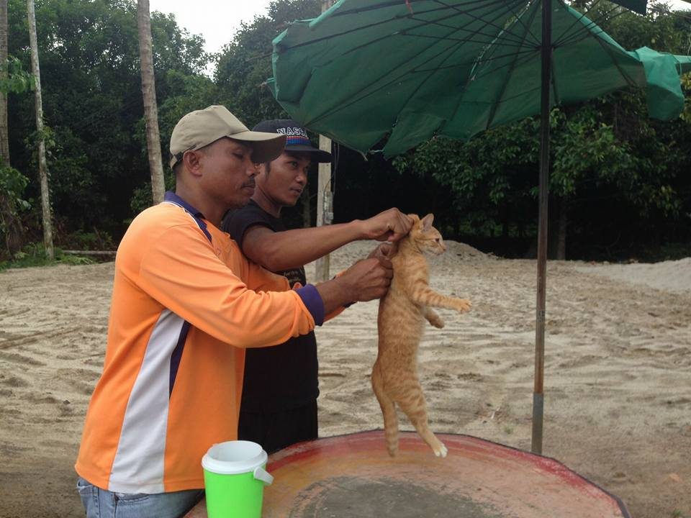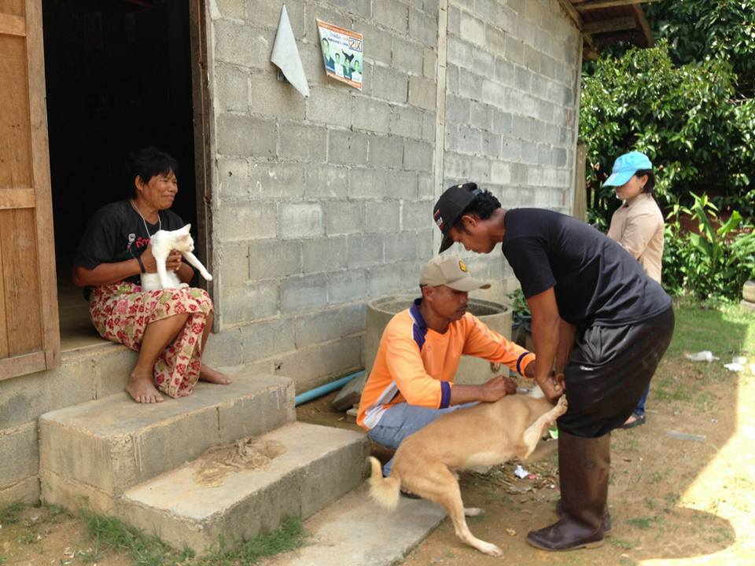
ภาพโครงการรณรงค์ป้องกันและควบคุมโรคติดต่อ
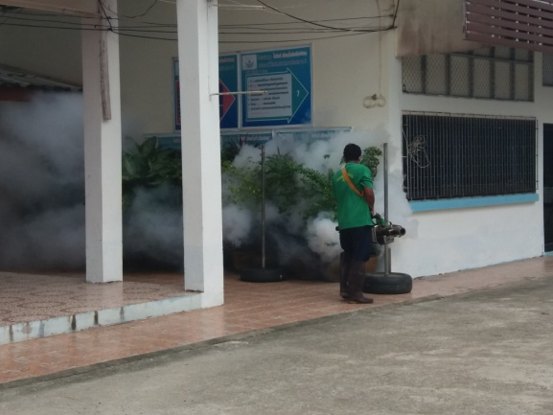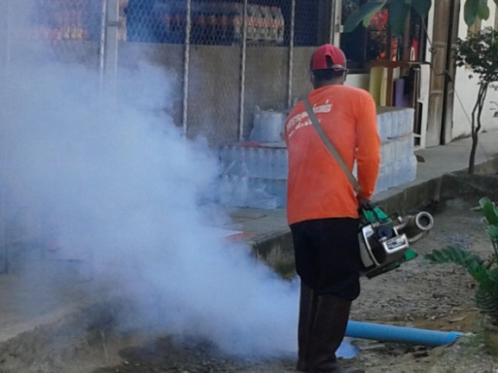
ภาพโครงการเด็กไทยทำได้
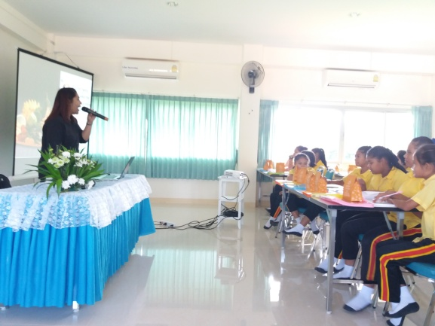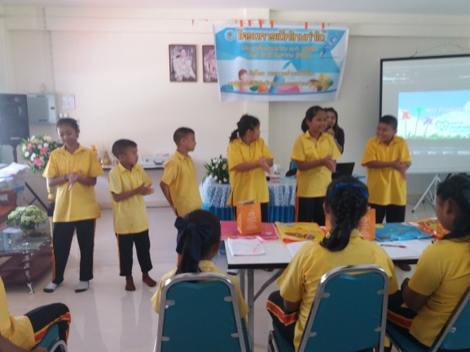
ภาพโครงการจัดการมูลฝอยที่เป็นพิษหรืออันตรายจากชุมชน
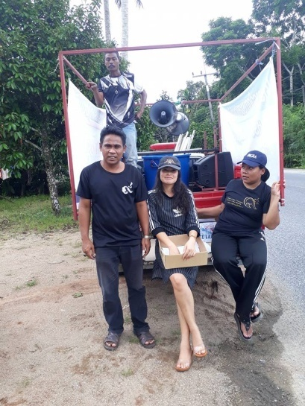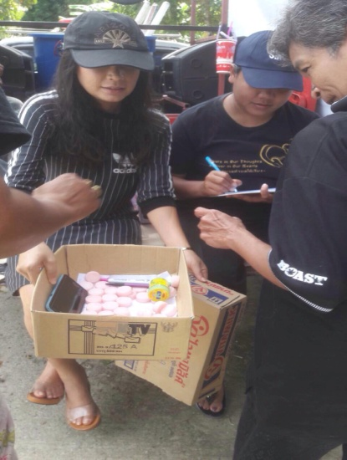
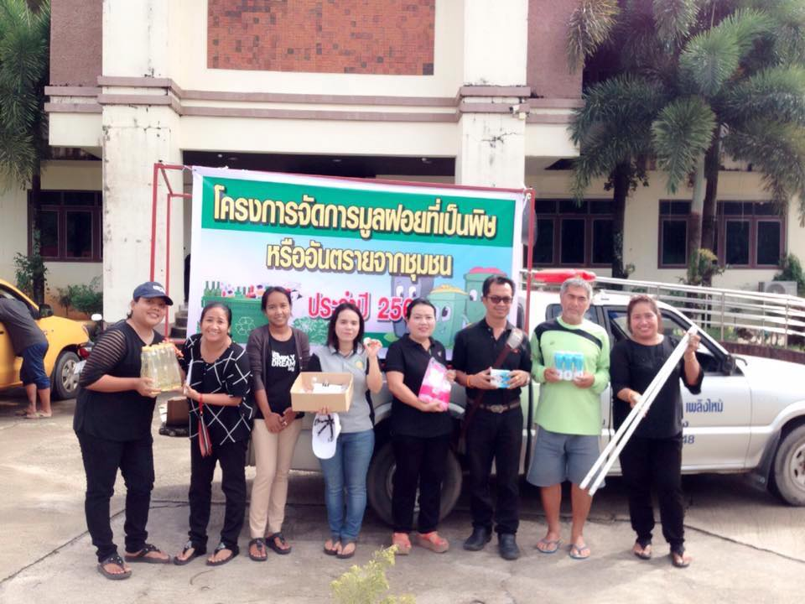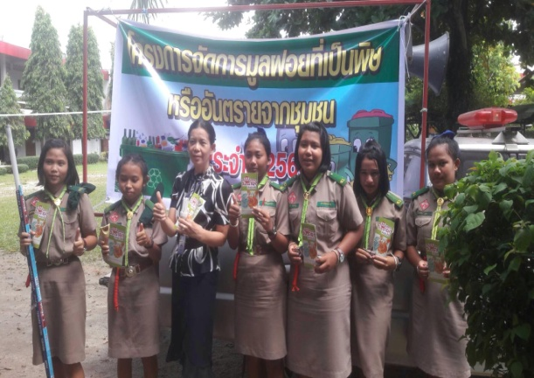
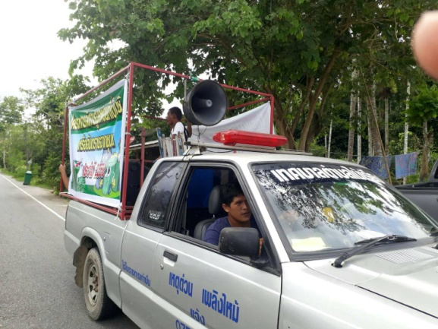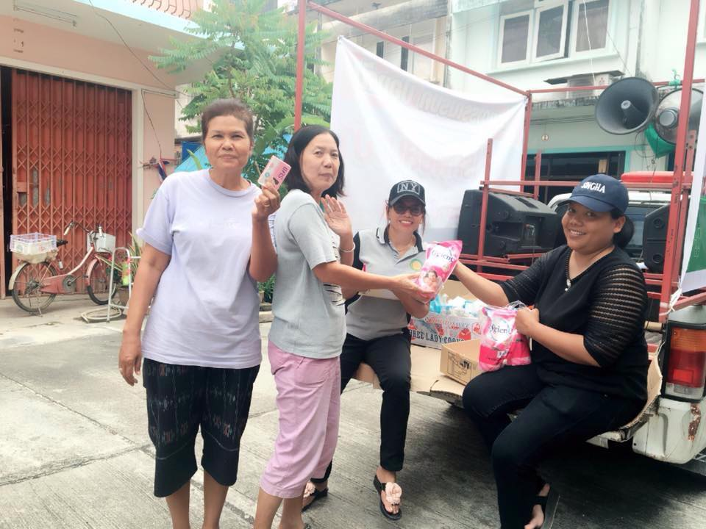
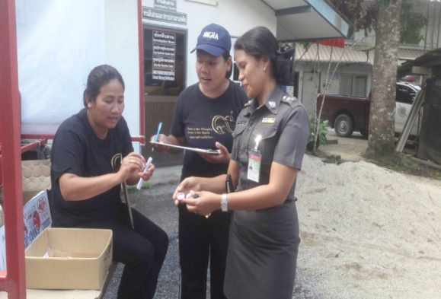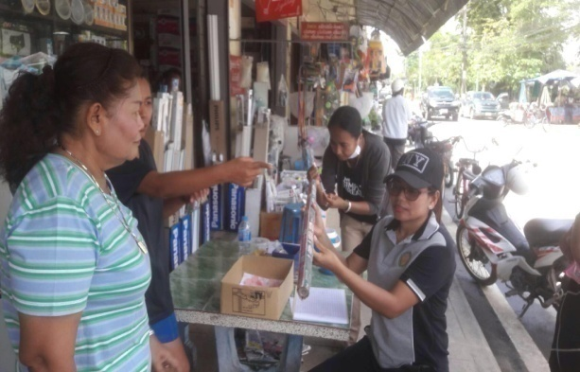

ภาพโครงการวัยใส ไม่ท้อง
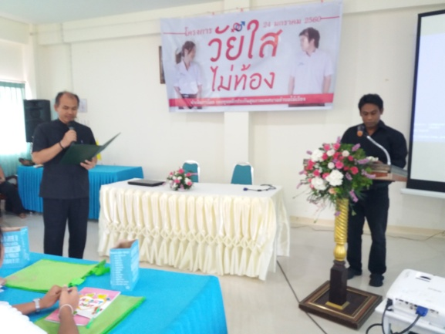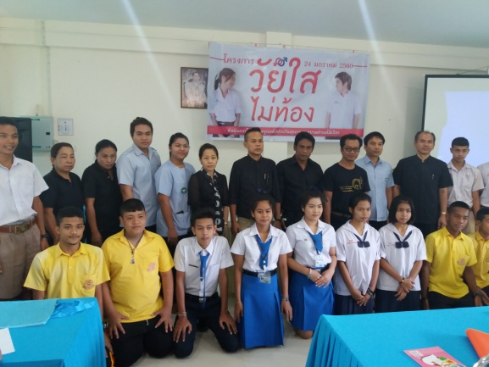

ภาพกิจกรรมการดูแลรักษาความสะอาด
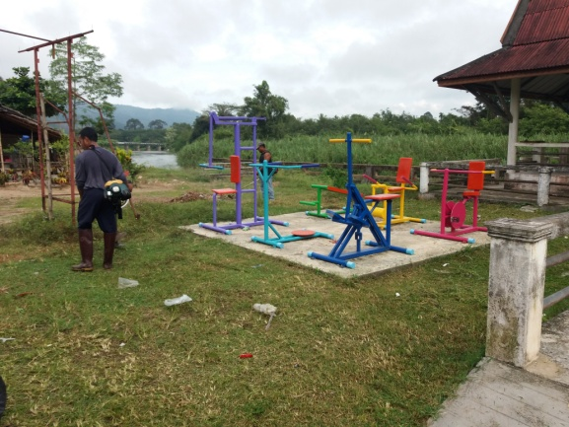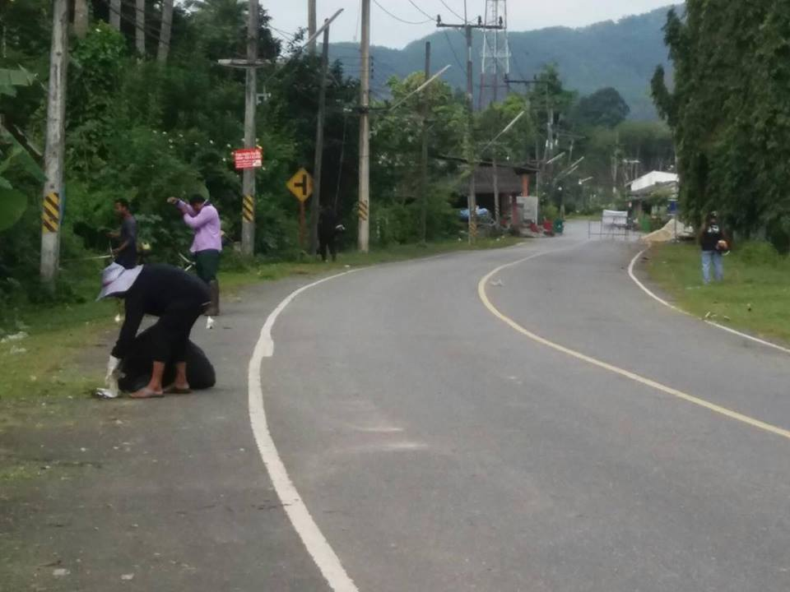
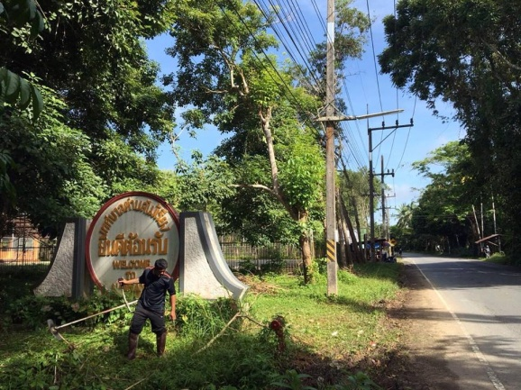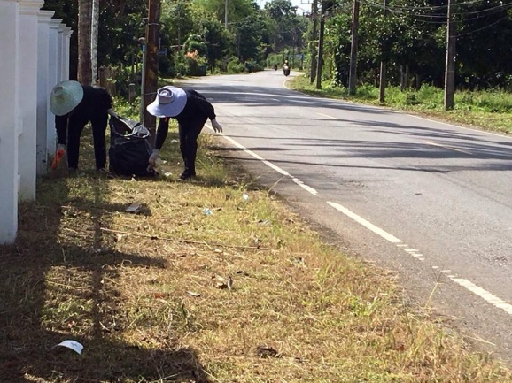
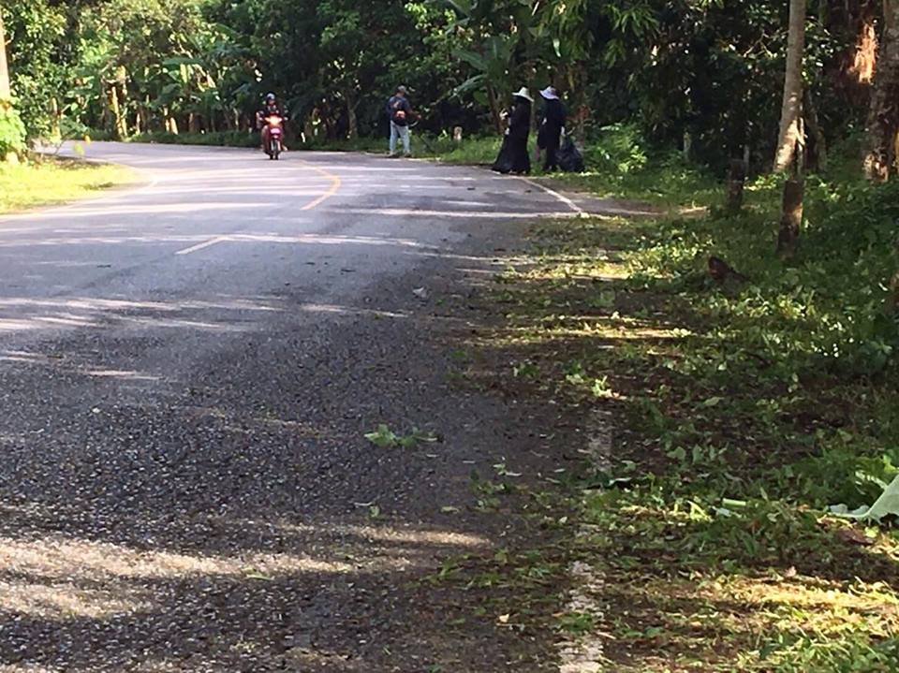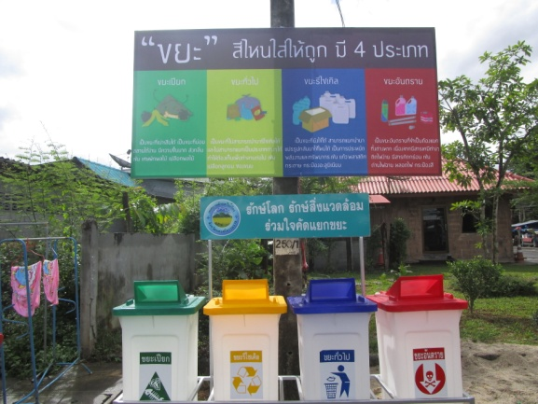

ภาพโครงการลดโลกร้อน
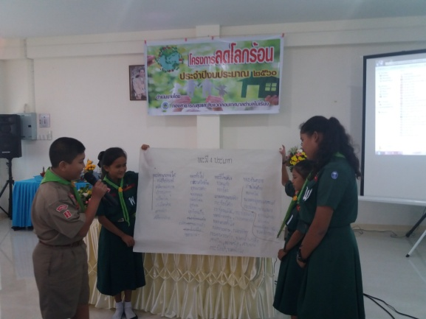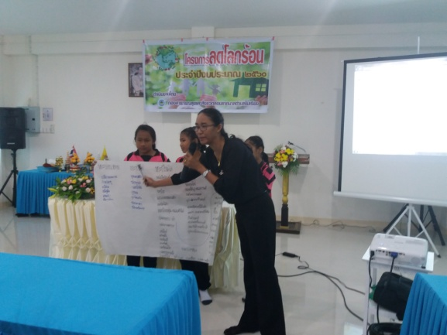

ภาพโครงการพยุงธรรม ค้ำไทย ถวายองค์ราชินี
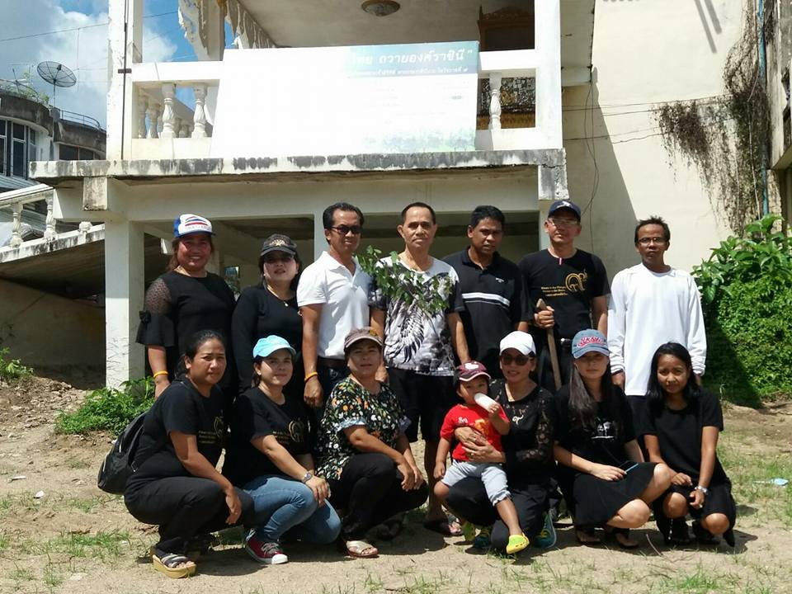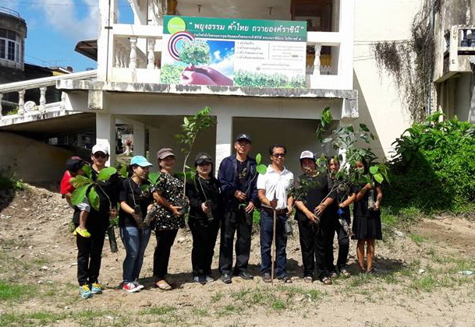
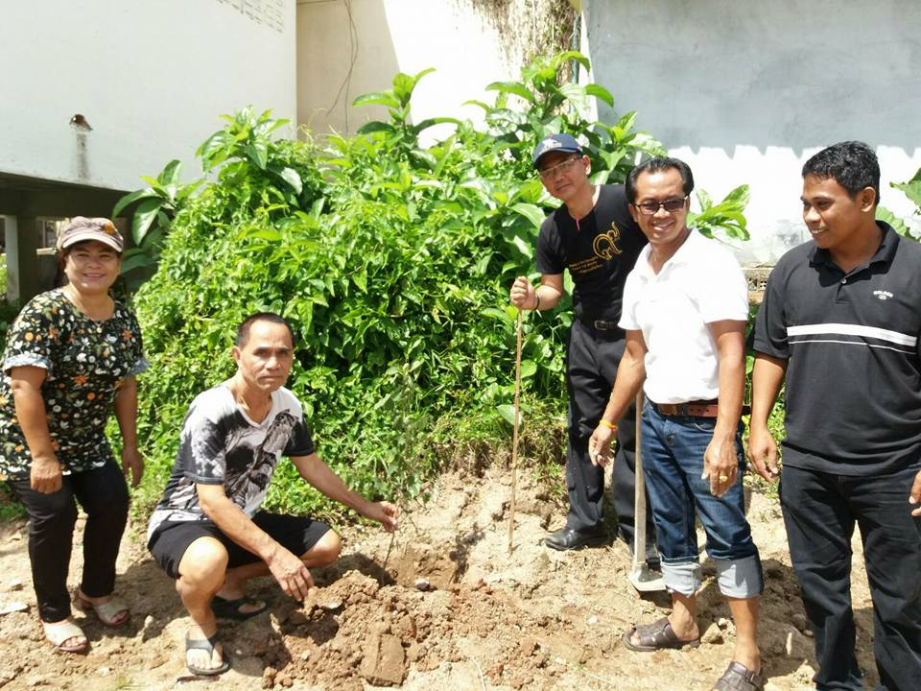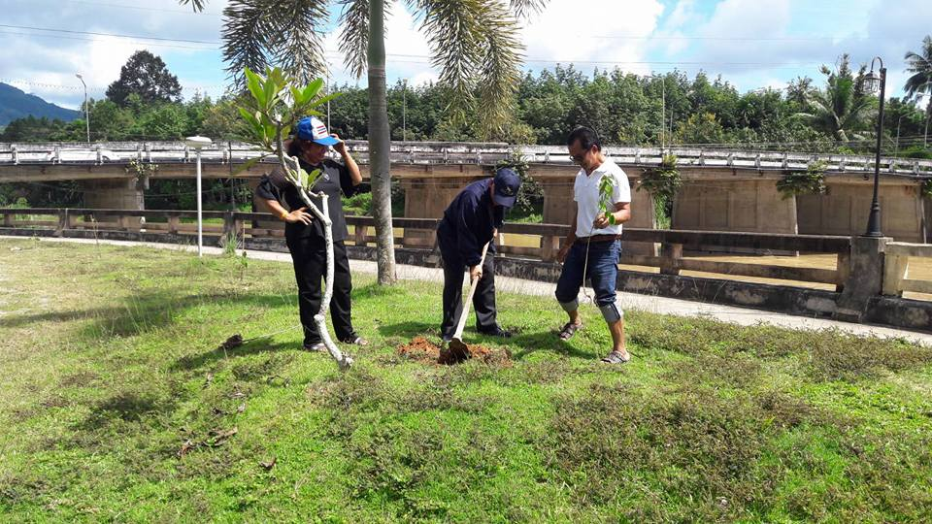
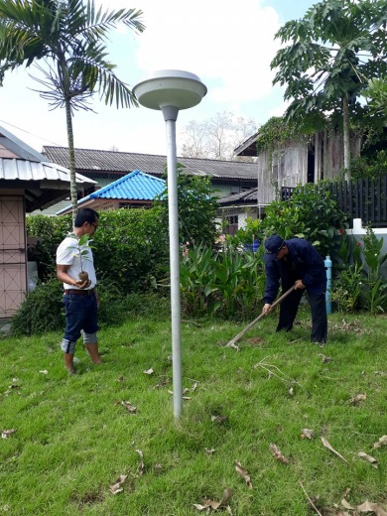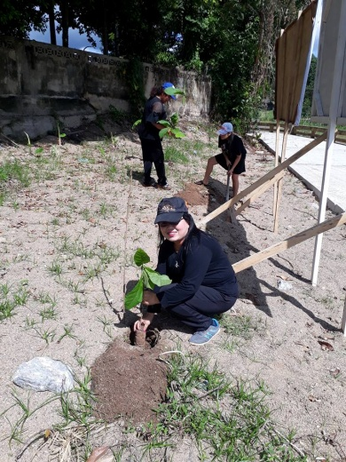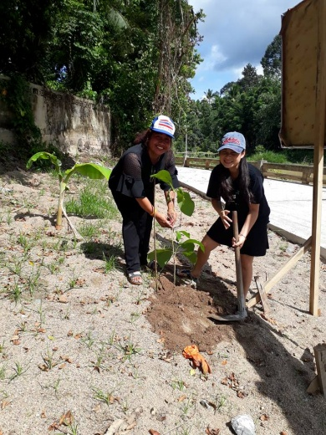
ผลการดำเนินงานตามนโยบายด้านสังคม ชุมชน
ภาพโครงการช่วยเหลือผู้ประสบภัย
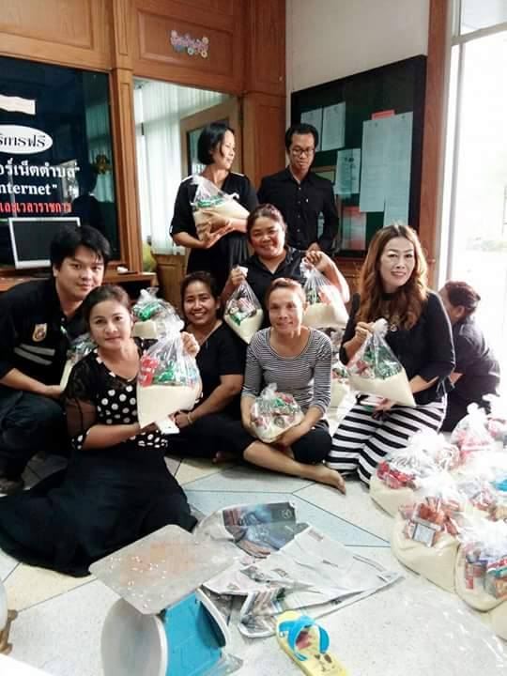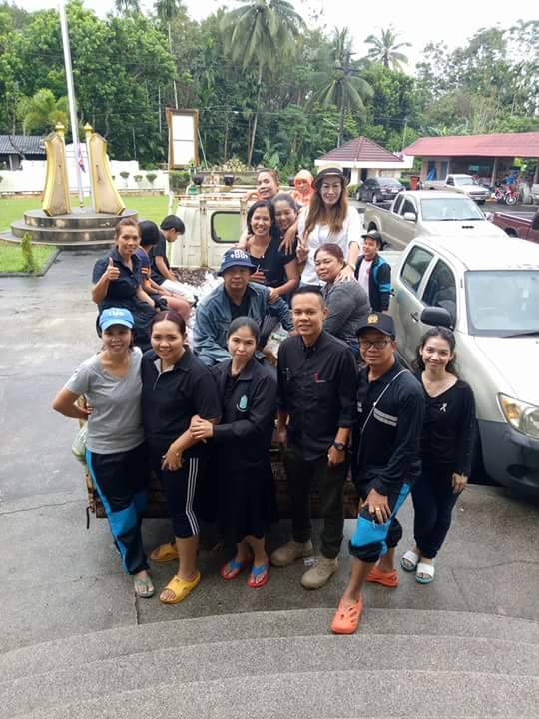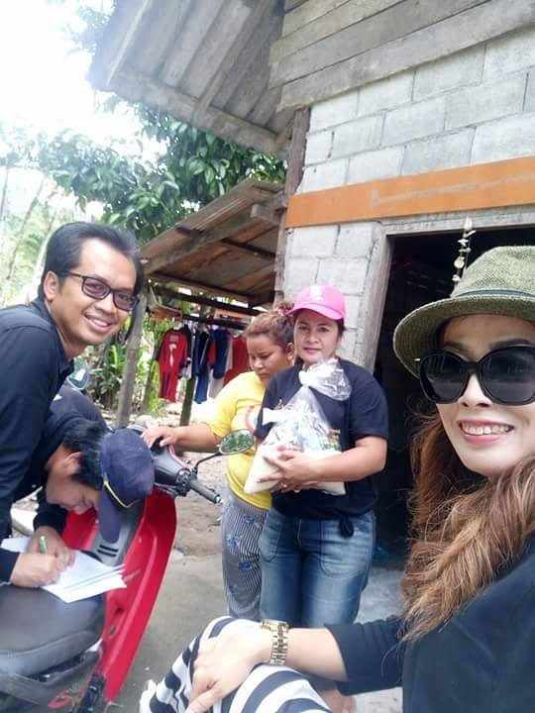
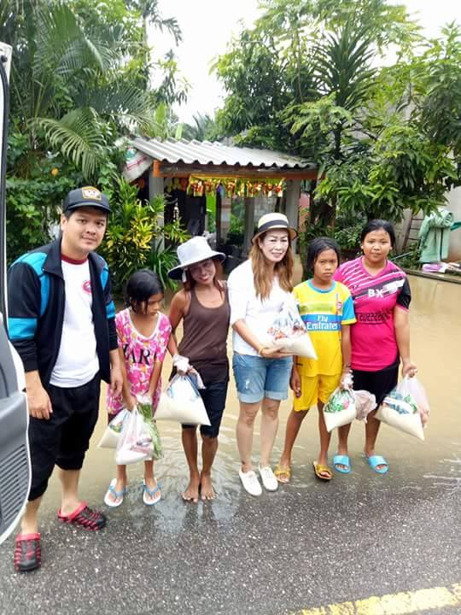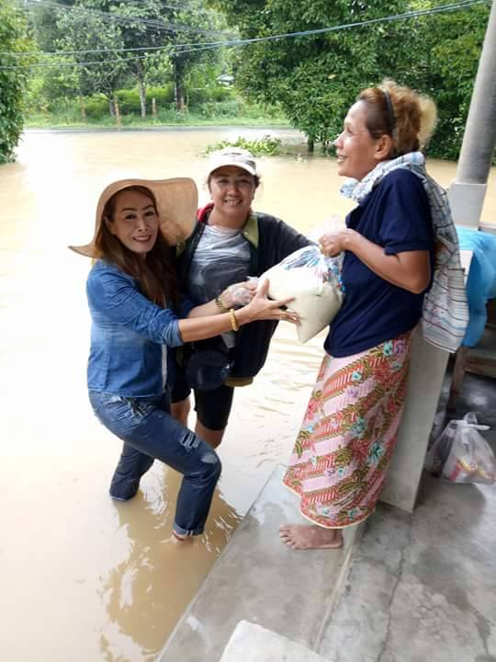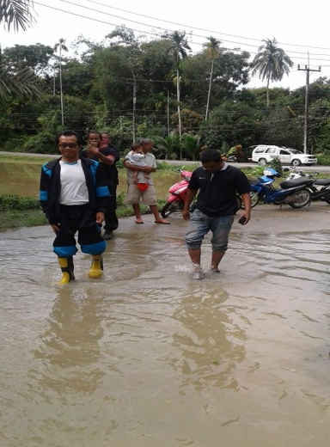
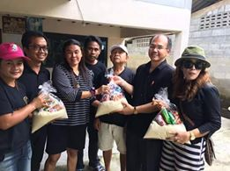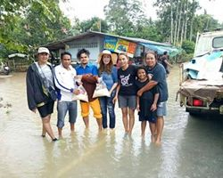
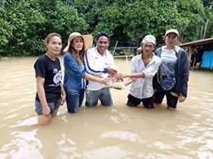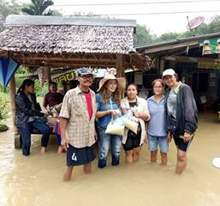

ภาพโครงการรณรงค์ป้องกันต้านยาเสพติด (D.A.R.E.)
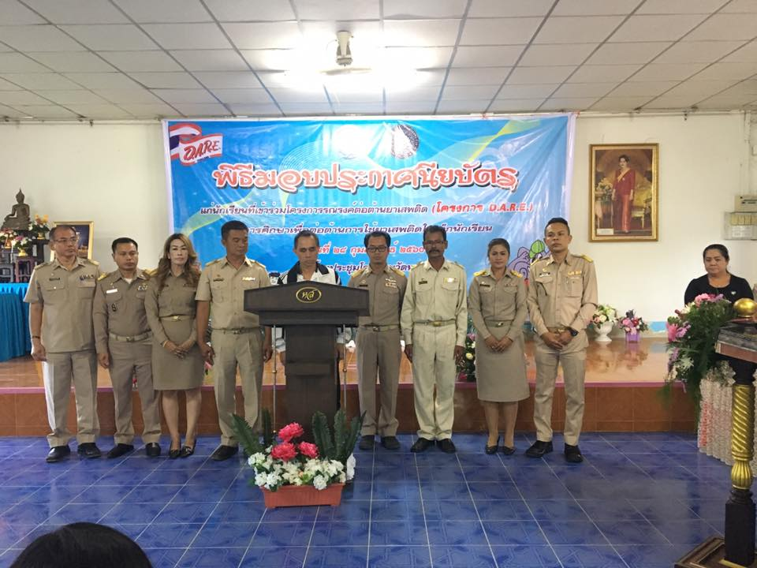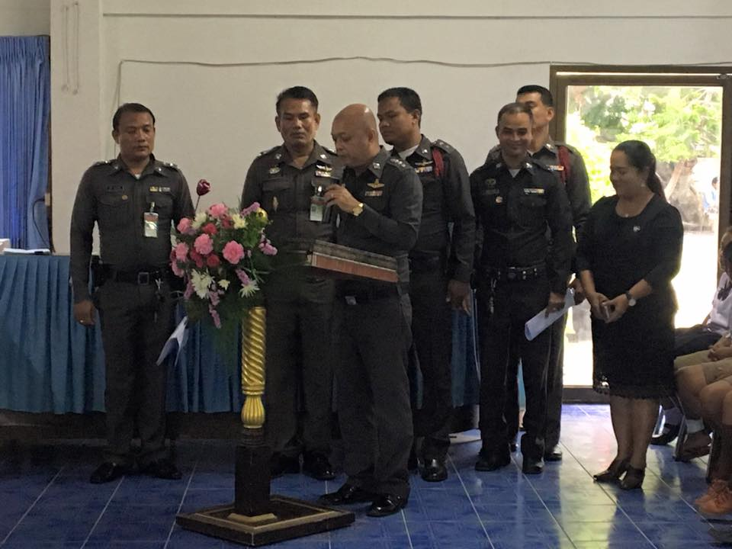
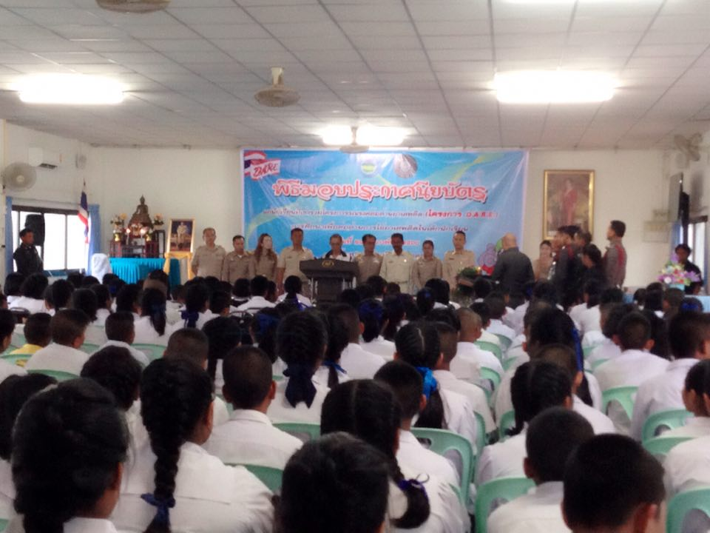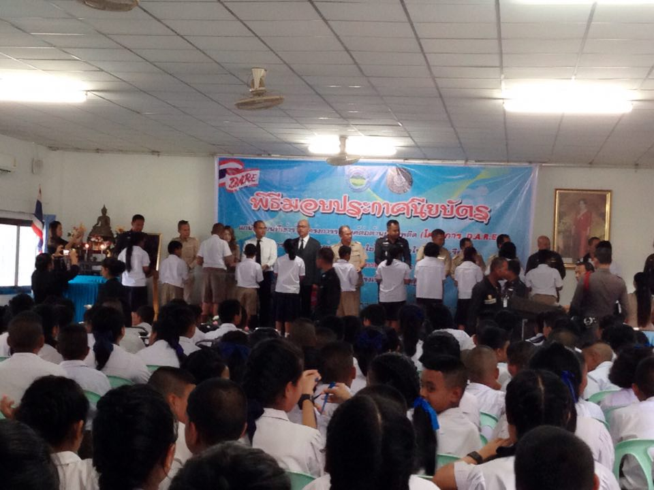
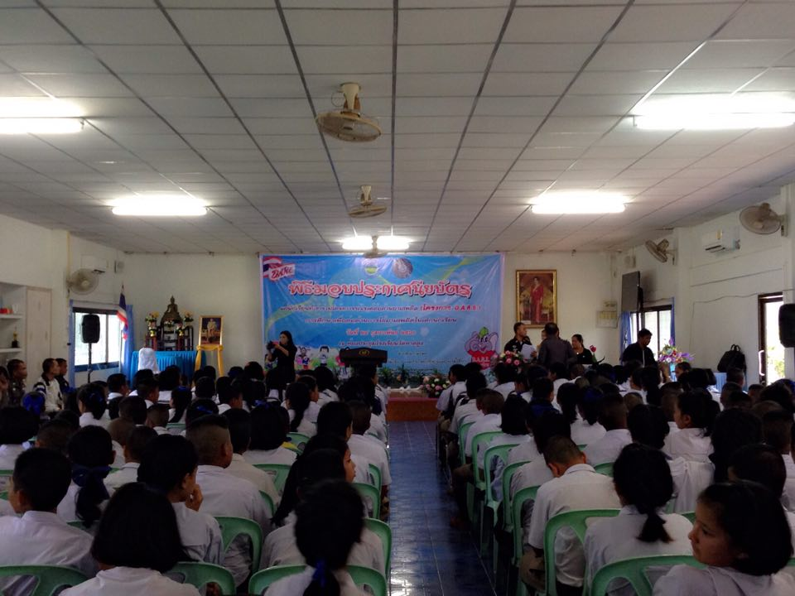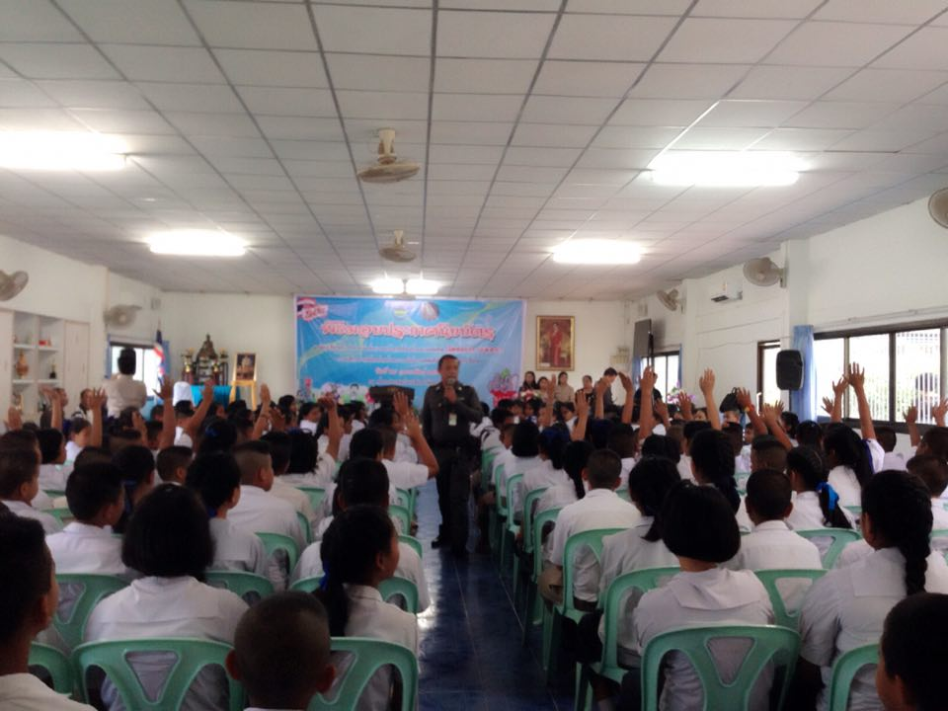
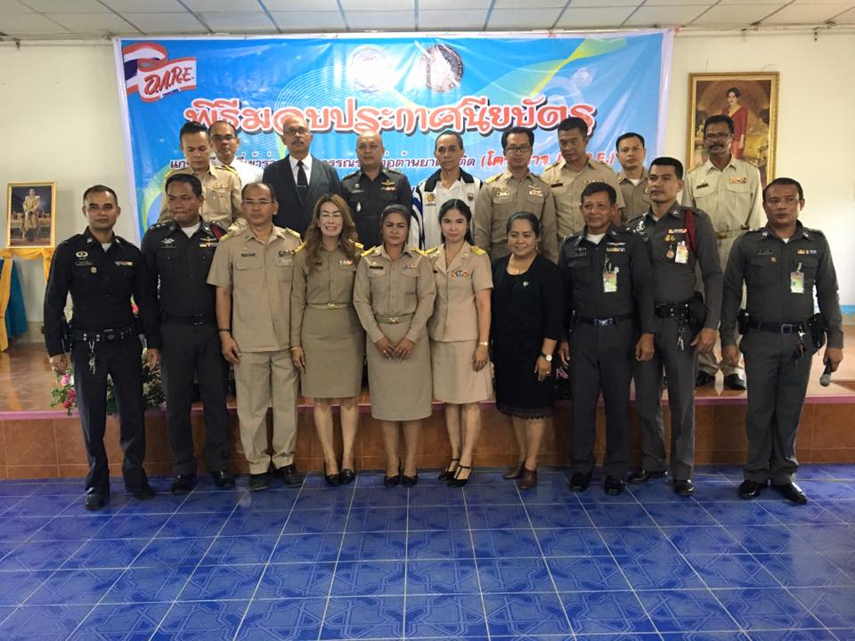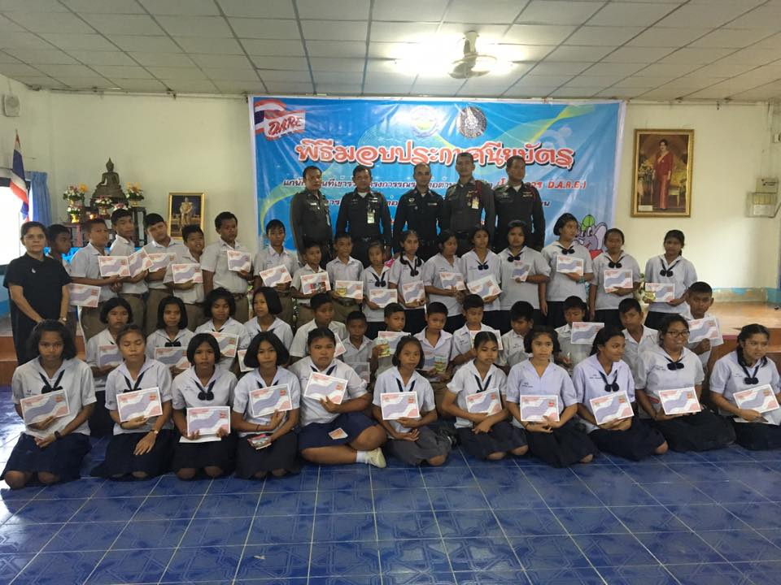

ภาพกิจกรรมร่วมรณรงค์วันต่อต้านยาเสพติดโลก

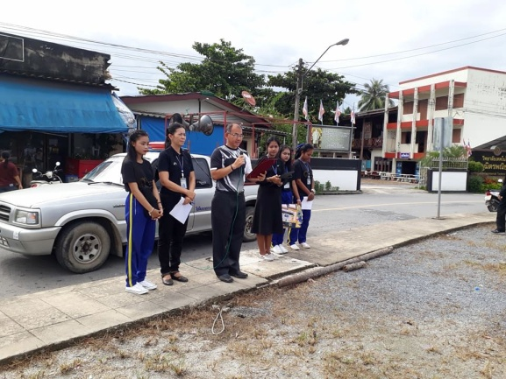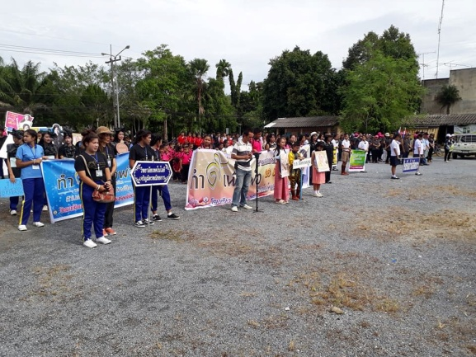

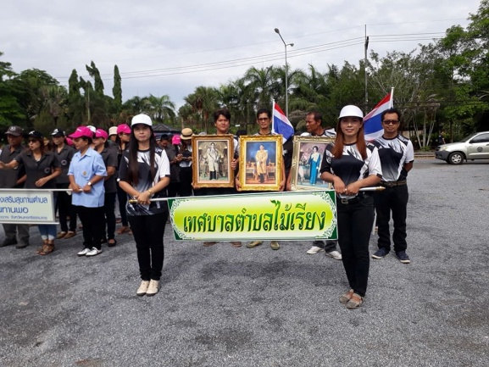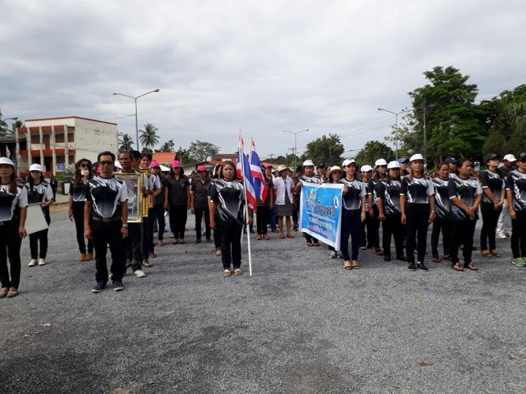

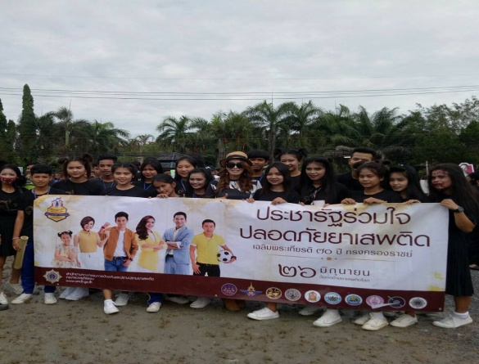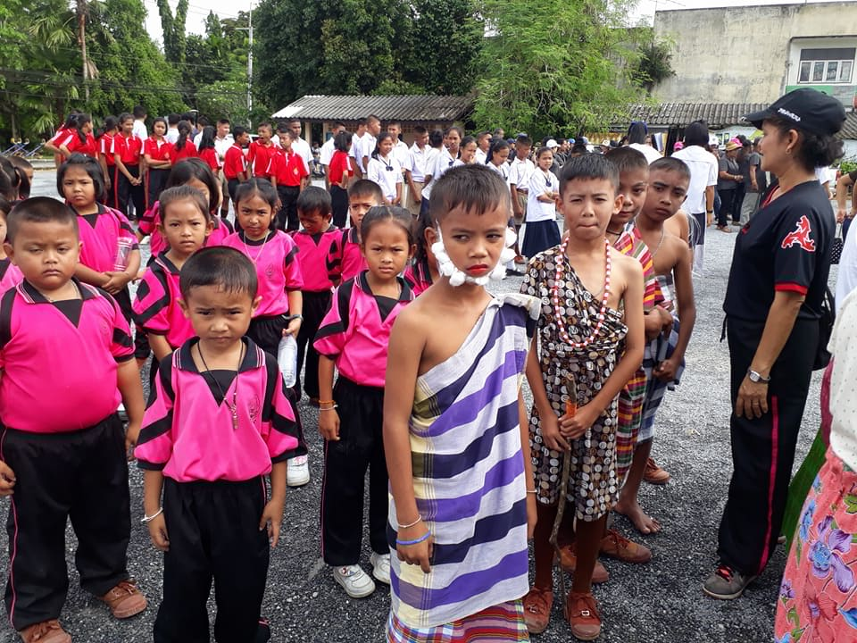

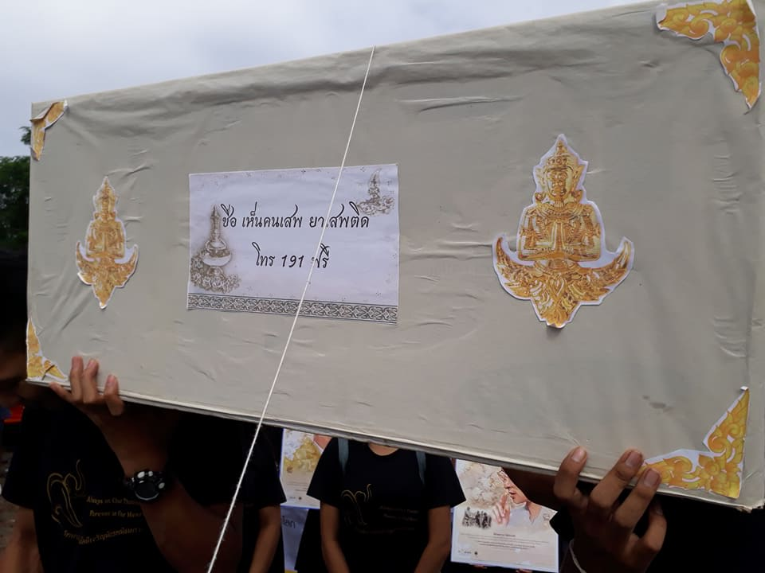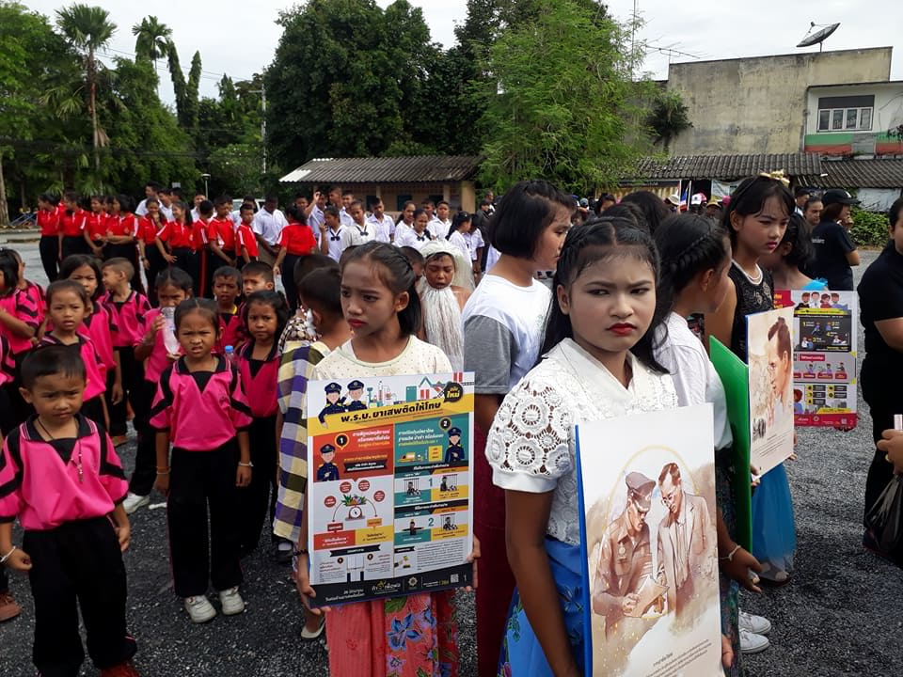

ภาพโครงการบ้านท้องถิ่นประชารัฐร่วมใจ เทิดไท้องค์ราชัน ราชินี

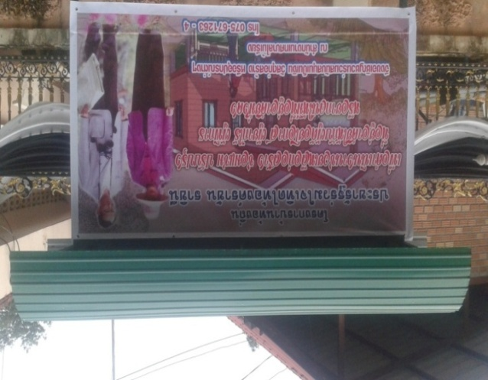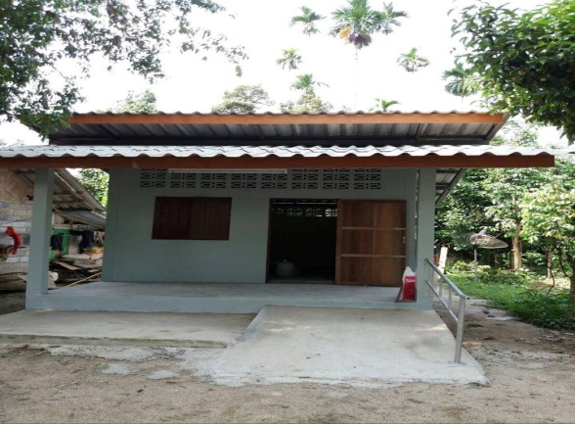

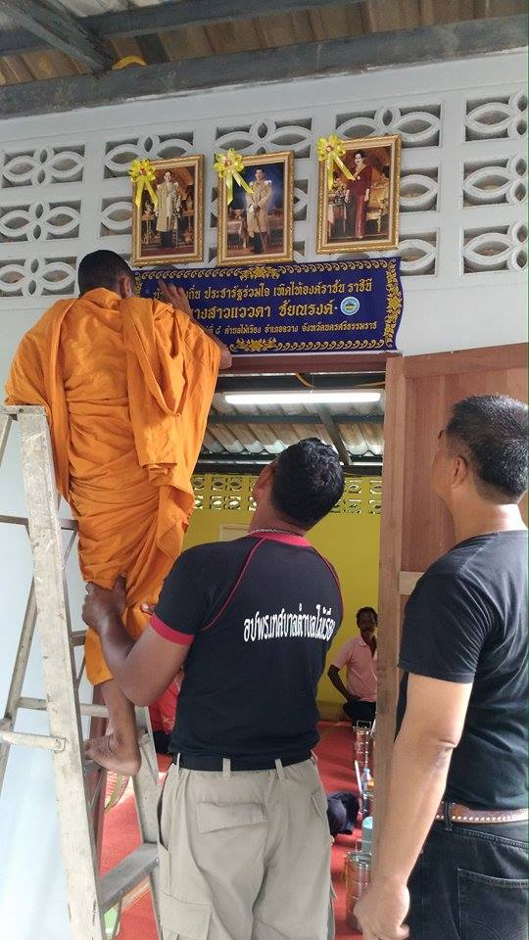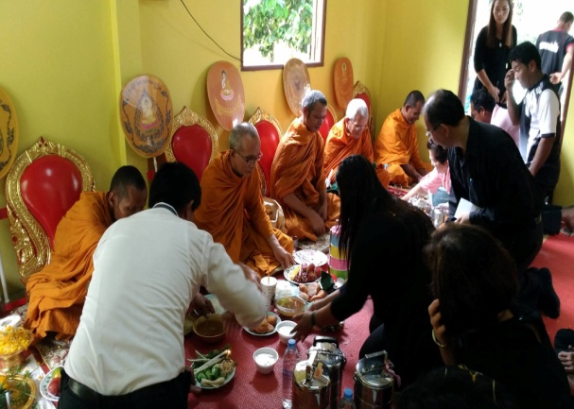

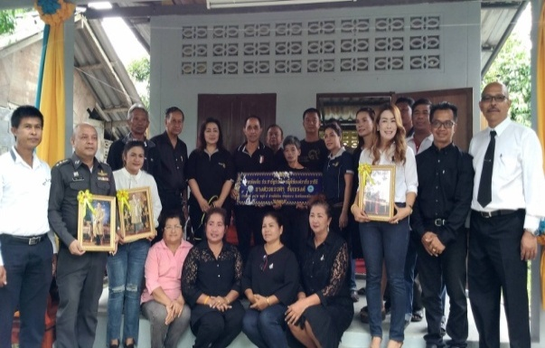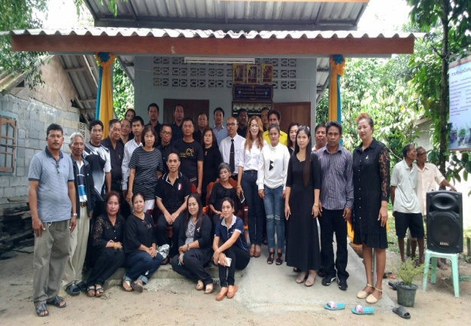

ผลการดำเนินงานตามนโยบายด้านการเมือง การปกครอง และการบริหารจัดการ
ภาพประชุมประชาคมจัดทำแผนพัฒนาเทศบาล
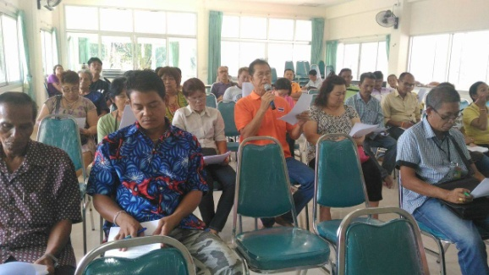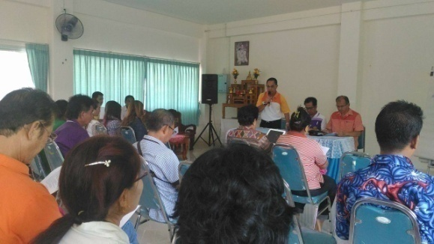
ภาพโครงการจัดทำปฏิทินประจำปี
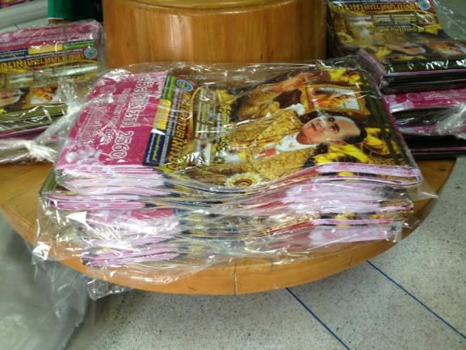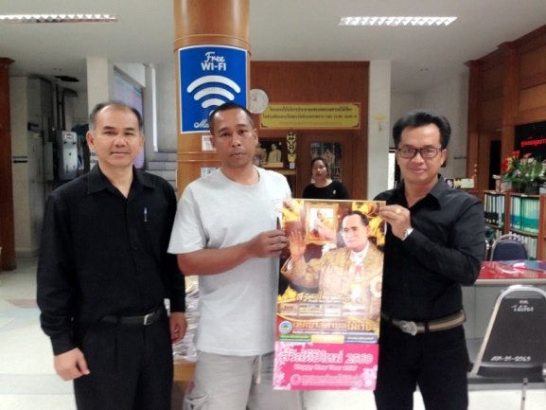
ภาพโครงการติดตั้งกล้องวงจรปิด
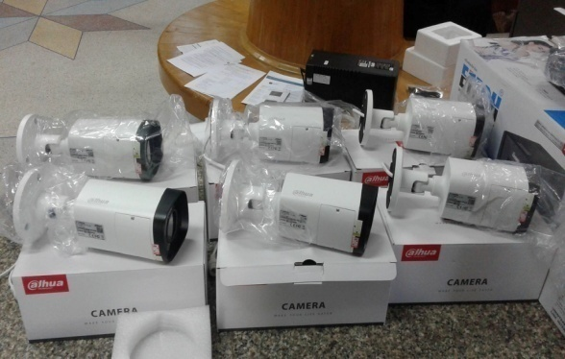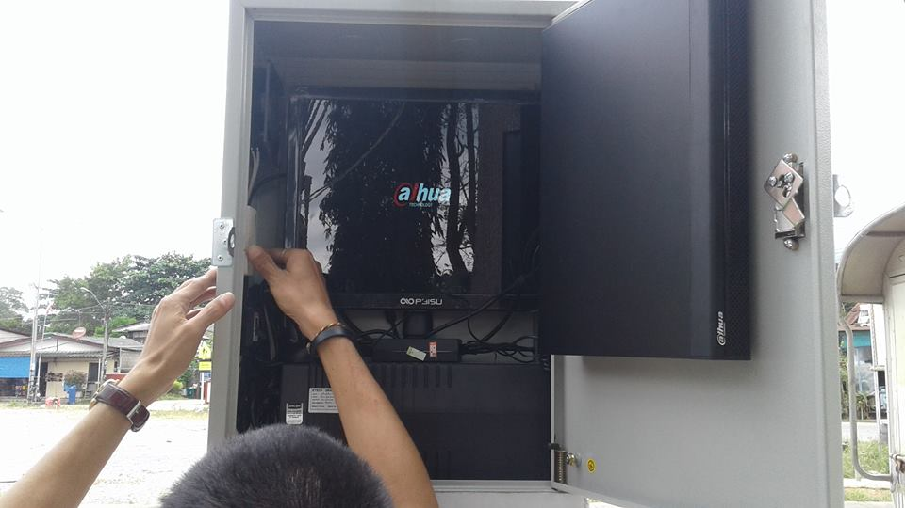
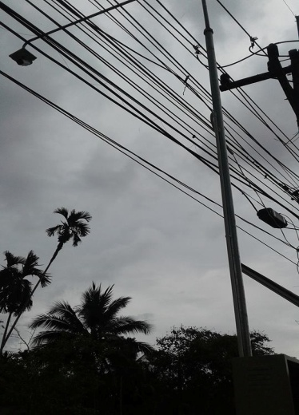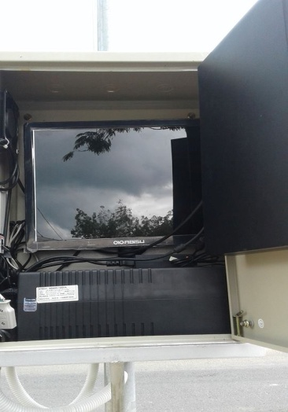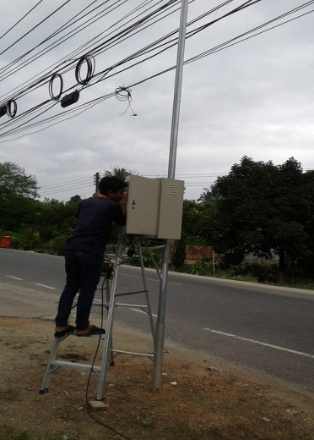

ภาพโครงการพัฒนาประสิทธิภาพการปฏิบัติงานและการให้บริการแก่ประชาชน

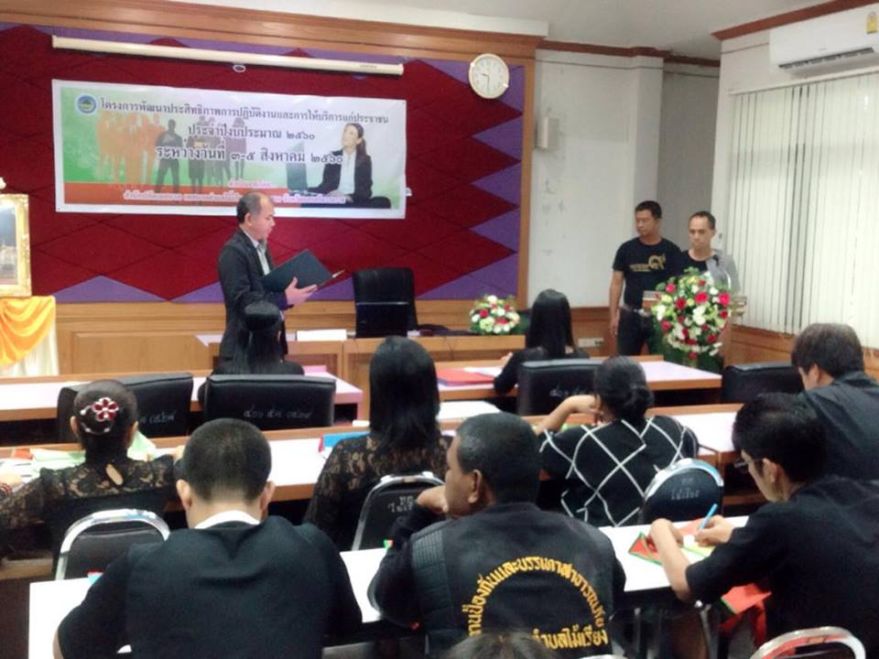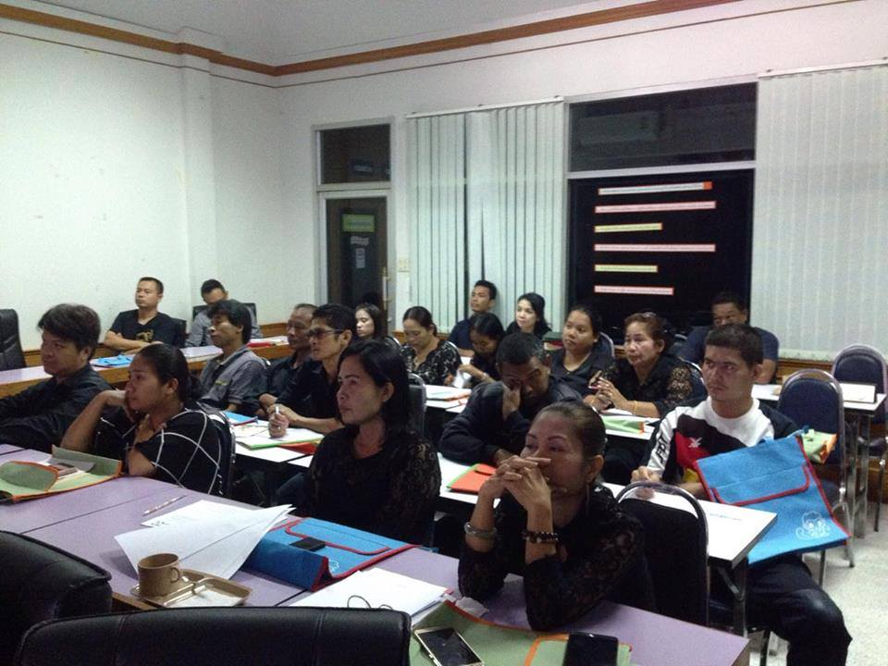

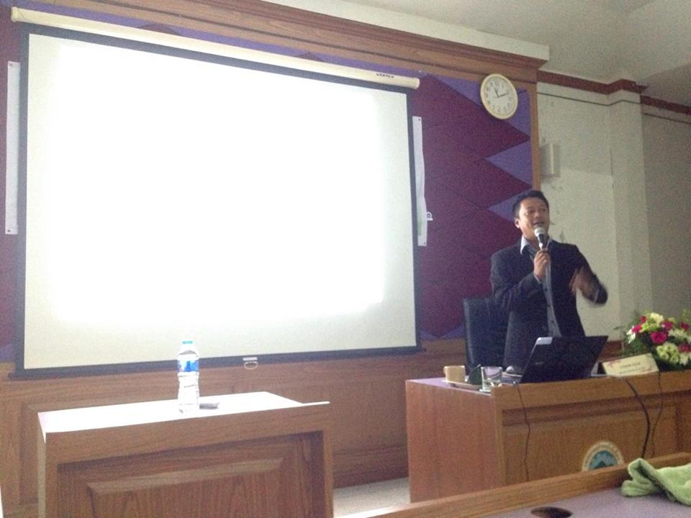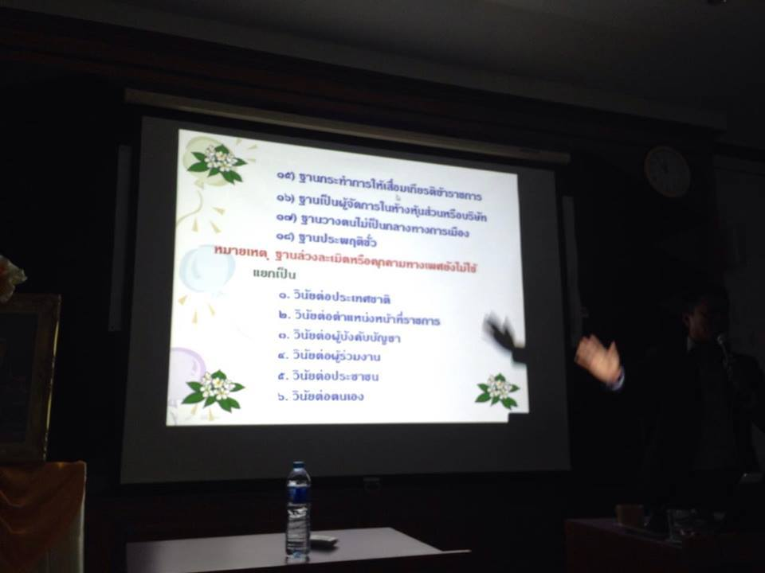

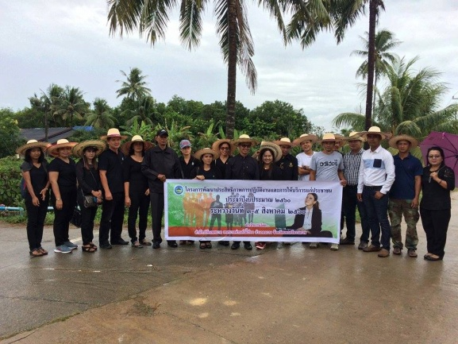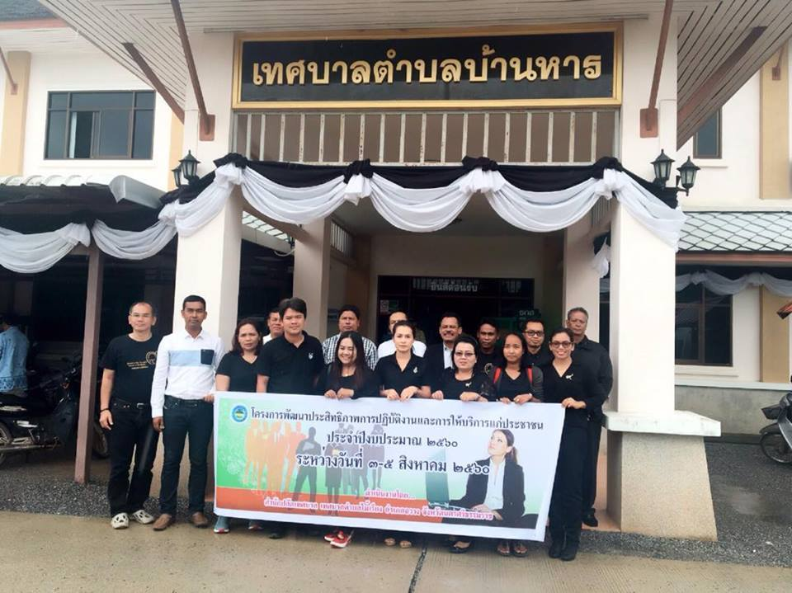

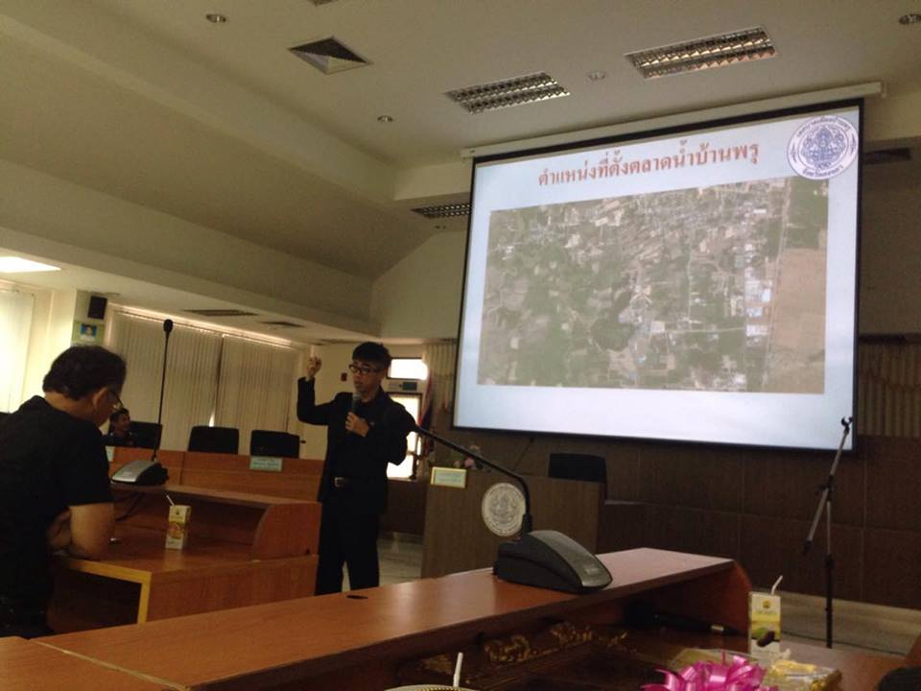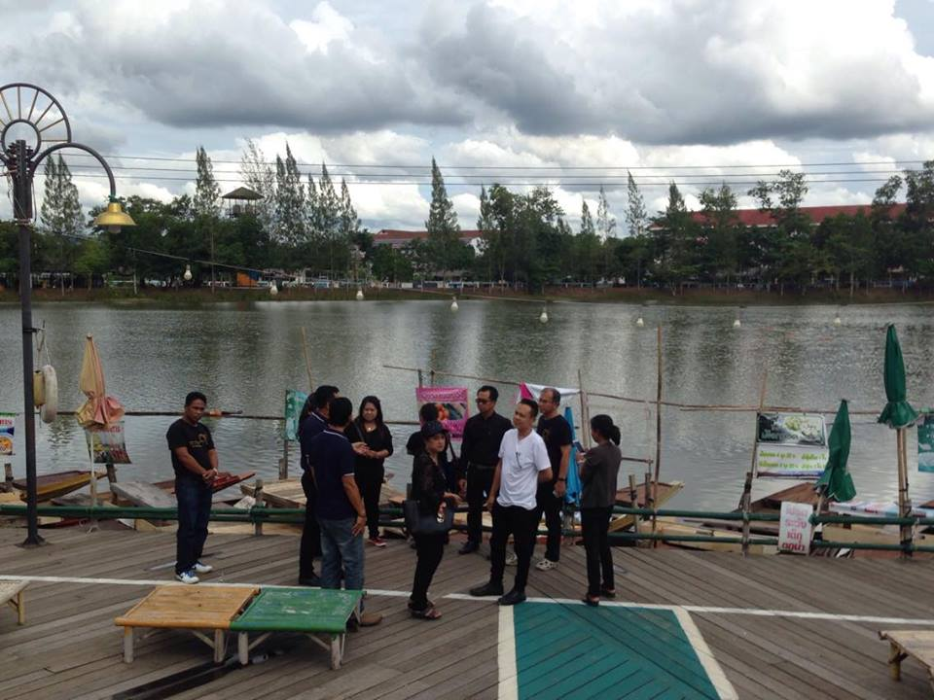
ภาพกิจกรรมวันท้องถิ่นไทย
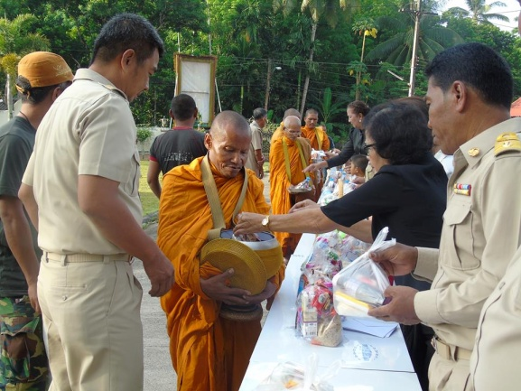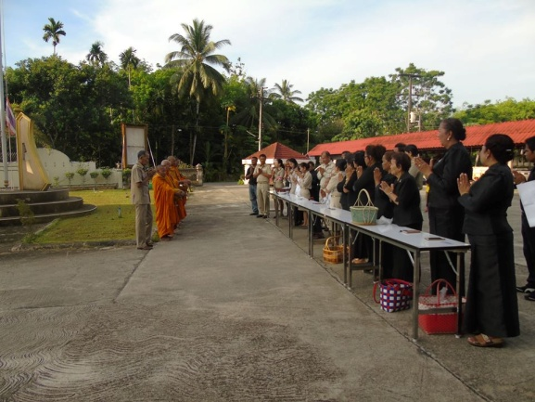

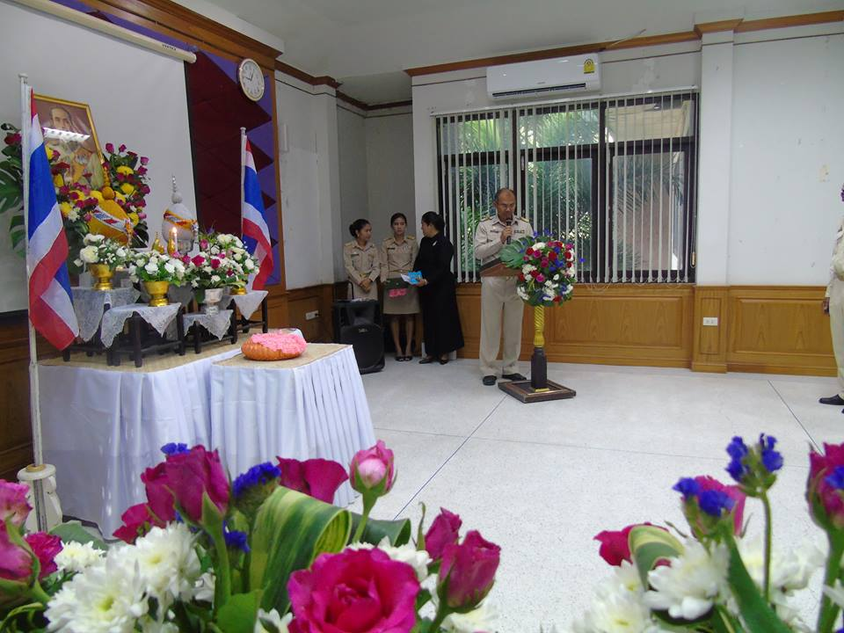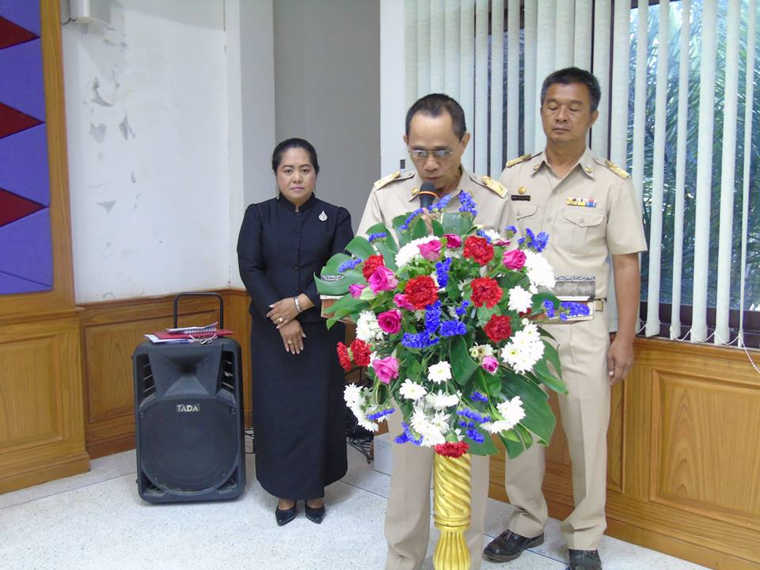

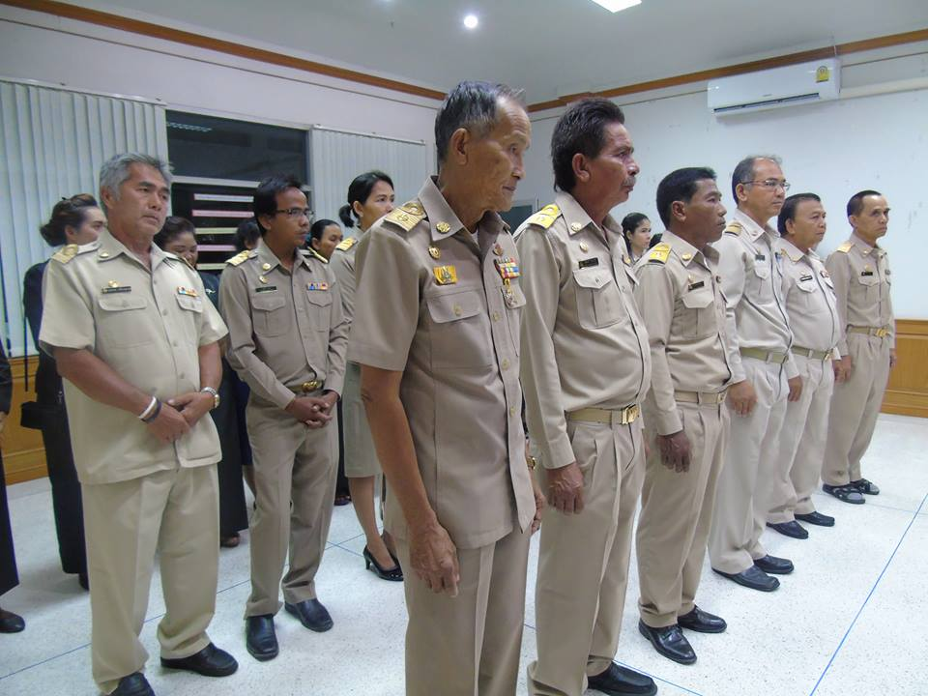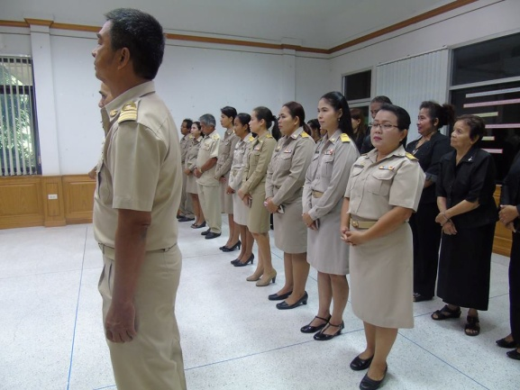

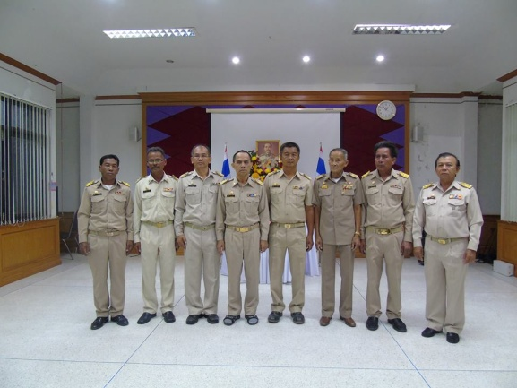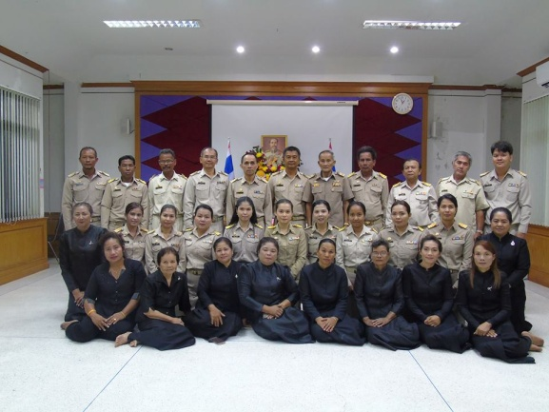

ภาพกิจกรรมวันเทศบาล
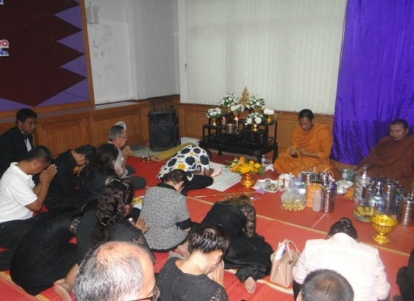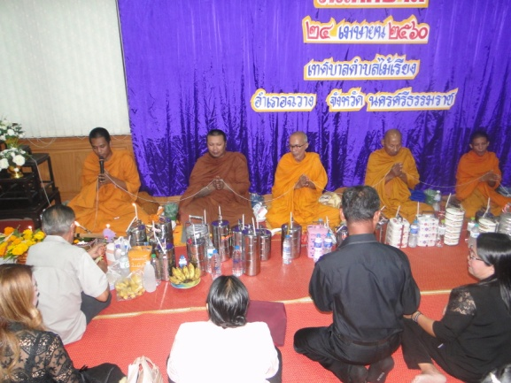
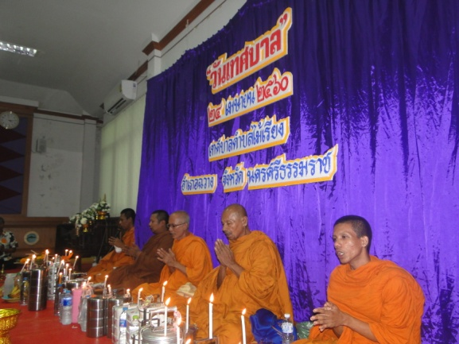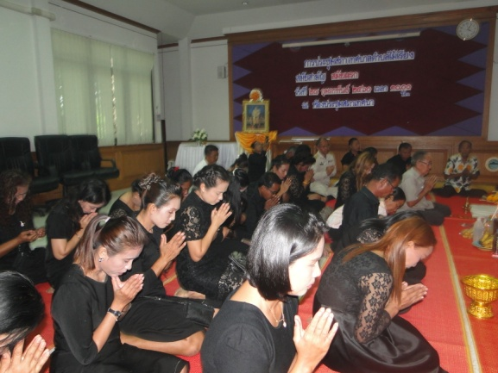
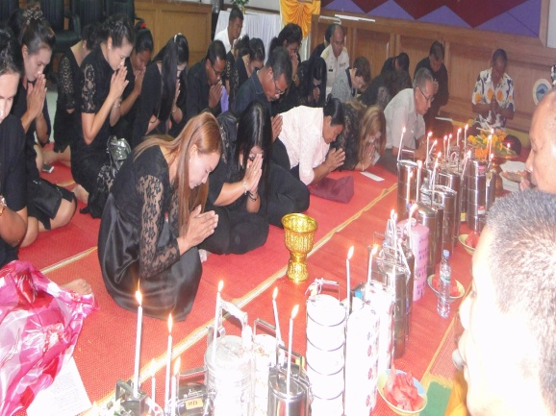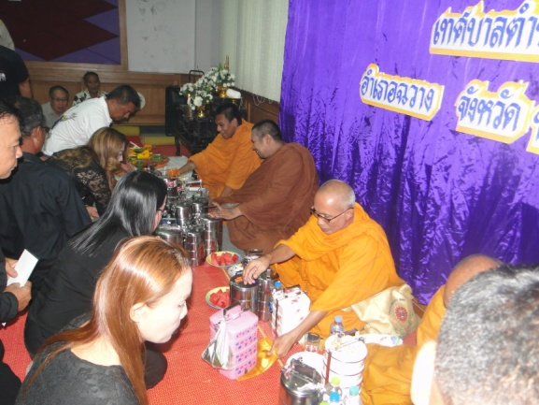
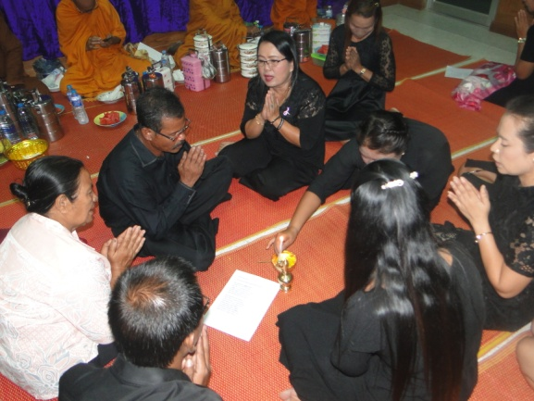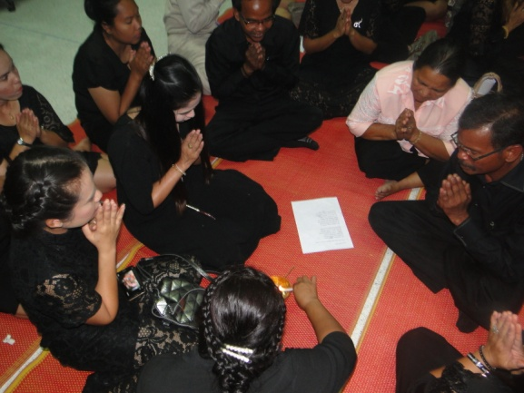

ภาพโครงการบริการการแพทย์ฉุกเฉิน
